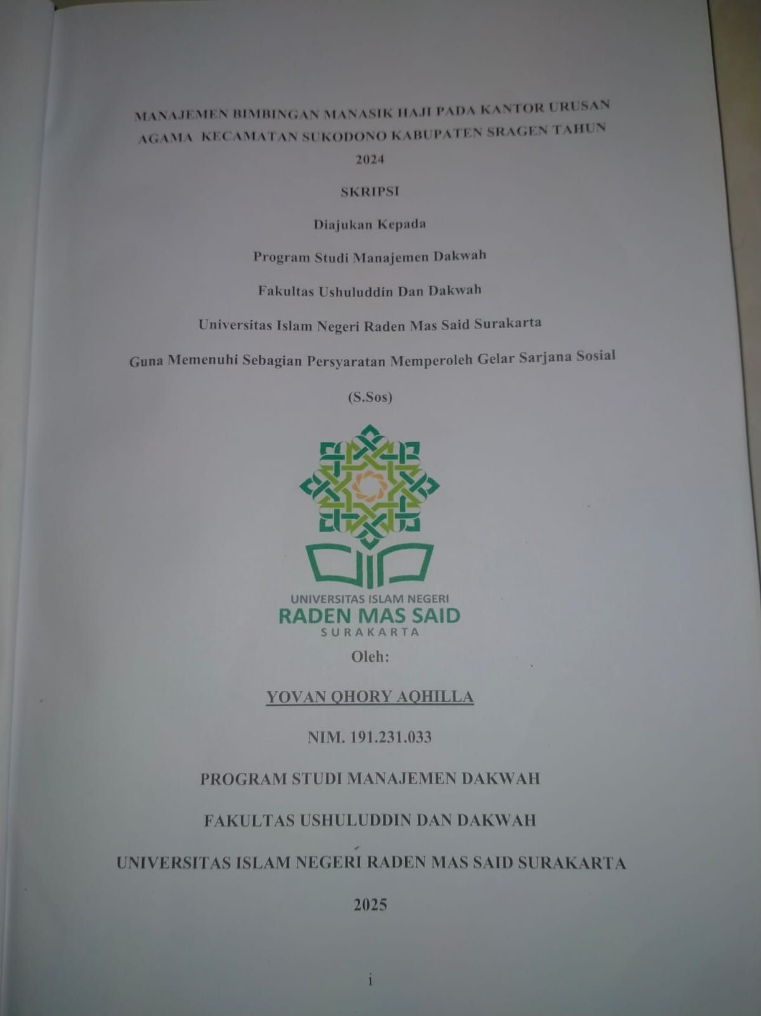

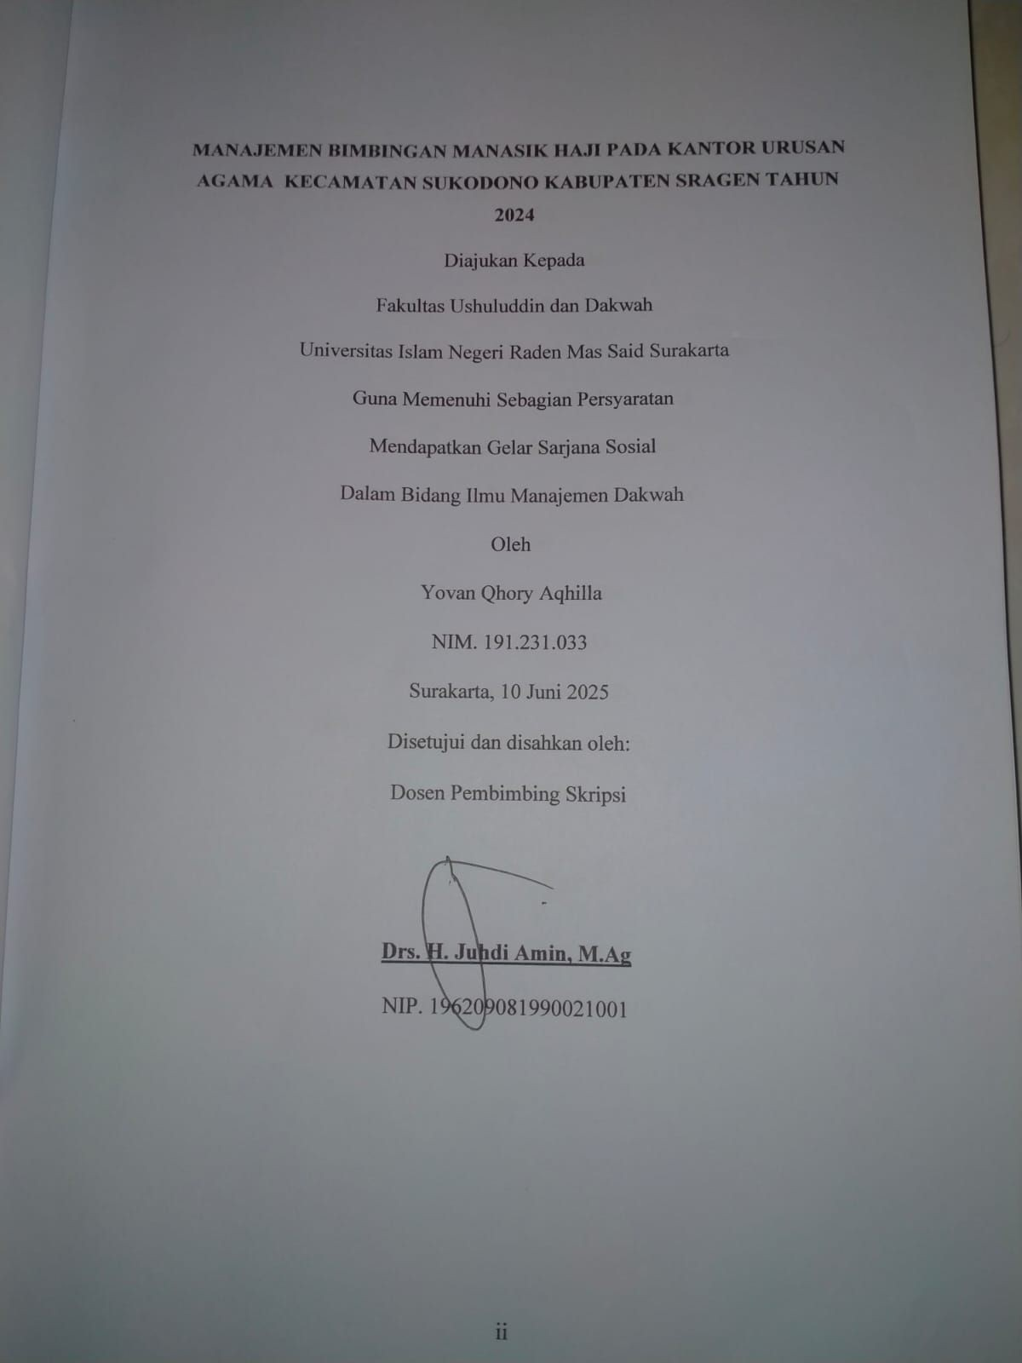

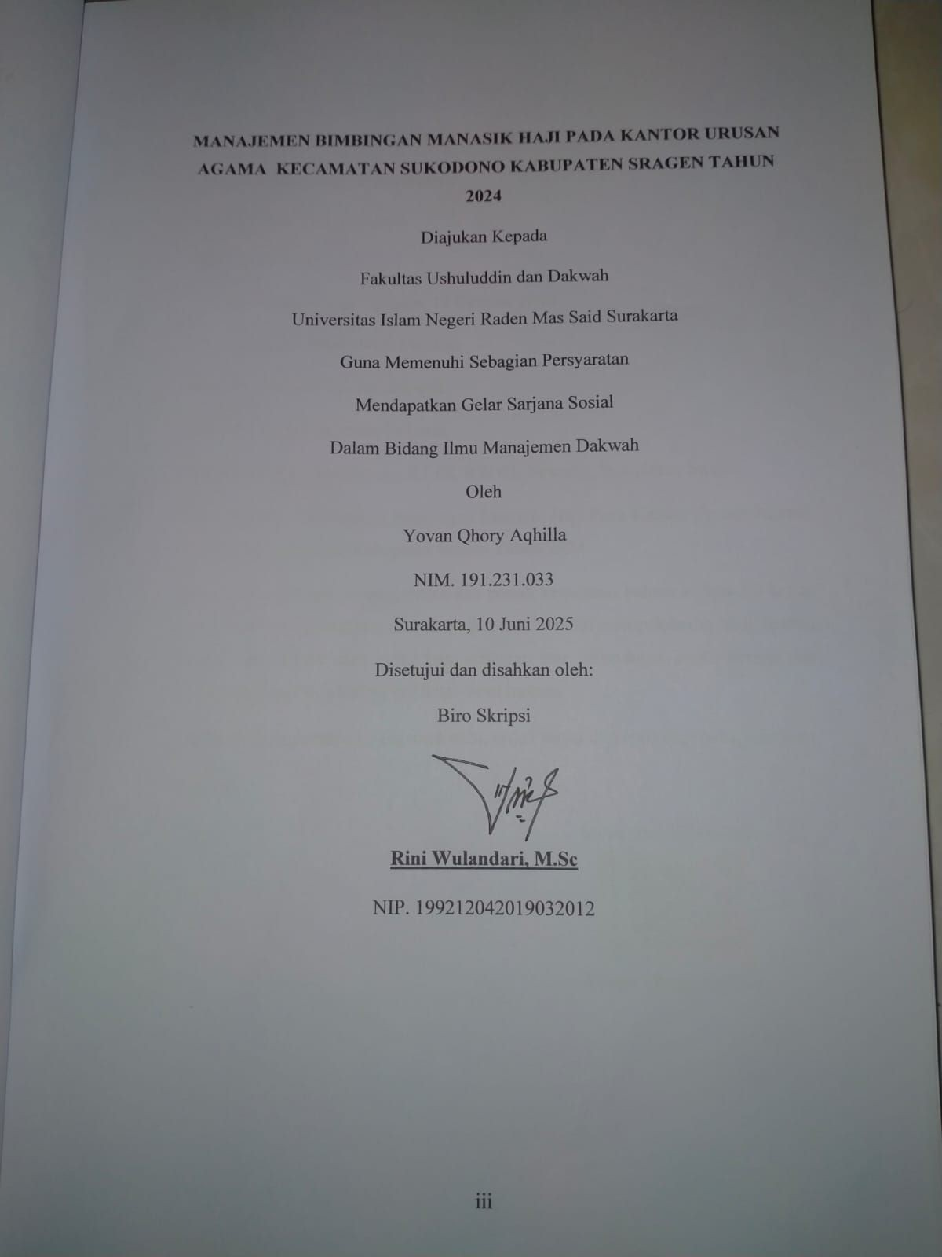

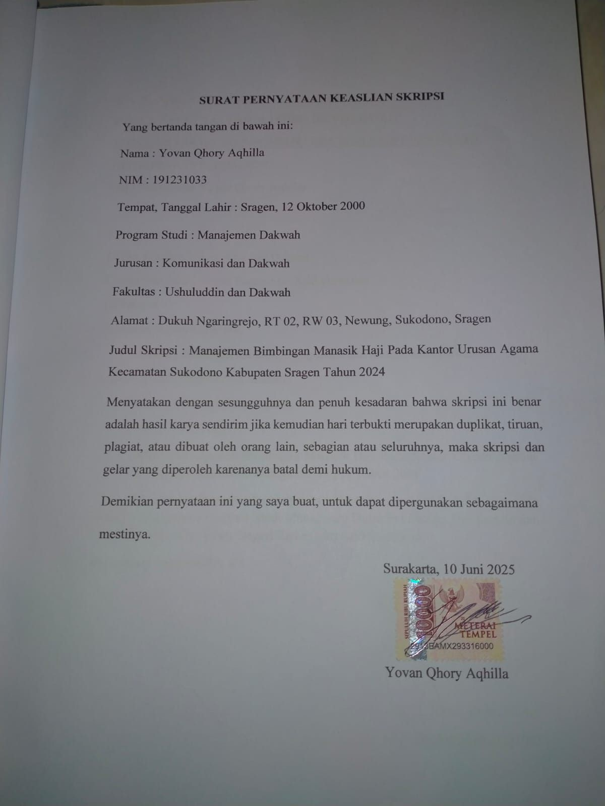

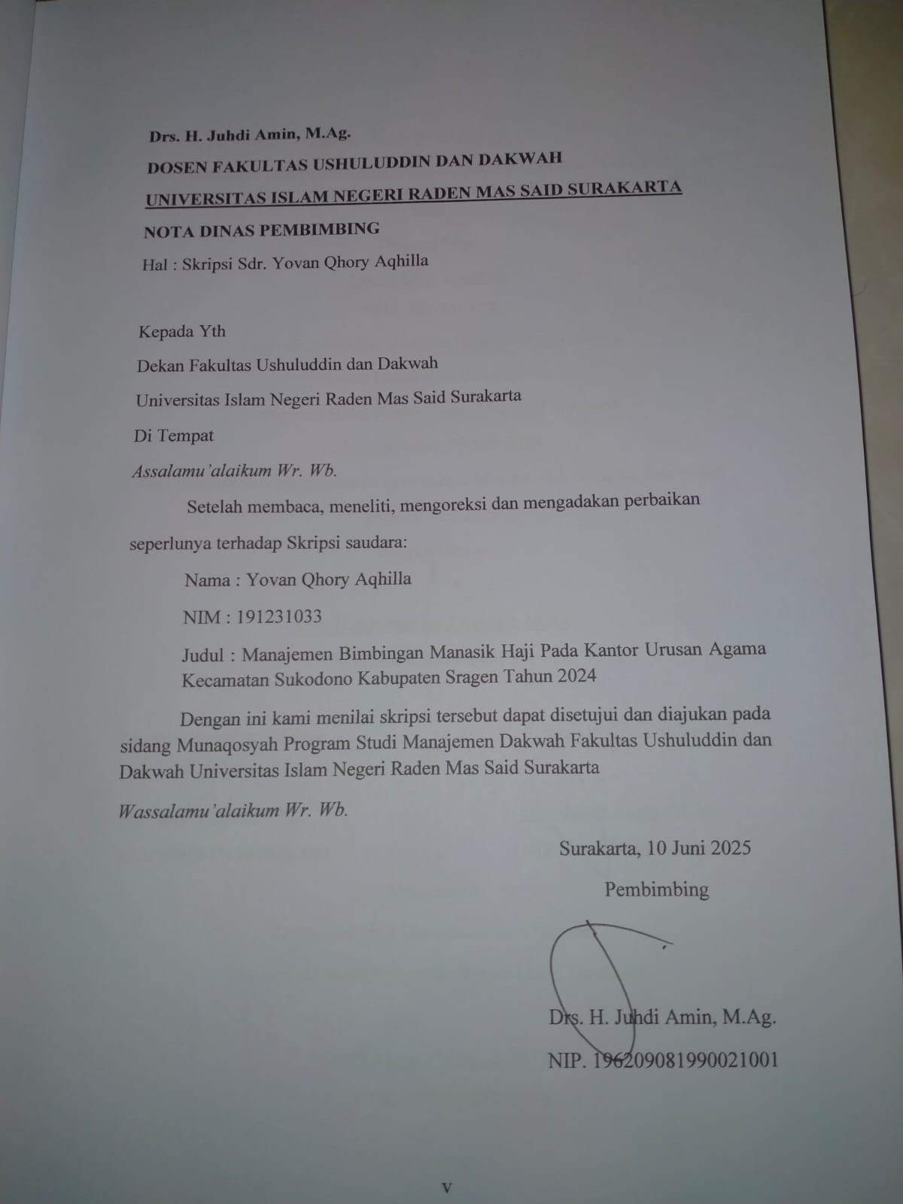

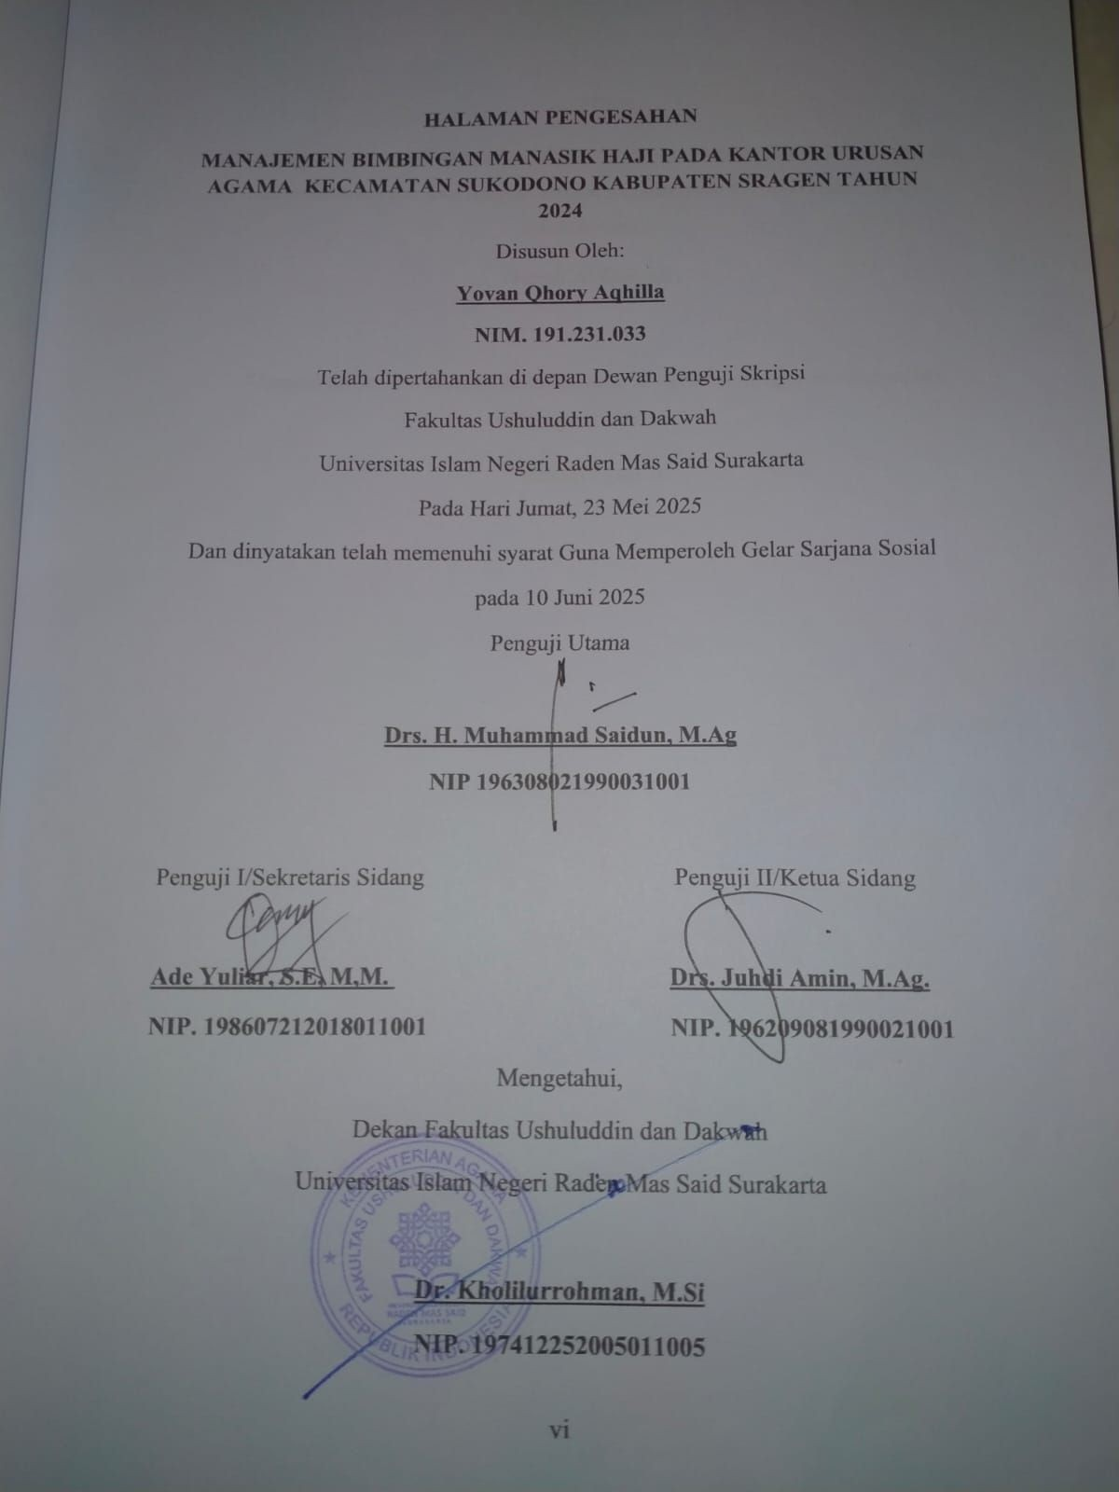

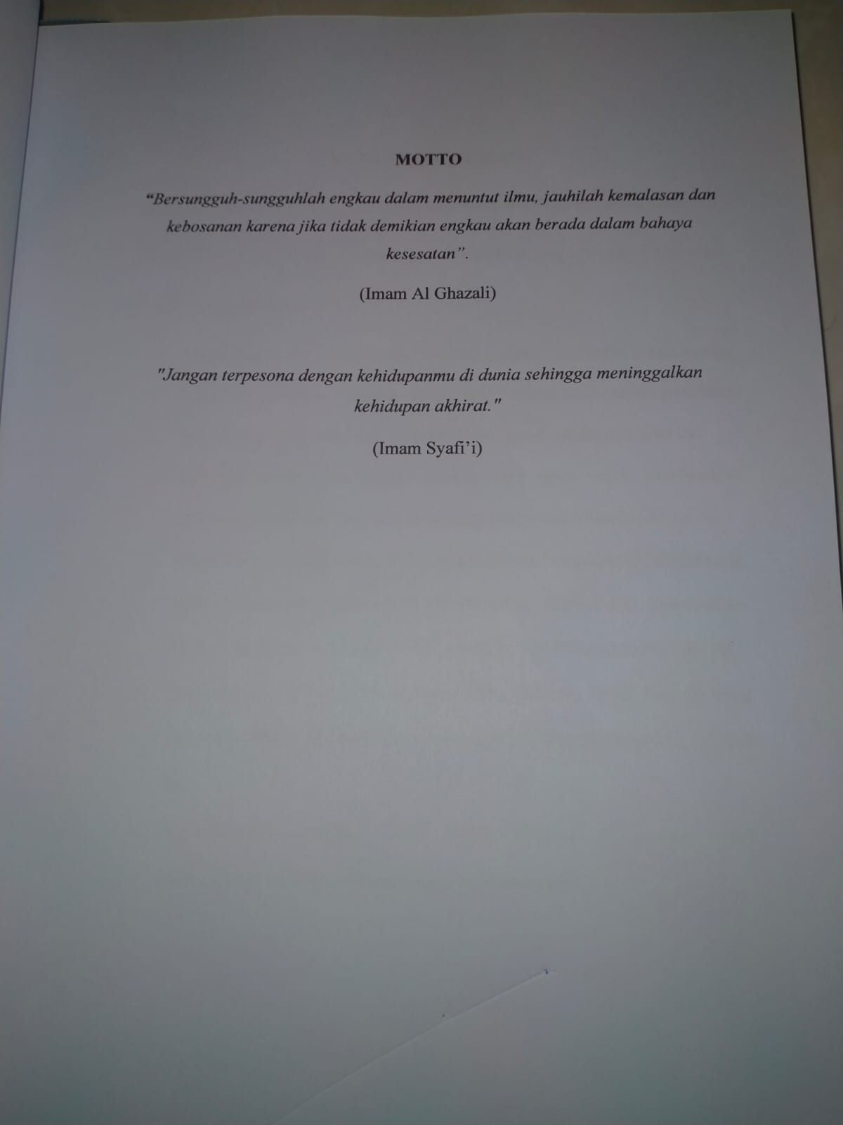

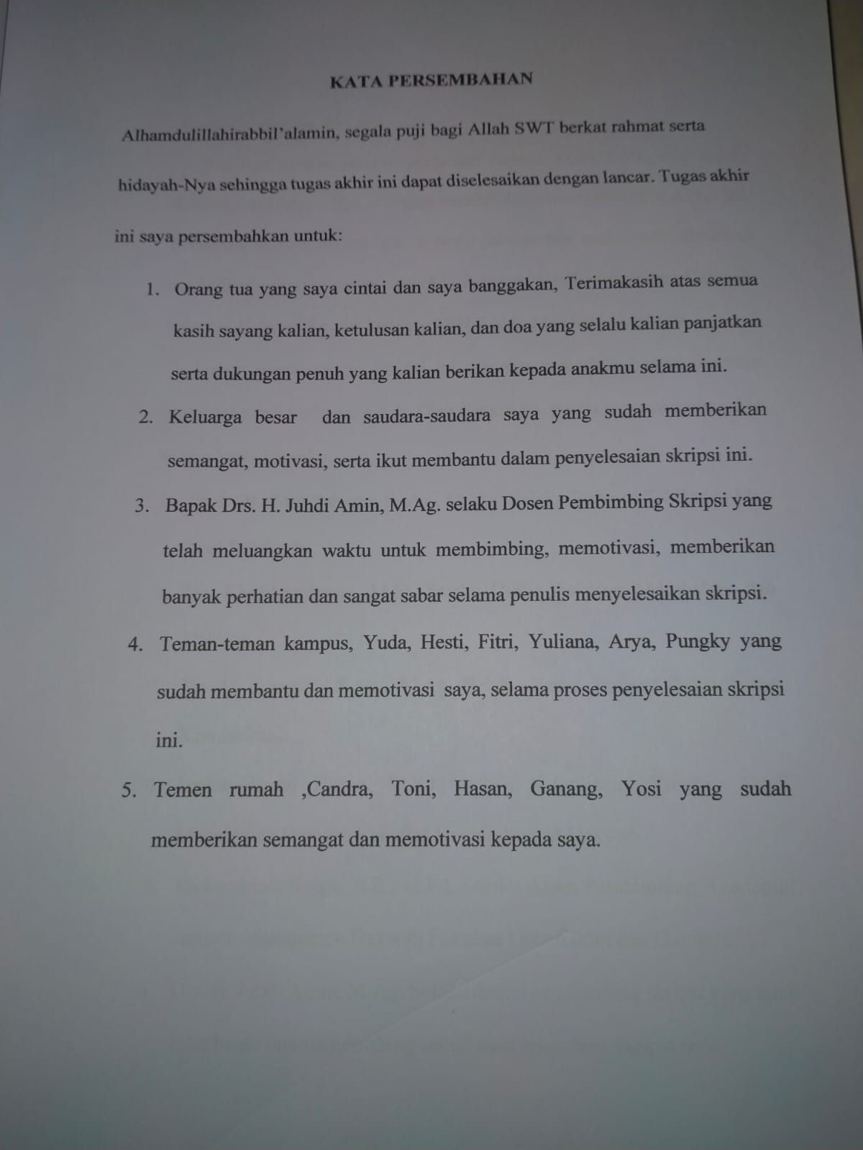

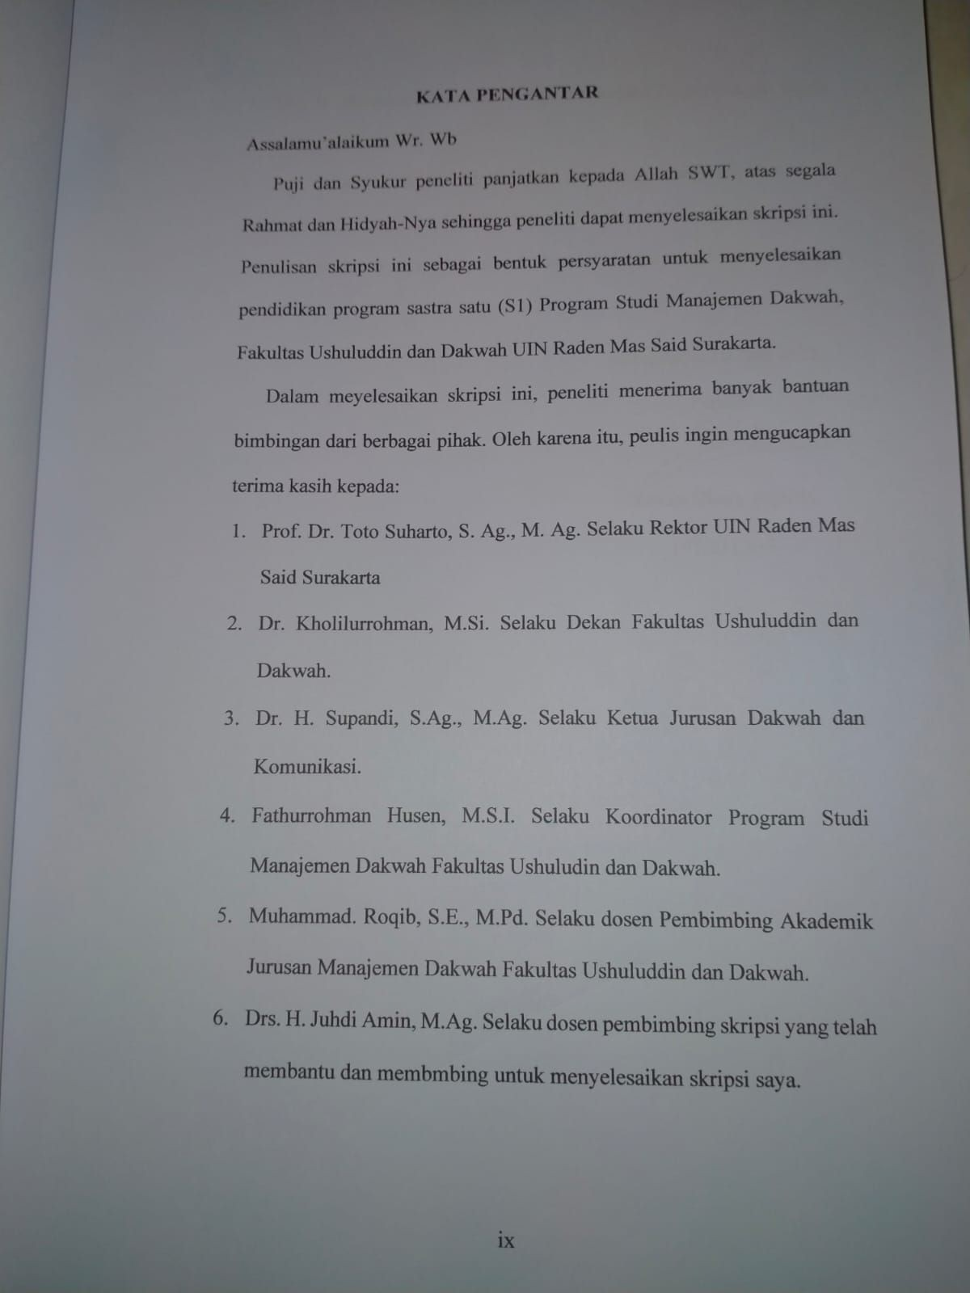

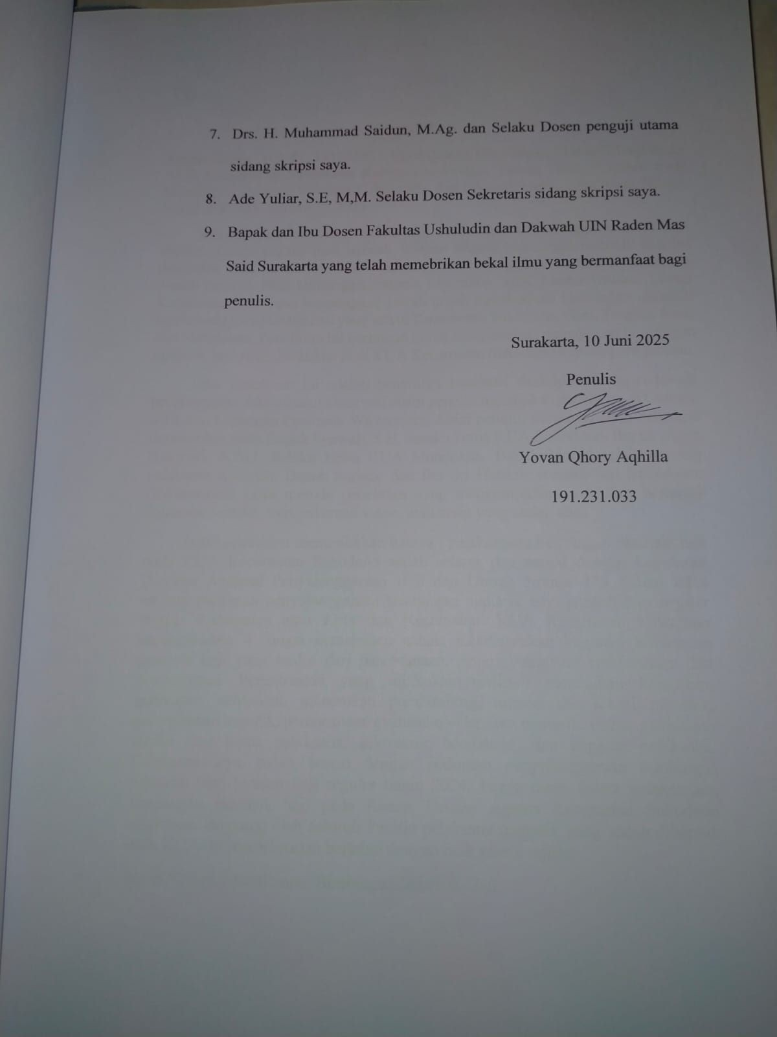

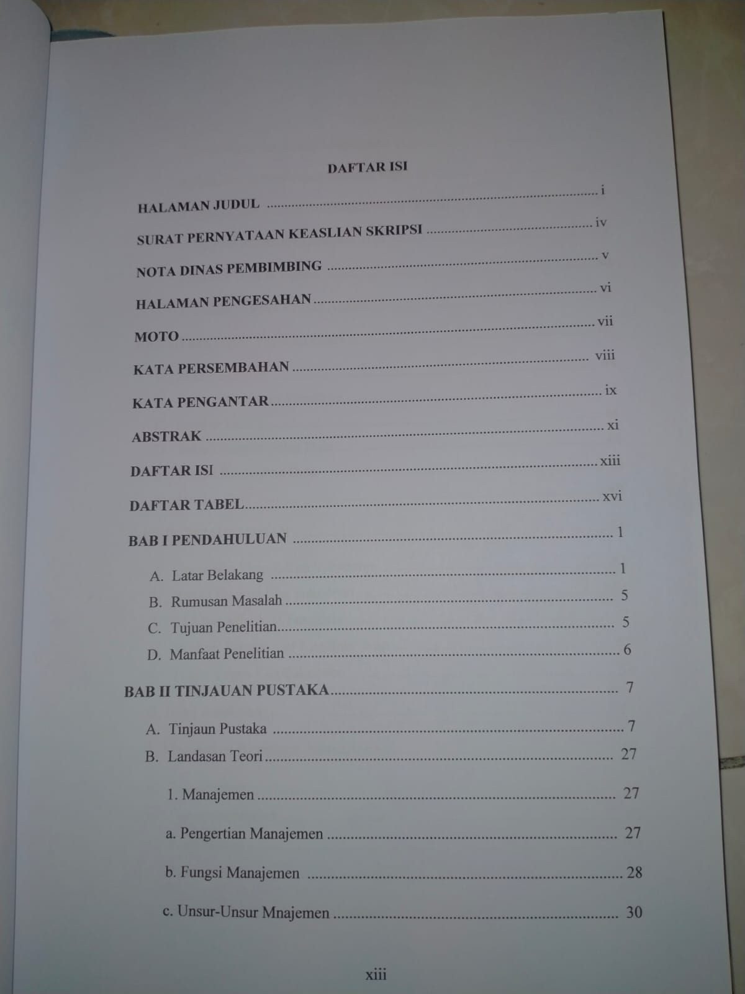

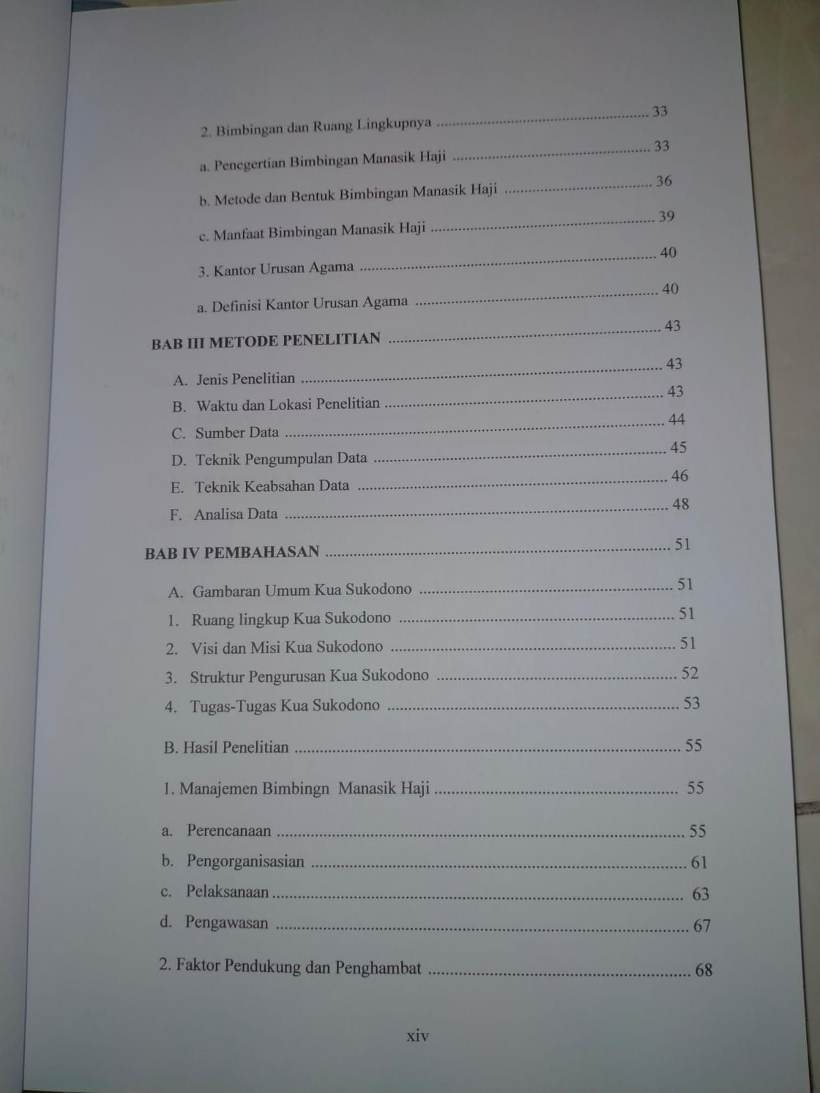

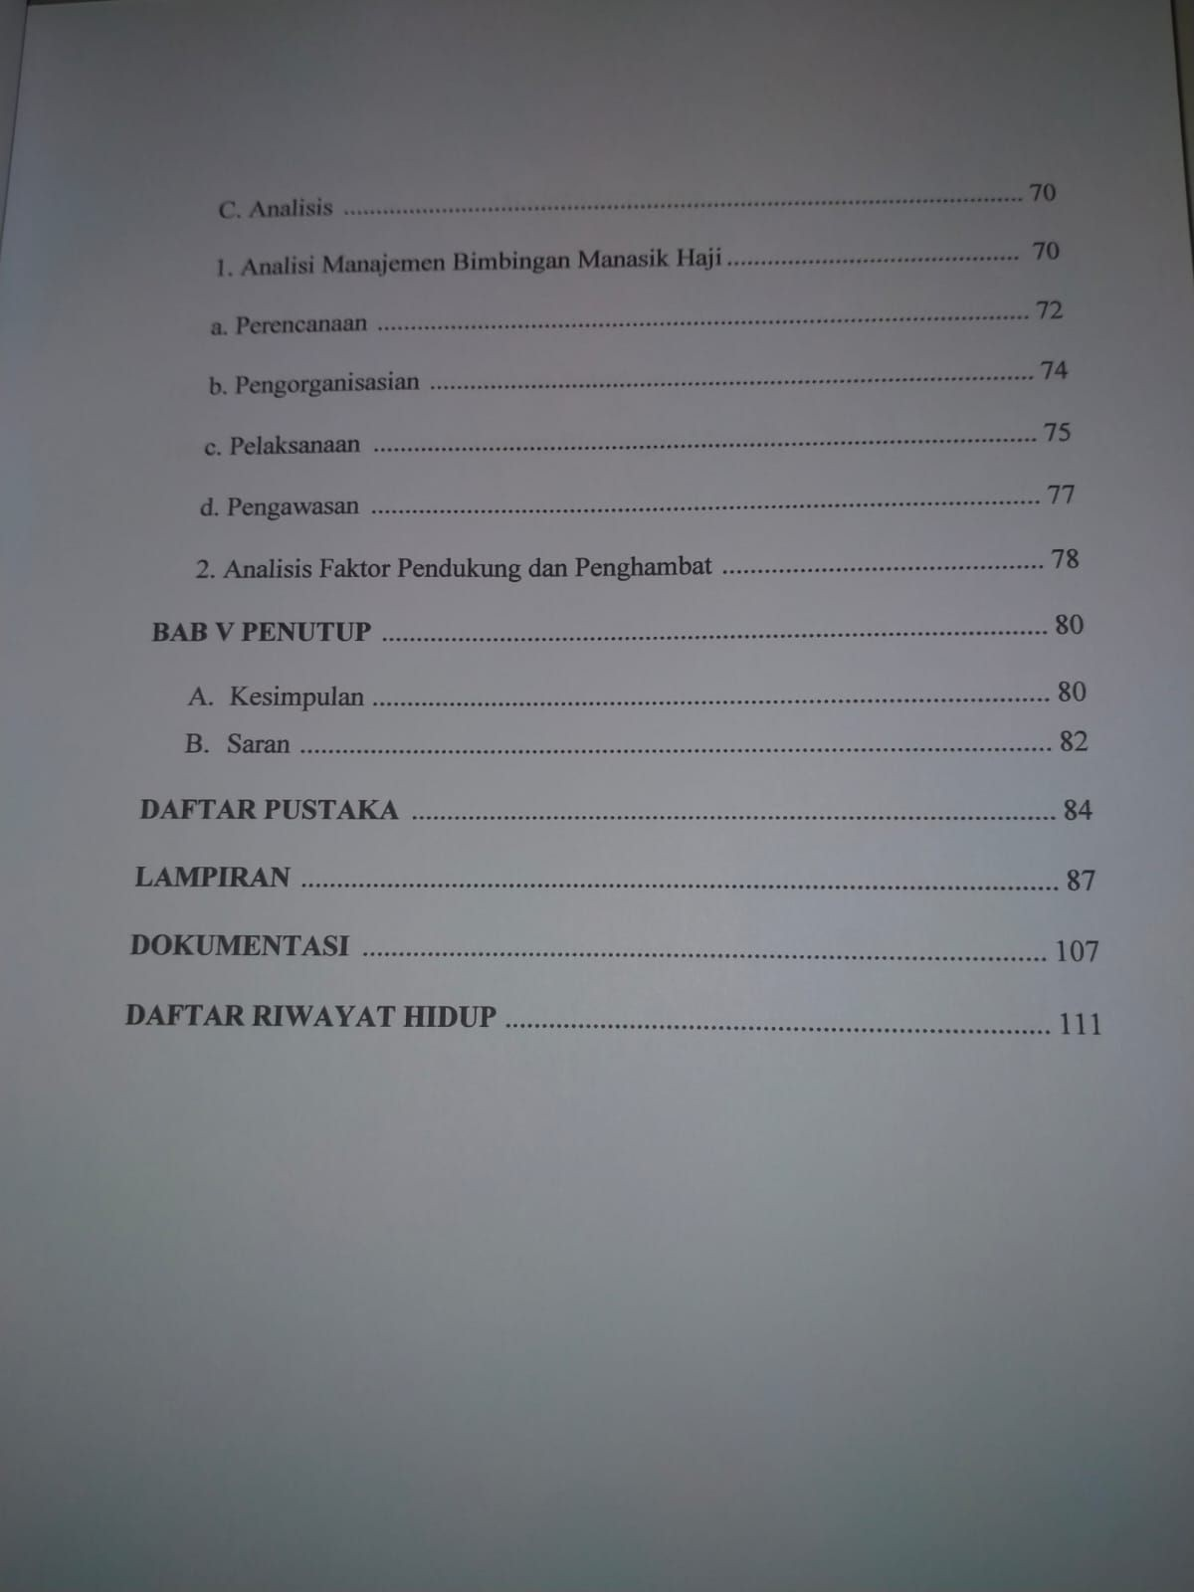

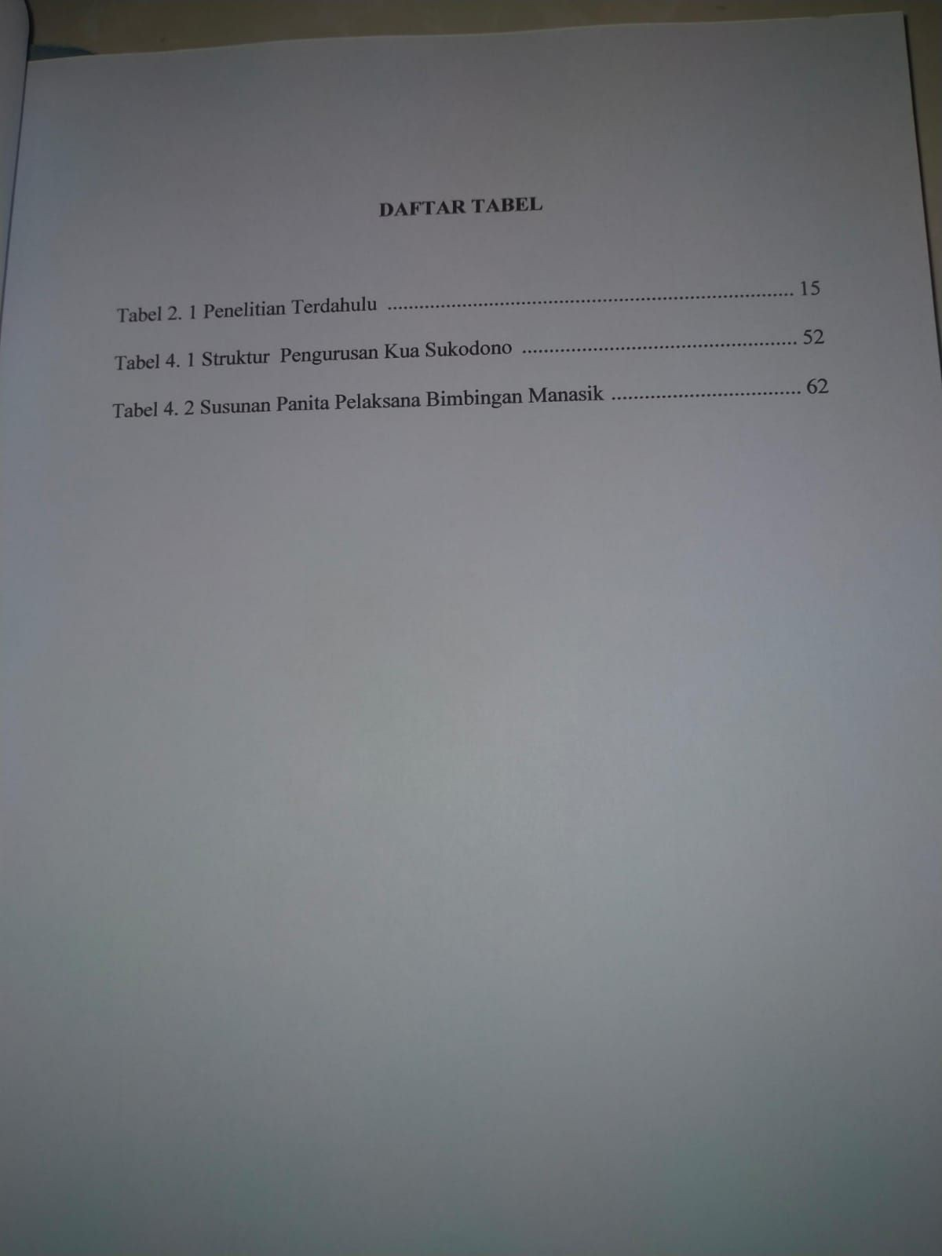

ABSTRAK
Yovan Qhory Aqhilla. 191231033. Manajemen Bimbingan Manasik Haji pada KUA Kecamatan Sukodono Kabupaten Sragen Tahun 2024. Program studi Manajemen Dakwah Fakultas Ushuluddin dan Dakwah Universitas Islam Negeri Raden Mas Said Surakarta. 2025
Sebelum melaksanakan ibadah haji, perlu adanya bimbingan manasik haji terlebih dahulu kepada para jemaah, dengan adanya bimbingan manasik haji ini diharapan bisa membantu atau memudahkan para jemaah ketika menunaikan ibadah hajinya. Pada bimbingan manasik haji tahun 2024, Kantor Urusan Agama Kecamatan Sukodono bertanggung jawab untuk memberikan bimbingan manasik haji kepada para jemaah haji yang ada di Kecamatan Sukodono, Gesi, Tangen, Jenar dan Mondokan. Penelitian ini bertujuan untuk menganalisis manajemen bimbingan manasik haji yang dilakukan oleh KUA Kecamatan Sukodono kepada para jemaah.
Jenis penelitian ini adalah penelitian kualitatif deskriptif. Dengan teknik pengumpulan data melalui observasi disini peneliti melakukan penelitian di Gedung IPHI dan Lapangan Pantirejo. Wawancara, disini peneliti mewawancarai beberapa narasumber yaitu Bapak Syawali, S.H. Selaku ketua KUA Sukodono, Bapak Agus Nakrowi, S.Pd.I. Selaku ketua KUA Mondokan, Bapak Muhid selaku panitia pelaksana manasik, Bapak Supono dan Ibu Sri Hartini jemaah haji Sukodono. Dokumentasi yaitu metode penelitian yang mengumpulkan data dari berbagai dokumen tertulis, foto, rekaman video, atau arsip yang sudah ada.
Hasil penelitian menunjukkan bahwa : pelaksanaan bimbingan manasik haji pada KUA Kecamatan Sukodono sudah selaras dan sesuai dengan keputusan Direktur Jenderal Penyelenggaraan Haji dan Umrah Nomor 113 Tahun 2024 tentang pedoman penyelenggaraan bimbingan manasik bagi jemaah haji reguler tingkat Kabupaten atau Kota dan Kecamatan. KUA Kecamatan Sukodono menggunakan 4 fungsi manajemen dalam melaksanakan kegiatan bimbingan manasik haji yang terdiri dari perencanaan, pengorganisasian, pelaksanaan dan pengawasan. Perencanaan yang dilakukan meliputi menetukan kebijakan, penetapan kebijakan, menetukan pembimbing, menentukan lokasi manasik, perencanaan logistik, perencanaan evalusai dan laporan manasik. Pengorganisasian terdiri dari ketua pelaksana, sekretaris, bendahara, dan anggota pelaksana. Pelaksanaannya sudah sesuai dengan pedoman penyelenggaraan bimbingan manasik bagi jemaah haji reguler tahun 2024. Pengawasan dalam pelaksanaan bimbingan manasik haji pada Kantor Urusan Agama Kecamatan Sukodono dilakukan langsung oleh seluruh Panitia pelaksana manasik yang sudah dibentuk oleh KUA itu sendiri sudah berjalan dengan baik sesuai tujuan.
Kata Kunci: Manajemen, Bimbingan Manasik Haji

ABSTRACT
Yovan Qhory Aqhilla. 191231033. Management of Hajj Manasik Guidance at KUA Sukodono District, Sragen Regency in 2024. Management of Da'wah study program at the Faculty of Ushuluddin and Da'wah at Raden Mas Said State Islamic University, Surakarta. 2025
Before carrying out the Hajj pilgrimage, it is necessary to first provide guidance on the Hajj rituals to the pilgrims. With this guidance on the Hajj rituals, it is hoped that it will help or make it easier for the congregation when performing the Hajj pilgrimage. For guidance on Hajj rituals in 2024, the Sukodono District Religious Affairs Office is responsible for providing guidance on Hajj rituals to Hajj pilgrims in Sukodono, Gesi, Tangen, Jenar and Mondokan Districts. This research aims to analyze the management of Hajj ritual guidance carried out by the Sukodono District KUA for the congregation.
This type of research is descriptive qualitative research. Using data collection techniques through observation, researchers conducted research at the IPHI Building and Pantirejo Field. Interview, here the researcher interviewed several sources, namely Mr. Syawali, S.H. As chairman of KUA Sukodono, Mr. Agus Nakrowi, S.Pd.I. As chairman of KUA Mondokan, Mr. Muhid as the organizing committee for the ritual, Mr. Supono and Mrs. Sri Hartini, Sukodono Hajj pilgrims. Documentation is a research method that collects data from various written documents, photos, video recordings, or existing archives.
The results of the research show that: the implementation of Hajj ritual guidance at the Sukodono District KUA is in harmony and in accordance with the decision of the Director General of Hajj and Umrah Organization Number 113 of 2024 concerning guidelines for organizing ritual guidance for regular Hajj pilgrims at Regency or City and District levels. The Sukodono District KUA uses 4 management functions in carrying out Hajj ritual guidance activities which consist of planning, organizing, implementing and supervising. The planning carried out includes determining policies, establishing policies, determining supervisors, determining the location of the ritual, logistics planning, evaluation planning and manasik reports. Organizing consists of the chief executive, secretary, treasurer and executive members. The implementation is in accordance with the guidelines for organizing manasik guidance for regular Hajj pilgrims in 2024. Supervision in the implementation of guidance for Hajj rituals at the Sukodono District Religious Affairs Office is carried out directly by the entire manasik implementation committee that has been formed by the KUA itself and it is running well according to its objectives.
Keywords: Management, Hajj Manasik Guidance

BAB 1 PENDAHULUAN

Latar Belakang Masalah

Umat Muslim di seluruh dunia juga pasti ingin melaksanakan rukun Islam yang kelima yaitu menunaikan ibadah haji. Ibadah haji merupakan salah satu ibadah yang hukumnya wajib dikerjakan sekali dalam seumur hidup bagi umat Islam yang sudah mampu untuk melaksanakannya, namun hukumnya bisa menjadi Sunnah apabila seorang Muslim menunaikan ibadah hajinya lebih dari satu kali (Sari, 2022). Ibadah haji merupakan salah satu perintah utama bagi semua orang yang beragama Islam dan tidak boleh ditinggalkan bagi mereka yang telah mempunyai kesanggupan untuk menunaikan ibadah haji (Simbolon & Imsar, 2021). Ketika telah ada tanda- tanda panggilan Allah dalam menunaikan ibadah tersebut, maka bersegeralah untuk berhaji dan tundalah untuk sementara urusan dunia.
Telah dijelaskan Allah dalam firman-Nya al-Quran Surah al-Hajj:
27. Allah SWT berfirman:

وَاَذِّ'نْ فِّى النَّاسِّ بِّالْحَ 'جِّ يَأْتُوْكَ رِّجَا الً وَّعَٰلى كُ ِّ'ل ضَامِّرٍ يَّأْتِّيْنَ مِّنْ كُ ِّ'ل فَ 'جٍ عَمِّيْقٍ ۙ

“(Wahai Ibrahim, serulah manusia untuk (mengerjakan) haji, niscaya mereka akan datang kepadamu dengan berjalan kaki dan mengendarai unta kurus yang datang dari segenap penjuru yang jauh”. (Al- Hajj: 27)..

Ibadah haji yang dilaksanakan pada bulan Dzulhijjah ini juga sangat membutuhkan berbagai macam persiapan. Tidak cukup hanya iman saja yang kuat, tetapi kekuatan fisik, mental, serta pemahaman yang memadai sangat diperlukan bagi setiap jemaah haji, dengan harapan memudahkan para jemaah ketika sedang menunaikan rukun-rukun ibadah haji seperti ihram, wuquf, thawaf, sa’i, tahalul dan yang terakhir tertib (Suryani, 2020). Sebelum melaksanakan ibadah haji, perlu adanya bimbingan manasik haji terlebih dahulu kepada para jemaah haji, ini merupakan salah satu cara agar dapat membantu para jemaah ketika sedang menunaikan ibadah haji, dengan harapan menjadi jemaah haji yang mandiri (Hamid, 2023).
Jemaah haji mandiri adalah jemaah yang mampu melaksanakan ibadah haji sesuai dengan ketentuan, tanpa tergantung pada pihak lain. Hal ini dicapai melalui bimbingan manasik haji, pemahaman tentang ibadah haji, dan kemampuan untuk merencanakan dan melaksanakan perjalanan haji secara mandiri (Wahid, 2019). Bimbingan manasik haji ini memang sangat penting untuk diterapkan kepada para jamaah haji, karena dengan adanya bimbingan manasik haji, para jemaah dapat melaksanakan ibadah haji dengan baik dan benar, tanpa adanya bimbingan manasik haji, dikhawatirkan para jemaah akan merasa kesulitan atau kebingungan ketika sedang menunaikan ibadah haji (Munir, 2021).
Pada Undang-undang Nomor 8 Tahun 2019 tentang penyelenggaraan ibadah haji. Pemerintah berkewajiban melakukan pembinaan, pelayanan, dan perlindungan dengan menyediakan layanan

administrasi, bimbingan ibadah haji, akomodasi, transportasi, pelayanan kesehatan, keamanan, dan hal-hal lain yang diperlukan oleh para jemaah haji. Dalam keputusan Direktur Jenderal Penyelenggaraan Haji dan Umrah Nomor 113 Tahun 2024 yaitu, mengatur tentang pedoman pelaksanaan bimbingan manasik haji bagi jemaah haji reguler di tingkat kabupaten/kota dan kecamatan. Keputusan ini berlaku untuk tahun 1445 Hijriyah/2024 Masehi. Untuk pelaksanaan bimbingan manasik dipulau jawa sebanyak 8 kali pertemuan, 2 kali untuk tingkat Kabupaten dan 6 kali untuk tingkat Kecamatan.
Adapun pembinaan manasik haji bagi para jemaah menjadi tanggung jawab Kantor Kementerian Agama. Dalam pelaksanaan kegiatan bimbingan manasik haji, Kantor Kementerian Agama berkerja sama dengan Kantor Urusan Agama (KUA), Kementrian Kesehatan, Kelompok Bimbingan Ibadah Haji dan Umrah (KBIHU) dan sebagainya (Saputri, 2024). Kantor Urusan Agama (KUA) merupakan salah satu unit kerja terdepan sebagai perpanjangan tangan Kantor Kementerian Agama Kabupaten yang secara langsung berhubungan dengan masyarakat memiliki fungsi sebagai pusat informasi mengenai tata cara pendaftaran haji, kuota haji, pelatihan manasik haji serta megenai undang-undang kebijakan yang menyangkut dengan penyelenggaraan haji (Hutasuhut, 2020)
Pada bimbingan manasik haji tahun 2024 ini, Kantor Urusan Agama Kecamatan Sukodono bertanggung jawab untuk memberikan bimbingan manasik haji kepada para jemaah haji yang ada di kecamatan Sukodono

yaitu 39 jemaah haji, yang terdiri dari 15 jemaah haji laki-laki dan 24 jemaah haji perempuan. Dengan jumlah 39 jemaah haji yang ada di kecematan Sukodono tersebut, belum memenuhi persyaratan dalam pelaksanaan bimbingan manasik haji tingkat Kecamatan/KUA.
Dalam Keputusan Direktur Jendral Penyelenggaraan Haji Dan Umrah Nomor 146 Tahun 2019 Tentang Pedoman Pelaksanaan Bimbingan Manasik Haji Terpadu Oleh Kementrian Agama Kota dan Kantor Uruan Agama Kecamatan pada pasal 8 ayat 1 dan 2 yang berisi, jumlah peserta bimbingan manasik haji tingkat kecamatan paling sedikit 45 jemaah haji. Dalam hal jumlah peserta bimbingan manasik haji tingkat kecamatan kurang dari 45 jemaah haji, orang Kantor Kementrian Agama dapat melakukan penggabungan lebih dari satu kecamatan dan dilaksanakan oleh Kantor Urusan Agama tingkat kecamatan.
Dalam hal ini kantor Urusan Agama Kecamatan (KUA) Sukodono bergabung dengan 4 kecamatan lainnya yang terdiri dari, Kecamatan Gesi, Tangen, Mondokan Dan Jenar. Jadi jumlah total penggabungan menjadi 5 kecamatan. KUA Kecamatan Sukodono melakukan bimbingan manasik haji kepada 65 j emaah haji, diantarannya 6 jemaah haji dari Gesi, 7 jemaah haji dari tangen, 39 jemaah haji dari Sukodono, 11 jemaah haji dari Mondokan, dan 2 jemaah haji dari Jenar.
Alasan penulis memilih melakukan penelitiannya pada jemaah haji di Kecamatan Sukodono yaitu, Sukodono merupakan kecamatan dengan

jemaah haji terbanyak dari 5 kecamatan yang tergabung, terdiri dari kecamatan Gesi, Tangen, Mondokan, dan Jenar. Penulis juga ingin mengetahui bagaimana bimbingan manasik haji yang dilakukan oleh KUA Sukodono. Oleh kerana itu penulis tertarik untuk melakukan sebuah penelitian dengan judul “Manajemen Bimbingan Manasik Haji Pada Kantor Urusan Agama Kecamatan Sukodono Kabupaten Sragen Tahun 2024”

Rumusan Masalah
  - Bagaimana manajemen bimbingan manasik haji yang diterapkan pada KUA kecamatan Sukodono?
  - Apa saja faktor pendukung dan penghambat dalam bimbingan manasik haji pada KUA kecamatan Sukodono?

Tujuan Penelitian
Penelitian yang dilakukan oleh penulis diharapkan tercapai tujuan sesuai yang penulis harapkan. Adapun tujuan dari penelitian ini antara lain:
  - Untuk mengetahui bagaimana manajemen bimbingan manasik haji yang dilaksanakan oleh KUA kecamatan Sukodono?
  - Mengetahui apa saja faktor pendukung dan penghabat dalam pelaksanaan bimbingan manasik haji pada KUA kecamatan Sukodono?

Manfaat Penelitian

  - Manfaat Akademis
Dengan adanya penelitian ini diharapkan dapat menambah informasi serta pengembangan ilmu pengetahuan dalam program studi Manajemen Dakwah khususnya pada bidang manajemen haji dan umroh, serta menjadi referensi bagi mahasiswa pada penelitian selanjutnya.

Manfaat Praktis
    - Manfaat Bagi Peneliti

Penelitian ini memberikan manfaat bagi penulis yaitu berupa pengalaman serta pengetahuan yang lebih mendalam lagi mengenai bagaimana manejemen bimbingan manasik haji terhadap para calon jemah haji.
    - Bagi KUA Sukodono

Penelitian ini diharapkan dapat menjadi bahan pertimbangan untuk pelaksanaan manajemen bimbingan manasik haji pada KUA kecamatan Sukodono dalam upaya untuk meningkatan pelayanan bimbingan manasik haji kepada jemaah.
    - Bagi Jemmah Haji /Masyarakat

Penelitian ini diharapkan dapat menjadi informasi, pandangan dan pengetahuan kepada jemaah haji dan masyarakat yang akan melaksanakan bimbingan mansik haji.

BAB II

TINJAUAN PUSTAKA DAN LANDASAN TEORI

Tinjauan Pustaka

Dalam penyusunan skripsi ini, sebelum melakukan penelitian, penulis melakukan penelitian terlebih dahulu dengan menyusunnya menjadi sebuah karya ilmiah. langkah awal yang dijalani penulis dengan menelaah terlebih dahulu skripsi-skripsi serta hasil penelitian sebelumnya yang berkaitan dengan penelitian yang akan penulis teliti. Setelah penulis melakukan kajian pustaka, penulis akhirnya menemukan beberapa skripsi yang berhubungan dengan permasalahan yang penulis teliti, diantaranya sebagai berikut:
  - Skripsi yang disusun oleh Roslianni Hutasuhut dengan Judul “Manajemen Bimbingan Manasik Haji KUA Kecamatan Sipirok Pada Tahun 2020”. Penelitian ini merupakan jenis penelitian kualitatif dengan menggunakan pendekatan dekskriptif dengan menggunakan wawancara dan observasi yang dapat diamati oleh peneliti. Hasil penelitian menunjukkan bahwa perencanaan dilakukan dengan penyusunan kinerja sesuai SOP dan kerjasama dengan lembaga terkait. Pengorganisasian dilakukan dengan mengeluarkan surat keputusan struktur kepanitiaan, peserta, materi dan pembimbing manasik haji di KUA Kecamatan Sipirok Kabupaten Tapanuli Selatan. Pengarahan dilakukan dari atas kebawah yakni melalui kurikulum dan silabus manasik haji. Pengawasan dilakukan secara interval dan didapati bahwa penyampaian materi yang terlalu monolog, pembimbing yang belum lulus sertifikasi,

serta keterbatasan sarana dan prasarana bimbingan manasik haji (Hutasuhut, 2020)
  - Skripsi yang disusun oleh Rizki Kautsar Arrizal yang berjudul "Efektivitas Pelaksanaan Bimbingan Manasik Haji KUA Pekalongan Lampung Timur Tahun 2024”. Penelitian ini menggunakan metode kualitatif dengan jenis penelitian kualitatif yang pengumpulan datanya dilakukan dengan cara wawancara dan dokumentasi. Peneliti melakukan wawancara pada pihak KUA, Pembimbing Bimbingan Manasik Haji, dan 10 orang peserta Bimbingan Manasik Haji. Hasil penelitian menunjukkan bahwa Bimbingan Manasik Haji yang dilaksanakan oleh KUA Pekalongan Lampung Timur telah efektif. Dilandaskan pada indikator efektivitas yaitu sebagai pengelola, sasaran ketepatan program, sosialisasi program, tujuan program, sarana prasarana dan, pemantauan telah terpenuhi. Hasil wawancara menunjukkan 6 dari 10 peserta yang mengikuti Bimbingan Manasik Haji mengaku mengalami perubahan dan pemingkatan pemahaman, dari yang sebelumnya tidak paham menjadi memahami mengenai rangkaian ibadah haji (Arrizal, 2024)
  - Skripsi yang disusun oleh Yulinda Saputri dengan Judul “Analisis Efektivitas Pelaksanaan Bimbingan Manasik Haji Terhadap Pemahaman Jemaah Pada KUA Metro Barat Pada tahun 2024”. penelitian ini menggunakan deskriptif kualitatif. Pengumpulan data dilakukan dengan menggunakan teknik wawancara dan dokumentasi.

Hasil penelitian ini dari segi ekonomis, dapat dilihat dari minimnya biaya yang dikeluarkan, adanya tenaga yang profesional, waktu yang dibutuhkan sesuai dengan jadwal yang telah ditetapkan, serta sarana prasarana yang cukup memadai. Dari segi Pelaksanaan kerja yang bertanggung jawab dapat dilihat dari pembimbing sangat bertanggung jawab dalam tugas-tugasnya dengan memberikan segala bentuk pelayanan kepada jamaah sehingga jamaah merasa sangat diistimewakan. Dari segi Rasionalitas wewenang dan tanggung jawab dilaksanakan dengan mengutamakan salah satu pihak sekalipun pihak tersebut memiliki jabatan yang sangat tinggi. Dari segi prosedur kerja yang praktis dapat dilihat dari segala kegiatan bimbingan manasik haji dilaksanakan sesuai dengan time schedule dan berdasarkan prosedur kerja yang telah ditetapkan (Saputri, 2024)
  - Skripsi yang disusun oleh Hesty Novitasari dengan judul “Manajemen Bimbingan Manasik Haji Pada Kantor Kementerian Agama Kabupaten Sragen Tahun 2023”. penelitian ini menggunakan penelitian kualitatif deskriptif dengan teknik pengumpulan data melalui observasi, wawancara dan dokumentasi. Hasil penelitian menunjukkan bahwa : pelaksanaan bimbingan manasik haji massal Kementerian Agama Kabupaten Sragen sudah selaras akan perencanaan yang telah dibentuk dan sesuai dengan keputusan Direktur Jenderal Penyelenggaraan Haji dan Umrah Nomor 164 Tahun 2023 tentang padoman penyelenggaraan bimbingan manasik bagi jemaah haji reguler tingkat Kabupaten atau

Kota dan Kecamatan. Kementerian Agama Kabupaten Sragen menggunakan 4 fungsi manajemen dalam melaksanakan kegiatan bimbingan manasik haji yang terdiri dari perencanaan, pengorganisasian, pelaksanaan dan pengawasan (Novitasari, 2023)
  - Skripsi yang disusun oleh Hellen Oktarina Sari dengan judul “Manajemen Pelayanan Ibadah Haji Pada Lanjut Usia Pada Kementerian Agama Kabupaten Kaur Tahun 2022”. Penelitian ini menggunakan jenis penelitian lapangan (field research) dengan pendekatan kualitatif. Dari hasil penelitian menunjukkan bahwa manajemen pelayanan ibadah haji di Kementerian Agama Kabupaten Kaur terlaksana dengan baik. hal ini dibuktikan dengan terpenuhinya lima indikator yang dikemukakan oleh Zeithaml yaitu Tangible (berwujud), Reliability (kehandalan), Responsiviness (ketanggapan), Assurance (jaminan), dan Empathy (empati). Adapun kendala yang dialami oleh kementerian agama kabupaten kaur ialah belum adanya lembaga bank syariah atau muamalat, belum ada lembaga KBIH, jaringan siskohat, kekurangan SDM di seksi PHU serta faktor pendidikan dan kesehatan jamaah lanjut usia (Sari, 2022).
  - Jurnal yang disusun oleh Miftahul Fidayati dan Ahmad Munawaruzaman dengan judul “Optimalisasi Kinerja KUA Dalam Pelayanan Bimbingan Manasik Haji Tingkat Kecamatan Cileungsi Kabupaten Bogor Tahun 2023”. Dalam peelitian ini penulis menggunakan metode penelitian kualitatif. Jenis penelitian yang dipakai

adalah jenis penekitian deskriptif yang mengacu pada pengumpulan data berupa observasi, wawancara dan dokumentasi. Hasil dari penelitian ini menunjukkan bahwa setiap organisasi pasti ada kelebihan dan kekurangan dalam menjalankan tugasnya masing-masing. Pelayanan di KUA kecamatan cileungsi kabupaten bogor sejauh ini sudah cukup baik, namun perlu adanya lebih ditingkatkan jumlah sumber daya manusia kinerja pegawai KUA yang khususnya pada bimbingan manasik haji sesuai dengan harapan KUA dan calon jamaah haji. Dan sangat di perlukan adanya fasilitas sarana dan prasaran agar lebih ditingkatkan kualitas yang memadai agar tidak jadi satu tempat dengan yang lainnya (Munawaruzaman, 2023)
  - Jurnal yang disusun oleh Rahmat Haniru, Safaruddin Yahya, La Ode Sahrin Djalia, Kaswandi, dan Muh.Yasin dengan judul “Pelatihan Bimbingan Manasik Haji Sebagai Upaya Untuk Memberikan Pemahaman Tentang Tatacara Ibadah Haji Bagi Calon Jamaah Haji Se Kecamatan Batauga Kab. Buton Selatan Tahun 2024”. Metode yang digunakan dalam Penelitian ini berupa ceramah, diskusi, tanya jawab dan demonstrasi. Dalam pelatihan ini media gambar, miniagur ka’bah dan video visual yang menayangkan aktivitas ibadah haji dipilih untuk memberikan pemahaman secara konkrit terkait aktivitas haji baik berupa perintah atapun larangan-larangan dalam ibadah haji. Hasil penelitian mengungkapkan bahwa pasca pelatihan bimbingan manasik haji yang dilaksanakan oleh Kementerian agama Kabupataen Buton

Selatan, mampu meningkatkan pemahaman bagi calon jamaah haji terutama yang berkaitan dengan tatacara ibadah haji, dzikir-dzikir dan doa yang wajib maupun sunnah untuk dibaca selama prosesi ibadah haji (Yasin, 2024)
  - Jurnal yang disusun oleh Taufikurrahman, Iim Wasliman, dan Eva Dianawati dengan Judul “Manajemen Bimbingan Manasik Haji Dalam Membina Kemandirian Calon Jamaah Haji Tahun 2023”. Penelitian ini menggunakan penelitian kualitatif . Hasil penelitian menunjukkan Program pelaksanaan manasik haji sebagai upaya peningkatan pengetahuan ibadah haji di KBIHU Armina Kota Palangka Raya yaitu mulai dari pendaftaran, bimbingan manasik haji, bimbingan pada saat pelaksanaan ibadah haji di Arab Saudi, pemulangan, hingga pembinaan dan bimbingan setelah pelaksanaan ibadah Haji. Metode pembelajaran dalam pelaksanaan manasik haji sebagai upaya peningkatan pengetahuan ibadah haji bagi calon jamaah haji di KBIHU Armina Kota Palangka Raya yaitu penggunaan metode dalam pembimbingan haji dan umrah melalui manasik haji bisa lebih dari satu macam (bervariasi). Metode yang variatif dapat membangkitkan motivasi calon jamaah haji. Dalam pemilihan dan penggunaan sebuah metode harus mempertimbangkan aspek efektifitasnya dan relevansinya dengan materi yang disampikan oleh pembimbing. Metode yang digunakan dalam manasik haji diantaranya yaitu metode ceramah, metode simulasi, dan metode tanya jawab (Eva Dianawati, 2023)

  - Jurnal yang disusun oleh Alfiah Nur Syahidah, Immas Nurhayati, Anastasya Suherman, Muhammad Iqbal dengan judul “Kebijakan Pemerintah Dalam Pelayanan Haji Ramah Lansia Tahun 2023”. Penelitian ini menggunakan pendekatan kualitatif. Hasil dari penelitian ini adalah Kebijakan pelayanan haji ramah lansia ini dikeluarkan oleh Kementrian Agama Republik Indonesia ( Kemenag) yaitu pada musim haji tahun 1444 H/ 2023 M. Tentunya kebijakan ini sudah dipersiapkan secara matang, dimulai dari mengkaji fikih yang dilalui oleh serangkaian mudzakarah sampai menjadi buku pedoman ibadah. Dan juga beragam infografis dan flyer yang mudah diakses serta dipahami. Kebijakan pelayanan haji ramah lansia ini dikeluarkan oleh Kementrian Agama Republik Indonesia yaitu pada musim haji tahun 1444 H/ 2023 M dan sudah dipersiapkan secara matang. Berikut beberapa pelayanan haji ramah lansia, diantaranya: penyediaan fasilitas dan pendamping, pemeriksaan kesehatan yang bertahap, bimbingan manasik, juga penerapan kebijakan prioritas Tentunya maksud dari beberapa kebijakan tersebut untuk mengantisipasi agar jama’ah haji lansia tidak kelelahan dan dapat beristirahat dengan baik, sehingga dapat melaksanakan rangkaian ibadah haji dengan baik dan sempurna.
  - Jurnal yang disusun oleh Eva Fitriani ,Edy Kusnadi, Neneng Hasanah dengan judul “Manajemen Bimbingan Manasik Haji Dalam Meningkatkan Kualitas Jemaah Haji Di Kantor Wilayah Kementerian Agama Provinsi Jambi Tahun 2023”. Penelitian ini menggunakan

metode penelitian kualitatif. Teknik pengumpulan data melalui wawancara, observasi dan dokumentasi. Wawancara dilakukan dengan 7 orang informan, dan dilakukan pada bulan Januari hingga Februari 2023. Berdasarkan data yang diperoleh, kemudian dilakukan analisa dan mengelompokkan data berdasarkan topik pembahasan.Hasil penelitian ini menunjukan bahwa manajemen bimbingan manasik haji yang dilakukan oleh Kantor Wilayah Kementrian Agama Provinsi Jambi dalam meningkatkan kualitas jemaah haji adalah melalui: Pertama, mengklasifikasikan jemaah haji seperti asal, usia, pendidikan, dan pekerjaan. Kedua, Kantor Wilayah Kementrian Agama Provinsi Jambi melakukan bimbingan jemaah haji melalui Kementerian Agama Kabupaten/Kota, di tingkat kecamatan Kantor Urusan Agama (Hasanah, 2024)

Tabel 2. 1 Penelitian Terdahulu

No | Nama, Judul  dan Tahun | Metode  Penelitian | Hasil  Penelitian | Perbedaan
1 | Skripsi | Penelitian ini | Hasil Hasil penelitian | Penelitian ini
 | Roslianni | menggunakan | menunjukkan bahwa | berfokus pada
 | Hutasuhut | jenis penelitian | perencanaan dilakukan dengan | Manajemen
 | Dengan Judul | lapangan (field | penyusunan kinerja sesuai SOP | Bimbingan
 | Manajemen | research) | dan kerjasama dengan lembaga | Manasik Haji
 | Bimbingan | dengan | terkait. Pengorganisasian | KUA
 | Manasik Haji | pendekatan | dilakukan dengan | Kecamatan
 | KUA | kualitatif. | mengeluarkan surat keputusan | Sipirok Pada
 | Kecamatan |  | struktur kepanitiaan, peserta, | tahun 2020.
 | Sipirok Pada |  | materi dan pembimbing
 | tahun 2020. |  | manasik haji di KUA
 |  |  | Kecamatan Sipirok Kabupaten
 |  |  | Tapanuli Selatan.
2. | Skripsi Rizki | Penelitian ini | Hasil penelitian menunjukkan | Penelitian ini
 | Kautsar Arrizal | menggunakan | bahwa Bimbingan Manasik | berfokus pada
 | yang berjudul | jenis penelitian | Haji yang dilaksanakan oleh | Efektivitas
 | Efektivitas | lapangan (field | KUA Pekalongan Lampung | Pelaksanaan
 | Pelaksanaan | research) | Timur telah efektif. | Bimbingan
 | Bimbingan | dengan | Dilandaskan pada indikator | Manasik Haji

 | Manasik Haji | pendekatan | efektivitas yaitu sebagai | KUA
 | KUA | kualitatif. | pengelola, sasaran ketepatan | Pekalongan
 | Pekalongan |  | program, sosialisasi program, | Lampung Timur
 | Lampung Timur |  | tujuan program, sarana | Tahun 2024.
 | Tahun 2024. |  | prasarana dan, pemantauan
 |  |  | telah terpenuhi. Hasil
 |  |  | wawancara menunjukkan 6
 |  |  | dari 10 peserta yang mengikuti
 |  |  | Bimbingan Manasik Haji
 |  |  | mengaku mengalami
 |  |  | perubahan dan pemingkatan
 |  |  | pemahaman, dari yang
 |  |  | sebelumnya tidak paham
 |  |  | menjadi memahami mengenai
 |  |  | rangkaian ibadah haji.
3. | Skripsi yang | Penelitian ini | Hasil Hasil penelitian ini dari | Penelitian ini
 | disusun oleh | menggunakan | segi ekonomis, dapat dilihat | berfokus pada
 | Yulinda Saputri | penelitan | dari minimnya biaya yang | Metode Analisis
 | dengan Judul | kualitatif | dikeluarkan, adanya tenaga | Efektivitas
 | Analisis |  | yang profesional, waktu yang | Pelaksanaan
 | Efektivitas |  | dibutuhkan sesuai dengan | Bimbingan
 | Pelaksanaan |  | jadwal yang telah ditetapkan, | Manasik Haji
 | Bimbingan |  | serta sarana prasarana yang | Terhadap

 | Manasik Haji |  | cukup memadai. Dari segi | Pemahaman
 | Terhadap |  | Pelaksanaan kerja yang | Jemaah Pada
 | Pemahaman |  | bertanggung jawab dapat | KUA Metro
 | Jemaah Pada |  | dilihat dari pembimbing sangat | Barat pada tahun
 | KUA Metro |  | bertanggung jawab dalam | 2024.
 | Barat pada tahun |  | tugas-tugasnya dengan
 | 2024. |  | memberikan segala bentuk
 |  |  | pelayanan kepada jamaah
 |  |  | sehingga jamaah merasa sangat
 |  |  | diistimewakan. Dari segi
 |  |  | Rasionalitas wewenang dan
 |  |  | tanggung jawab dilaksanakan
 |  |  | dengan mengutamakan salah
 |  |  | satu pihak sekalipun pihak
 |  |  | tersebut memiliki jabatan yang
 |  |  | sangat tinggi. Dari segi
 |  |  | prosedur kerja yang praktis
 |  |  | dapat dilihat dari segala
 |  |  | kegiatan bimbingan manasik
 |  |  | haji dilaksanakan sesuai
 |  |  | dengan time schedule dan
 |  |  | berdasarkan prosedur kerja
 |  |  | yang telah ditetapkan.

4. | Skripsi, Hesty | Penelitian ini | Hasil penelitian menunjukkan | Penelitian ini
 | Novitasari | menggunakan | bahwa, pelaksanaan bimbingan | befokus pada
 | (2023) dengan | penelitan | manasik haji massal | Manajemen
 | judul | kualitatif | Kementerian Agama | Bimbingan
 | Manajemen |  | Kabupaten Sragen sudah | Manasik Haji
 | Bimbingan |  | selaras akan perencanaan yang | Pada Kantor
 | Manasik Haji |  | telah dibentuk dan sesuai | Kementerian
 | Pada Kantor |  | dengan keputusan Direktur | Agama
 | Kementerian |  | Jenderal Penyelenggaraan Haji | Kabupaten
 | Agama |  | dan Umrah Nomor 164 Tahun | Sragen Tahun
 | Kabupaten |  | 2023 tentang padoman | 2023.
 | Sragen Tahun |  | penyelenggaraan bimbingan
 | 2023. |  | manasik bagi jemaah haji
 |  |  | reguler tingkat Kabupaten atau
 |  |  | Kota dan Kecamatan.
 |  |  | Kementerian Agama
 |  |  | Kabupaten Sragen
 |  |  | menggunakan 4 fungsi
 |  |  | manajemen dalam
 |  |  | melaksanakan kegiatan
 |  |  | bimbingan manasik haji yang
 |  |  | terdiri dari perencanaan,

pengorganisasian, pelaksanaan

dan pengawasan.
5. | Skripsi yang | Dalam | Hasil penelitian hasil penelitian | Penelitian ini
 | disusun Hellen | penelitian ini, | menunjukkan bahwa | berfokus pada
 | Oktarina Sari | peneliti | manajemen pelayanan ibadah | Manajemen
 | dengan judul | menggunakan | haji di Kementerian Agama | Pelayanan
 | Manajemen | metode | Kabupaten Kaur terlaksana | Ibadah Haji
 | Pelayanan | deskriptif | dengan baik. hal ini dibuktikan | Pada Lanjut
 | Ibadah Haji | kualitatif. | dengan terpenuhinya lima | Usia Di
 | Pada Lanjut |  | indikator yang dikemukakan | Kementerian
 | Usia Di |  | oleh Zeithaml yaitu Tangible | Agama
 | Kementerian |  | (berwujud), Reliability | Kabupaten Kaur
 | Agama |  | (kehandalan), Responsiviness | Tahun 2022.
 | Kabupaten Kaur |  | (ketanggapan), Assurance
 | Tahun 2022. |  | (jaminan), dan Empathy
 |  |  | (empati). Adapun kendala yang
 |  |  | dialami oleh kementerian
 |  |  | agama kabupaten kaur ialah
 |  |  | belum adanya lembaga bank
 |  |  | syariah atau muamalat, belum
 |  |  | ada lembaga KBIH, jaringan
 |  |  | siskohat, kekurangan SDM di
 |  |  | seksi PHU serta faktor

pendidikan dan kesehatan

jamaah lanjut usia.
6. | Jurnal yang | Penelitian ini | Hasil dari penelitian ini | Penelitian ini
 | disusun oleh | menggunakan | menunjukkan bahwa setiap | berfokus pada
 | Miftah Fidayati | penelitian | organisasi pasti ada kelebihan | Pelayanan
 | dan Ahmad | kualitatif. | dan kekurangan dalam | Bimbingan
 | Munawaruzama |  | menjalankan tugasnya masing- | Manasik Haji
 | n dengan judul |  | masing. Pelayanan di KUA | Tingkat
 | Optimalisasi |  | kecamatan cileungsi kabupaten | Kecamatan
 | Kinerja KUA |  | bogor sejauh ini sudah cukup | Cileungsi
 | Dalam |  | baik, namun perlu adanya lebih | Kabupaten
 | Pelayanan |  | ditingkatkan jumlah sumber | Bogor Tahun
 | Bimbingan |  | daya manusia kinerja pegawai | 2023.
 | Manasik Haji |  | KUA yang khususnya pada
 | Tingkat |  | bimbingan manasik haji sesuai
 | Kecamatan |  | dengan harapan KUA dan
 | Cileungsi |  | calon jamaah haji. Dan sangat
 | Kabupaten |  | di perlukan adanya fasilitas
 | Bogor Tahun |  | sarana dan prasaran agar lebih
 | 2023. |  | ditingkatkan kualitas yang
 |  |  | memadai agar tidak jadi satu
 |  |  | tempat dengan yang lainnya.

7 | Jurnal ini | Penelitian ini | Hasil penelitian | Penelitian ini
 | disusun oleh | menggunakan | mengungkapkan bahwa pasca | berfokus pada
 | Rahmat Haniru, | penelitian | pelatihan bimbingan manasik | Pelatihan
 | Safaruddin | kualitatif | haji yang dilaksanakan oleh | Bimbingan
 | Yahya, La Ode |  | Kementerian agama | Manasik Haji
 | Sahrin Djalia, |  | Kabupataen Buton Selatan, | Sebagai Upaya
 | Kaswandi, dan |  | mampu meningkatkan | Untuk
 | Muh.Yasin |  | pemahaman bagi calon jamaah | Memberikan
 | dengan judul |  | haji terutama yang berkaitan | Pemahaman
 | Pelatihan |  | dengan tatacara ibadah haji, | Tentang
 | Bimbingan |  | dzikir-dzikir dan doa yang | Tatacara Ibadah
 | Manasik Haji |  | wajib maupun sunnah untuk di | Haji Bagi Calon
 | Sebagai Upaya |  | baca selama prosesi ibadah | Jamaah Haji Se
 | Untuk |  | haji. | Kecamatan
 | Memberikan |  |  | Batauga
 | Pemahaman |  |  | Kabupaten
 | Tentang |  |  | Buton Selatan
 | Tatacara Ibadah |  |  | Tahun.
 | Haji Bagi Calon
 | Jamaah Haji Se
 | Kecamatan
 | Batauga
 | Kabupaten

 | Buton Selatan Tahun 2024.
8 | Jurnal ini | Penelitian | Hasil penelitian ini | Penelitian ini
 | disusun oleh | menggunakan | menunjukkan Program | berfokus
 | Taufikurrahman, | penelitan | pelaksanaan manasik haji | Manajemen
 | Iim Wasliman, | kualitatif | sebagai upaya peningkatan | Bimbingan
 | dan Eva |  | pengetahuan ibadah haji di | Manasik Haji
 | Dianawati. |  | KBIHU Armina Kota Palangka | Dalam Membina
 | Dengan Judul |  | Raya yaitu mulai dari | Kemandirian
 | Manajemen |  | pendaftaran, bimbingan | Calon Jamaah
 | Bimbingan |  | manasik haji, bimbingan pada | Haji Tahun
 | Manasik Haji |  | saat pelaksanaan ibadah haji di | 2023.
 | Dalam Membina |  | Arab Saudi, pemulangan,
 | Kemandirian |  | hingga pembinaan dan
 | Calon Jamaah |  | bimbingan setelah pelaksanaan
 | Haji Tahun |  | ibadah Haji. Metode
 | 2023. |  | pembelajaran dalam
 |  |  | pelaksanaan manasik haji
 |  |  | sebagai upaya peningkatan
 |  |  | pengetahuan ibadah haji bagi
 |  |  | calon jamaah haji di KBIHU
 |  |  | Armina Kota Palangka Raya

yaitu penggunaan metode dalam pembimbingan haji dan umrah melalui manasik haji bisa lebih dari satu macam (bervariasi). Metode yang variatif dapat membangkitkan motivasi calon jamaah haji.
Dalam pemilihan dan penggunaan sebuah metode harus mempertimbangkan aspek efektifitasnya dan relevansinya dengan materi yang disampikan oleh pembimbing. Metode yang digunakan dalam manasik haji diantaranya yaitu metode ceramah, metode simulasi, dan metode tanya jawab.
9. | Jurnal ini disusun oleh Alfiah Nur  Syahidah, | Penelitian ini menggunakan penelittian  kualitatif | Hasil dari penelitian ini adalah Kebijakan pelayanan haji ramah lansia ini dikeluarkan  oleh Kementrian Agama | Penelitian ini berfokus pada Kebijakan  Pemerintah

 | Immas Nurhayati, Anastasya Suherman, Muhammad Iqbal, dengan judul Kebijakan Pemerintah Dalam Pelayanan Haji Ramah Lansia Tahun 2023 |  | Republik Indonesia ( Kemenag) yaitu pada musim haji tahun 1444 H/ 2023 M. Tentunya kebijakan ini sudah dipersiapkan secara matang, dimulai dari mengkaji fikih yang dilalui oleh serangkaian mudzakarah sampai menjadi buku pedoman ibadah. Dan juga beragam infografis dan flyer yang mudah diakses serta dipahami. Kebijakan pelayanan haji ramah lansia ini dikeluarkan oleh Kementrian Agama Republik Indonesia yaitu pada musim haji tahun 1444 H/ 2023 M dan sudah dipersiapkan secara matang.  Berikut beberapa pelayanan haji ramah lansia, diantaranya: penyediaan fasilitas dan pendamping, pemeriksaan  kesehatan yang bertahap, | Dalam Pelayanan Haji Ramah Lansia Tahun 2023

bimbingan manasik, juga penerapan kebijakan prioritas Tentunya maksud dari beberapa kebijakan tersebut untuk mengantisipasi agar jama’ah haji lansia tidak kelelahan dan dapat beristirahat dengan baik, sehingga dapat melaksanakan rangkaian ibadah haji dengan
baik dan sempurna
10. | Jurnal ini disusun oleh Eva Fitriani  ,Edy Kusnadi , Dan Neneng Hasanah dengan judul Manajemen Bimbingan Manasik Haji Dalam  Meningkatkan | Penelitian ini menggunakan pendekatan kualitatif | Hasil dari penelitian ini menunjukan bahwa manajemen bimbingan manasik haji yang dilakukan oleh Kantor Wilayah Kementrian Agama Provinsi Jambi dalam meningkatkan kualitas jemaah haji adalah melalui: Pertama, mengklasifikasikan jemaah haji seperti asal, usia, pendidikan, dan pekerjaan. Kedua, Kantor  Wilayah Kementrian Agama | Penelitian berfokus pada Manajemen Bimbingan Manasik Haji Dalam Meningkatkan Kualitas Jemaah Haji Di Kantor Wilayah Kementerian  Agama Provinsi

 | Kualitas Jemaah Haji Di Kantor Wilayah Kementerian Agama Provinsi Jambi Tahun  2024. |  | Provinsi Jambi melakukan bimbingan jemaah haji melalui Kementerian Agama Kabupaten/Kota, di tingkat kecamatan Kantor Urusan Agama. | Jambi Tahun 2024.

- Landasan Teori

  - Manajemen

    - Pengertian Manajemen
Manajemen dalam bahasa inggris dikenal dengan kata manage yang berarti mengurus, mengatur, melaksanakan, dan mengelola. Sedangkan dalam kamus umum bahasa Indonesia manajemen diartikan sebagai cara mengelola suatu perusahaan besar. Pengelolaan atau pengaturan dilaksanakan oleh seorang manager (pengatur/pemimpin) berdasarkan urutan manajemen (Sari, 2022).
Menurut T. Hani Handoko manajemen adalah suatu kegiatan organisasi untuk mencapai tujuan yang telah ditentukan. Dalam pelaksanaanya menggunakan beberapa fungsi manajemen yakni perencanaaan, pengorganisasian, penyusunan, pengarahan, kepemimpinan dan pengawasan (Handoko, 1998). George R. Terry berpendapat bahwa Manajemen adalah suatu proses khas yang terdiri atas tindakan-tindakan perencanaan, pengorganisasian, pergerakan dan pengendalian untuk menentukan serta mencapai tujuan melalui pemanfaatan sumber daya manusia dan sumber daya lainnya (Sukarna, 2011)
Dari definisi menurut para ahli di atas maka dapat disimpulkan bahwa manajemen adalah suatu kegiatan organisasi yang dilakukan untuk mencapai tujuan yang telah ditentukan.

Fungsi Manajemen
Menurut Henry Fayol fungsi manajemen terdiri 5 (lima) fungsi, yaitu planning (perencanaan), organizing (pengorganisasian), commanding (pengarahan), coordinating (koordinasi), controlling (pengendalian) (Amiruddin, 2020). Menurut Luther Cullick, menyebutkan bahwa fungsi dari manajemen pada dasarnya ada 7 yaitu, planning (perencanaan), organizing (pengorganisasian), staffing (penempatan), directing (pengarahan), coordinating (koordinasi), reporting (pelaporan), budgeting (penganggaran).
Menurut George R. Terry fungsi manajemen terdiri 4 fungsi yaitu Planning (perencanaan), Organizing (pengorganisasian), Actuating (penggerakan), Controling (pengawasan). Fungsi ini sering dikenal dengan sebutan POAC (Syahputra & Aslami, 2023)
      - Fungsi Perencanaan (Planning)
Perencanaan ialah menetapkan pekerjaan yang harus dilaksanakan oleh kelompok untuk mencapai tujuan. Perencanaan meliputi kegiatan pengambilan keputusan, karena termasuk pemilihan opsi keputusan. Dalam hal ini diperlukan kemampuan untuk melihat kedepan guna membuat suatu pola tindakan untuk masa mendatang. Dari penjelasan tersebut, dapat disimpulkan bahwa perencanaan merupakan fungsi yang sangat penting dari kegiaatan manajemen karena perencanaan

pentingdalam penetuan arah tujuan organisasi dalam mencapai hasil yang diinginkan di masa mendatang (Kencana, 2020)
      - Fungsi Pengorganisasian (Organizing)

Pengorganisasian adalah suatu proses membagi komponen- komponen kegiatan yang dibutuhkan untuk mencapai tujuan ke dalam kelompok-kelompok dalam organisasi, membagi tugas kepada seorang manajer untuk mengadakan pengelompokan, serta menetapkan wewenang di antara kelompok-kelompok atau unit-unit organisasi. Di dalam setiap kejadian pengorganisasian melahirkan peranan kerja dalam struktur formal dan dirancang untuk memungkinkan manusia bekerja sama secara efektif guna mencapai tujuan bersama (Herujito, M., 2006).
      - Fungsi Penggerakan/Pengarahan (Actuating)
Penggerakan atau pengarahan adalah kegiatan yang membuat seluruh anggota organisasi mau bekerja sama dan bekerja secara ikhlas dan bergairah untuk mencapai tujuan sesuai dengan perencanaan dan usaha-usaha pengorganisasian.
Deskripsi Pekerjaan dalam Fungsi Penggerakan/Pengarahan

        - Memberi tahu dan menjelaskan tujuan kepada para bawahan

        - Mengelola dan mengajak para bawahan untuk bekerja semaksimal mungkin
        - Membimbing bawahan untuk mencapai standar operasional (pelaksanaan)

        - Memberikan hak untuk mendengarkan

        - Memuji dan memberikan sanksi secara adil

        - Memperbaiki usaha penggerakan dipandang dari sudut hasil pengendalian (Purwanto, 2008)
      - Fungsi Pengawasan (Controling)

Pengawasan mencakup kelanjutan tugas untuk melihat apakah kegiatan-kegiatan dilaksanakan sesuai rencana. Pelaksanaan kegiatan dievaluasi dan penyimpangan- penyimpangan yang tidak di iginkan diperbaiki supaya tujuan- tujuan dapat tercapai dengan baik. Ada berbagai cara untuk mengadakan perbaikan termasuk merubah rencana dan bahkan tujuannya, mengatur kembali tugas-tugas atau mengubah wewenang tetapi seluruh perubahan tersebut dilakukan melakui manusianya. Orang yang bertanggung jawab atas penyimpangan yang tidak diinginkan itu harus dicari dan mengambil langkah- langkah perbaikan terhadap hal-hal yang sudah atau akan dilaksanakan (Hasibuan, 2008).

Unsur – Unsur Manajemen
Dalam menjalankan fungsi manajemen, suatu organisasi atau perusahaan memerlukan sumber daya yang disebut juga sebagai unsur-unsur manajemen. Setiap unsur ini memiliki hubungan yang saling berkaitan dan tidak terpisahkan satu dengan lainnya (Aisyah, 2024).

Abdul Manap menulis unsur- unsur manajemen menurut George R.Terry terbagi menjadi enam M yakni Man, Money, Methods, Materials, Machines, dan Markets. Unsur-unsur manajemen ini harus disignifikan agar semua tujuan organisasi yang telah ditetapkan dapat berjalan dengan efektif dan efesien (Manap, 2021)
      - Human (Manusia)

Sumber daya manusia merupakan unsur paling utama dalam menjalankan fungsi manajemen untuk dapat mencapai tujuan. Seluruh aktivitas akan dilakukannya oleh manusia, mulai dari perencanaan hingga pada proses pelaksanaannya. Seluruh aktivitas dalam organisasi atau perusahaan tidak akan berjalan jika unsur sumber daya manusianya tidak terpenuhi
      - Money (Uang)

Uang adalah unsur manajemen yang berpengaruhnya, karena hasil kegiatan yang bisa diukur dari jumlah uang yang beredar di perusahaan. Uang juga menjadikan alat ini dalam proses pencapaian tujuan dengan penggunaan yang diperhitungkan secara rasional. Penggunaannya uang dalam perusahaan sebagai biaya operasional, baik seperti gaji, pembelian dan perawatan alat kantor serta alat lainnya.
      - Machines (Mesin)

Mesin adalah unsur manajemen yang berupa barang. Mesin dapat berupa peralatan logistik maupun teknologi yang

dibutuhkan dalam suatu kegiatan. Pembelian serta penggunaan mesin pun harus diatur supaya efektif artinya mendapatkan alat yang bagus dengan harga yang ekonomis, namun tetap memiliki performa yang baik untuk produksi.
      - Material (Bahan)

Faktor-faktor material dalam manajemen tidak dapat diabaikan sama sekali. Bahkan manajemen sendiri ada karena adanya kegiatan-kegiatan manusia secara bersama-sama untuk mengurus material. Manusia tanpa material atau bahan-bahan tidak akan dapat mencapai tujuan yang dikehendakinya. Manusia dan material atau perlengkapan-perlengkapannya tidak dapat dipisahkan.
      - Methods (Metode)

Dalam mengelolanya sesuatu diperlukan yang namanya metode atau standard operational prosedur yang baku. Pekerjaan agar dapat berjalan dengan efektif dan efisien jika dilakukannya dengan metode yang tepat. Suatu metode kerja perlu mempertimbangkan sasarannya, fasilitas, waktu, uang, dan kegiatan bisnis. Metode yang tepat dan baik sebagai salah satu unsur manajemen juga harus dipahami manusia yang menjalankannya. Maksudnya, sebuah metode bisa berjalan dengan baik jika manusia terlibat di dalamnya.

      - Market (Pasar)

Hasil produk manajemen perlu menyasarnya pasar tertentu atau masyarakat secara luas. Namun, produk manajemen bisa gagal dan berhenti diproduksi. Supaya masyarakat mau menerima dan mengakui produk, maka manajemen perlu kemampuannya marketing. Sebab tidak ada permintaan dan bisa berakibat pada produksi terhenti. Bahkan aktivitas perusahaan bisa vakum.

Bimbingan dan Ruang Lingkupnya
    - Pengertian Bimbingan Manasik Haji
Secara harfiyah kata bimbingan berasal dari kata “guidance”, bahasa inggris dengan kata dasar “guide”, yang berarti menunjukkan, menuntun atau mengemudikan, atau kata”guidance” yang berasal dari kata kerja “to guide” artinya menunjukkan, membimbing, atau menuntun orang lain ke jalan yang benar. Jadi kata ”guidance” adalah berarti pemberian petunjuk; pemberian bimbingan atau tuntunan kepada orang lain yang membutuhkan (Hamid, 2023).
Menurut para ahli mengenai bimbingan seperti Moh. Surya menyatakan bahwa bimbingan ialah proses pemberian bantuan yang terus-menerus dan sistematis dari pembimbing kepada yang dibimbing agar tercapai kemandirian dalam pemahaman diri, penerimaan diri, pengarahan diri, dan perwujudan diri dalam

mencapai tingkat perkembangan yang optimal dan penyesuaian diri dengan lingkungan (Sukardi, 1995).
Menurut Frank Parson menyatakan bahwa “Bimbingan sebagai bantuan yang diberikan kepada individu untuk dapat memilih, mempersiapkan diri dan memangku suatu jabatan serta mendapat kemajuan dalam jabatan yang dipilihnya itu (Salahudin, 2012).
Dari beberapa penjelasan tentang bimbingan, penulis menyimpulkan bahwa bimbingan ialah, suatu kegiatan yang didalamnya terdapat seseorang yang memberikan pengarahan, pengertian petunjuk serta penjelasan kepada orang lain dengan tujuan agar dapat memudahkan apa yang akan dilakukan orang tersebut.
Secara etimologis, kata “manasik” atau “manaasik” artinya tata cara ibadah haji. Adapun secara terminologis, Adapun secara terminologis, “manasik haji” adalah pembelajaran berupa peragaan pelaksanaan ibadah haji sesuai dengan rukun, persyaratan, wajib, sunnah maupun hal-hal yg tidak boleh dilakukan selama pelaksanaan ibadah haji. Selain itu, para jemaah haji juga akan belajar bagaimana cara melakukan praktik berihram, tawaf, sa’i, wukuf, lempar jumrah dan prosesi ibadah lainnya dengan kondisi yang dibuat mirip dengan keadaan di tanah suci (Santoso, 2022).
Bimbingan manasik haji merupakan sederetan rencana kegiatan yang direncanakan dan dibuat oleh suatu kelompok, organisasi atau

Lembaga dalam memberikan bantuan suatu pelatihan, pembelajaran, baik bersifat teori, praktek dan visual untuk membantu memperoleh pengetahuan dan keterampilan dalam tata cara pelaksanaan ibadah haji atau hal-hal peribadatan yang berkaitan dengan ibadah haji (Muhamad et al., 2024).
Begitu juga pelaksanaan manasik haji harus sesuai dengan tuntunan dan tuntutan syari’at, tidak boleh keluar dari contoh-contoh yang telah diterapkan oleh Rasulullah Saw. Inilah sebenarnya nilai- nilai pokok ajaran atau urgensi haji yang harus dipahami dan diaplikasikan oleh setiap jamaah haji, baik selama pelaksanaan maupun pasca haji. Sebagaimana disabdakan Rasulullah Saw:

ِِّ نُ نذ جِّتَجنع ََِّ عِّ ىِّ ذجحَ َِّ ىِّنَ ىِِّّ نعََ ىِّرَ ندأ َِّ ىِّ ننِعَ ِِّّْ ك ناَِّ ذانَ ىِّ نعَ ذاذُخُ
Ambillah dariku manasik-manasik kalian, karena sesungguhnya aku tidak mengetahui, mungkin saja aku tidak berhaji setelah hajiku ini. (HR. Muslim).
Dari sabda Rasulullah Saw. tersebut kita dapat mengambil suatu hikmah dan pembelajaran, bahwa haji itu suatu ibadah fisik dan harus dilakukan pada tempat-tempat tertentu, sehingga benar- benar harus mengikuti petunjuk Rasulullah Saw. Bahkan ibadah haji itu merupakan suatu ibadah yang dikolaborasi dan dielaborasikan dengan peristiwa-peristiwa bersejarah pada masa lalu, terutama pada saat Nabi Ibrahim As. dengan isteri dan anaknya Ismail As. Pada

saat meninggikan pondasi Ka’bah untuk dijadikan sebagai sentra ibadah kaum muslimin di seluruh dunia.

Metode dan Bentuk Bimbingan Manasik Haji
Metode merupakan cara kerja yang digunakan agar dapat memudahkan kita dalam melaksanakan suatu pekerjaan atau kegiatan untuk tercapainya sebuah tujuan seperti yang diharapkan (jamahari, 2021). Dalam bimbingan manasik haji mempunyai dalam dua sistem yaitu bentuk kelompok dan bentuk massal
      - Bimbingan Kelompok

Bimbingan kelompok adalah bimbingan manasik haji yang diberikan kepada para calon jamaah haji secara berkelompok. Bimbingan kelompok ini merupakan kelompok besar (rombongan) yang beranggotakan 45 orang yang dibagi lagi menjadi 4 kelompok kecil (regu) yang masing-masing beranggotakan 11 orang ditambah 1 orang ketua rombongan. Dalam bimbingan kelompok terdapat beberapa metode yang digunakan, yaitu dengan menggunakan metode ceramah, tanya jawab, diskusi dan simulasi.
      - Bimbingan Massal

Bimbingan massal merupakan bimbingan secara massal tetntang tata cara perjalanan dan pelaksanaan ibadah

haji yang diberikan kepada para calon jamaah haji yang telah tesmi mendaftar di Kementerian Agama Kabupaten/Kota tertentu. Bimbingan massal ini dilakukan setelah bimbingan kelompok di kecamatan telah dilaksanakan. Jumlah pertemuan pada bimbingan massal lebih sedikit dari jumlah pertemuan di tingkat kecamatan yaitu tiga kali pertemuan (Direktur Jendral PHU, 2019)
Adapun jenis metode yang dipakai dalam bimbingan manasik haji yaitu metode ceramah, metode diskusi, metode tanya jawab, dan metode simulasi.
- Metode ceramah

Metode Ceramah adalah penerangan secara lisan atas bahan pembelajaran kepada sekelompok jemaah haji untuk mencapai tujuan tertentu dalam jumlah yang relative besar. Dengan metode ceramah ini pembimbing dapat mendorong timbulnya inspirasi bagi jemaahnya. Dalam hal ini manasik metode ceramah selalu menjadi cara unggulan para pembimbing/narasumber dalam menerangkan materi tentang haji (Eva Dianawati, 2023)
- Metode Diskusi

Metode diskusi adalah proses perlibatan dua orang peserta atau lebih untuk berinteraksi saling bertukar pendapat, atau saling mempertahankan pendapat dalam

pemecahan masalah sehingga didapatkan kesepakatan diantara mereka. Dalam bimbingan manasik haji metode ini dapat dikatakan baik karena dapat menggali pengetahuan lebih dalam lagi dari para jamaah tentang materi manasik haji yang telah di sampaikan (Atina Mirawati, 2024).
- Metode Tanya Jawab
Metode tanya jawab adalah cara penyampaian pelajaran melalui interaksi dua arah, dari narasumber kepada peserta atau dari peserta kepada narasumber/pemateri, agar diperoleh jawaban kepastian materi. Dalam metodetanya jawab, narasumber dan peserta sama-sama aktif agar mereka tidak tergantung pada keaktifan narasumber saja. Dalam bimbingan manasik, metode ini merupakan strategi untuk mengukur sejauh mana pemahaman calon jamaah terhadap materi yang telah disampaikan oleh pembimbing, serta dapat membangkitkan respon para jamaah (jamahari, 2021)
- Metode Simulasi

Dalam bimbingan manasik haji, metode simulasi merupakan metode yang tepat untuk mengkondisikan keadaan pada saat berhaji seperti melaksanakan rukun dan wajib haji. Metode ini sangat membantu para jamaah

dalam menambah pengetahuannya serta dapat memberikan gambaran apa saja yang akan dilakukan selama di tanah suci (Arrizal, 2024).

Manfaat Bimbingan Manasik
Kementerian Agama atau Kelompok Bimbingan Haji memiliki peran dalam mengelola dan melakukan pelatihan haji, serta mentor yang membantu jemaah dalam memahami peraturan dasar haji (Ningsiwi, 2022). Adapun manfaat bimbingan manasik antara lain:
      - Kemampuan mempelajari shalat sunnah, mulai daei keluar rumah untuk menunaikan ibadah haji dan diakhiri dengan kembalinya ke Tanah Air Indonesia dari Mekkah.
      - Memmberikan pemahaman mengenai apa saja yang wajib dilakukan dalam ibadah haji, rukun, sunnah, dan haram.
      - Mengetahui keadaan Mekkah dan Madinah yang membantu dalam membuat perencanaan ibadah haji di masa mendatang.
      - Memberikan ruang silaturahmi dan berkenalan dengan jemaah yang berbeda sehingga dapat saling memberi bantuan ketika kelak di Mekkah.

Kantor Urusan Agama (KUA)

    - Definisi dan Ruang Lingkup Kantor Urusan Agama (KUA)
Kantor Urusan Agama merupakan badan instansi Kementrian Agama yang berada ruang lingkup Kecamatan. KUA sendiri bertugas untuk membantu melaksanakan bagian dari tugas Kantor Kementrian Agama Kabupaten dibidang Urusan Agama Islam di sektor Kecamatan. Kantor Urusan Agama merupakan lembaga pemerintah yang berada di bawah Naungan Kementrian Agama. Tugas dan wewenang Kantor Urusan Agama adalah melaksanakan tugas kantor Kementrian Agama kota dan kabupaten yang di bidang urusan Agama Islam di wilayah Kecamatan (Farid, 2023). Kantor Urusan Agama (KUA) memiliki banyak tugas, salah satunya adalah mencatat dan mengesahkan pernikahan bagi umat Islam. Selain itu, KUA juga memberikan pelayanan keagamaan seperti bimbingan keluarga sakinah, bimbingan ibadah haji, dan konsultasi keagamaan. KUA juga berperan dalam pembinaan kehidupan beragama Islam di masyarakat (Lesmana, 2021).
KUA merupakan salah satu lembaga yang bertugas melaksanakan bimbingan manasik haji. Sesuai dengan peraturan Menteri Agama Republik Indonesia Nomor 9 Tahun 2014 Tentang Bimbingan Manasik Haji Bagi Jamaah Haji Reguler oleh Kantor Urusan Agama Kecamatan Pasal 3 dalam pelaksanaan bimbingan

manasik bagi jama‟ah haji reguler sebagaimana dimaksud dalam pasal 2, Kantor Urusan Agama Kecamatan melakukan hal-hal sebagai berikut:
      - Merencanakan pelaksanaan bimbingan manasik haji

      - Melaksanakan bimbingan manasik haji

      - Melakukan evaluasi dan melaporkan pelaksanaan bimbingan manasik haji (Amalia, 2021).
Berdasarkan UU No. 8 Tahun 2019 juga menjelaskan tentang penyelenggaraan Ibadah Haji dan Umroh, pemerintah berkewajiban untuk memberikan pelayanan, bimbingan dan pelindungan bagi jemaah yang akan menunaikan ibadah haji dan umrah secara aman, nyaman, tertib, dan sesuai dengan ketentuan syariat (Jaasim, 2020). Berdasarkan Keputusan Direktur Jenderal Penyelenggaraan Haji dan Umrah Nomor 113 Tahun 2024 Tanggal 25 Januari 2024 tentang Pedoman Bimbingan Manasik Haji Bagi Jemaah Haji Reguler pada Kabupaten/Kota dan Kecamatan Tahun 1445 Hijriah/ 2024 Masehi, bahwa materi dan metode yang dilaksanakan meliputi:
- Materi bimbingan manasik haji paling sedikit meliputi:

  - Fikih haji

  - Kebijakan pemerintah dalam penyelenggaraan

  - ibadah haji

  - Layanan kesehatan haji;

  - Layanan manasik haji bagi Jemaah Haji Lanjut Usia (Lansia)

  - Hikmah haji

  - Hak dan kewajiban Jemaah Haji Reguler

  - Tata kelola daging hadyu (DAM) dan

  - Senam haji Indonesia

- Metode bimbingan manasik haji paling sedikit meliputi:

  - Ceramah
  - Tanya jawab
  - Praktik dan Simulasi (Fadhil, 2024)

BAB III METODE PENELITIAN

Jenis Penelitian

Penelitian ini merupakan penelitian kualitatif deskriptif. Menurut Sugiyono, metode penelitian kualitatif deskriptif. yaitu penelitian yang digunakan untuk mempelajari objek alam, dimana peneliti sebagai alat kunci, teknik pengumpulan data dilakukan secara gabungan, analisa data bersifat induktif, dan hasil penelitian kualitatif lebih menekankan makna dari generalisasi. Penedekatan penelitian dengan pendekatan studi kasus, dimana peneliti mendapatkan gambaran dan hasil penelitian berdasarkan apa yang dilakukan dan apa yang di lihat terkait kasus yang terjadi di lapangan (Tohirin, 2022).

Waktu dan Lokasi Penelitian

  - Waktu penelitian
Penelitian ini dilakukan Selama masa bimbingan mansik haji Sukodono berlangsung yaitu pada tanggal 29 April 2024 sampai hari Minggu tanggal 20 April 2025.

Lokasi Penelitian
Penelitian ini dilakukan di Kantor Urusan Agama (KUA) Kecamatan Sukodono, terletak di Jl. Sukodono-Sragen No.1, Karang Anom, Kecamatan Sukodono, Kabupaten Sragen, Jawa Tengah (57263). KUA Mondokan Jl. Tanon - Mondokan, Kalibuk, Kedawung, Kec. Mondokan, Kabupaten Sragen, Jawa Tengah 57291 gedung IPHI Sukodono desa Majenang, Kecamatan Sukodono, Kabupaten Sragen.

Lapangan desa Pantirejo kecamatan Sukodono, kabupaten Sragen. , Rumah jemaah haji Sukodono yang beralamat Pakel, Rt 01, Gebang, Sukodono, Sragen.

Sumber Data

  - Data Primer
Data primer adalah data yang diperoleh atau dikumpulkan secara langsung dari lapangan oleh orang yang melakukan penelitian atau yang bersangkutan yang memerlukannya. Data primer didapat dari sumber informan yaitu individu atau perseorangan seperti wawancara dan dokumentasi yang dilakukan oleh peneliti (Hasan, 2002).
Dalam penelitian ini, penulis akan mewawancarai Bapak Sawali,

S.H. Selaku Kepala KUA Sukodono, Bapak Agus Nakrowi, S.Pd.I. Selaku kepala KUA kecamatan Mondokan, Bapak Muhid selaku panitia pelaksana manasik, Bapak Supono dan Ibu Sri Hartini jemaah haji Sukodono.

Data Sekunder
Data sekunder yakni sumber data yang diperoleh secara tidak langsung. Pada penelitian ini, peneliti memperoleh data dari jurnal ilmiah, buku, arsip data, dan dokumen, yang berkaitan dengan manajemen bimbingan manasik haji.

TEKNIK PENGUMPULAN DATA

Observasi
Observasi yaitu teknik pengumpulan data dengan cara peneliti turun langsung ke lapangan, kemudian mengamati fenomena yang terjadi, setelah itu peneliti bisa menggambarkan masalah yang terjadi yang bisa dihubungkan dengan teknik pengumpulan data yang lain seperti kuesioner atau wawancara, dan hasil yang diperoleh dihubungkan dengan teori dan penelitian terdahulu (Sahir, 2022). Dengan teknik pengumpulan data observasi ini penulis dapat mengetahui bagaimana manajemen pbimbingan manasik haji pada KUA kecamatan Sukodono.

Wawancara
Wawancara sering digunakan sebagai teknik pengumpulan data, terutama jika peneliti ingin melakukan studi pendahuluan atau mengetahui hal-hal yang lebih mendalam dari responden (Prawiyogi et al., 2021). Dalam penelitian ini penulis akan mewawancarai Bapak Sawali, S.H. Selaku kepala KUA Kecamatan Sukodono dan Bapak Agus Nakrowi, S.Pd.I. selaku kepala KUA kecamatan Mondokan, Bapak Muhid selaku panitia pelaksana manasik, Bapak Supono dan Ibu Sri Hartini jemaah haji Sukodono.

Dokumnetasi
Menurut Sugiyono dokumentasi bisa berbentuk tulisan, gambar atau karya-karya monumentel dari seseorang. Menurut Arikunto menyebutkan dokumentasi yaitu mencari data mengenai hal-hal atau variabel yang

berupa catatan, transkip, buku, surat kabar,jurnal, majalah, prasasti, notulen rapat, agenda, dan sebagainya.
Berdasarkan kedua pendapat para ahli diatas dapat ditarik kesimpulan, bahwa pengumpulan data dengan cara dokumentasi merupakan suatu hal yang dilakukan oleh peneliti guna mengumpulkan data dari berbagai hasil media cetak membahas mengenai narasumber yang akan diteliti (Suci Arischa, 2019).
Dalam hal ini peneliti melakukan pencarian data dengan cara meneliti buku-buku, majalah, surat kabar, dan sumber data lain yang berkaitan dengan manajemen bimbingan manasik haji.

Teknik Keabsahan Data
Menurut Sirajuddin Saleh dalam buku Analisis Data Kualitatif menjelaskan bahwa dalam metode pengumpulan data, triangulasi diartikan sebagai metode pengumpulan data yang mengintegrasikan berbagai metode pengumpulan data dan sumber data yang ada (Saleh, 2017).
Dalam berbagai karyanya, Norman K. Denzin mengartikan triangulasi sebagai gabungan atau gabungan berbagai metode yang digunakan untuk mempelajari fenomena yang saling berkaitan dari sudut pandang dan sudut pandang yang berbeda. Hingga saat ini konsep Denzin digunakan oleh para peneliti kualitatif di berbagai bidang (Denzin, 2010).
Menurutnya, triangulasi menyangkut empat hal, yaitu: (1) triangulasi metode,
(2) triangulasi antar peneliti (jika penelitian dilakukan secara kelompok), (3)

triangulasi sumber data, dan (4) triangulasi teori. Di bawah ini adalah penjelasannya:
  - Metode triangulasi dilakukan dengan membandingkan informasi atau data dengan cara yang berbeda. Seperti diketahui, dalam penelitian kualitatif, peneliti menggunakan metode wawancara, observasi, dan survei. Untuk memperoleh informasi yang dapat dipercaya dan menyajikan informasi tertentu secara lengkap, peneliti dapat menggunakan teknik wawancara bebas dan wawancara terstruktur. Atau peneliti menggunakan wawancara dan observasi untuk menguji kebenarannya.
  - Triangulasi antar peneliti dilakukan dengan melibatkan lebih dari satu orang dalam pengumpulan dan analisis data. Metode ini diakui memperkaya himpunan pengetahuan mengenai informasi yang digali dari subjek kajian. Namun perlu diperhatikan bahwa orang yang diundang untuk mengkaji data harus memiliki pengalaman penelitian dan bebas dari konflik kepentingan agar tidak menimbulkan prasangka buruk kepada peneliti atau menimbulkan bias baru akibat triangulasi.
  - Triangulasi sumber data adalah studi tentang kebenaran informasi tertentu dengan menggunakan metode dan sumber pengumpulan data yang berbeda. Misalnya, selain wawancara dan observasi, peneliti dapat menggunakan observasi partisipan, dokumen tertulis, arsip, dokumen sejarah, laporan resmi, catatan atau rekaman pribadi, dan gambar atau foto.
  - Triangulasi teoritis. Hasil akhir penelitian kualitatif berupa pernyataan informasi atau pernyataan tesis. Informasi ini kemudian dibandingkan

dengan perspektif teoritis yang relevan untuk menghindari bias peneliti individu dalam temuan atau kesimpulan.Apabila peneliti menggunakan teknik triangulasi, artinya peneliti menggunakan metode pengumpulan data yang berbeda untuk memperoleh data dari sumber yang sama. Peneliti menggunakan observasi partisipan, wawancara mendalam, dan dokumentasi untuk sumber data yang sama.
Dalam penelitian ini, peneliti menggunakan teknik triangulasi sumber yang dikembangkan peneliti untuk memverifikasi informasi atau kebenaran data yang diperoleh dalam Manajemen Bimbingan Manasik Haji pada KUA Sukodono.
Beberapa orang yang saya jadikan sumber yaitu Bapak Sawali,S.H. Selaku kepala KUA Kecamatan Sukodono, Bapak Agus Nakrowi, S.Pd.I. Selaku kepala KUA kecamatan Mondokan, Bapak Muhid selaku panitia pelaksana manasik Bapak Supono dan Ibu Sri Hartini jemaah haji Sukodono.

Teknik Analisis Data

Menurut Miles and Huberman analisis data model interaktif ini memiliki 3 komponen yaitu reduksi data, penyajian data, dan penarikan kesimpulan/verifikasi. Ketiga komponen utama yang terdapat dalam analisis data kualitatif itu harus ada dalam analisis data kualitatif. Sebab hubungan leterikatan anatara ketiga tersebut harus terus dikomparasikan untuk menentukan arahan isi kesimpulan sebagai hasil akhir penelitian (Rony Zulfirman, 2022).

Adapun teknik analisis data yang digunakan dalam penelitian ini adalah analisis data kualitatif. Teknik-teknik analisis datanya adalah sebagai berikut:

Reduksi data
Reduksi data adalah proses pemilihan atau seleksi, pemusatan perhatian atau pemfokusan serta penyerdahaan dari semua jenis informasi yang mendukung data penelitian yang diperoleh dan dicatat selama proses penelitian data di lapangan. Pada dasarnya proses reduksi data merupakan Langkah analisis data kualitatif yang bertujuan untuk menajamkan, menggolongkan, mengarahkan, memperjelas, dan membuat suatu fokus dengan membuang hal-hal yang kurang penting. dan menyederhanakan hal-hal yang kurang pentig. Sehingga narasi sajian dapat dipahami dengan baik, dan mengarah pada simpulan yang dapat dipertanggung jawabkan. Dalam hal ini penulis memokuskan penelitian yang berkaitan dengan Manajemen Bimbingan Manasik Haji Pada KUA Kecamatan Sukodono Kabupaten Sragen.

Penyajian Data
Penyajian data adalah proses menyusun data yang telah dikumpulkan atau diolah dalam bentuk yang mudah dipahami dan dianalisis. Data dapat disajikan dalam berbagai bentuk seperti tabel, diagram, grafik, atau bahkan narasi yang jelas. Tujuan utama penyajian data adalah untuk menyampaikan informasi yang terkandung dalam data dengan efektif, sehingga audiens dapat memahami pola, hubungan, atau tren yang ada dalam data tersebut.

Dengan penyajian data ini akan memudahkan peneliti untuk memahami masalah yang terjadi dan merencanakan tindakan selanjutnya sesuai dengan yang sudah dipahami. Dalam hal ini penulis memfokuskan penelitian yang berkaitan dengan Manajemen Bimbingan Manasik Haji pada KUA Sukodono Kabupaten Sragen.

Penarik Kesimpulan dan Verifikasi
Penarikan kesimpulan merupakan proses terakhir dari langkah- langkah yang dilakukan diatas. Penarikan kesimpulan diambil dari data yang telah dianalisis dan data yang sudah dicek berdasarkan bukti yang didapatkan dilokasi penelitian. Dalam hal ini penulis menyimpulkan hasil penelitian yang sesuai dengan rumusan masalah yang telah dirumuskan.

BAB IV PEMBAHASAN

Gambaran Umum KUA Sukodono
  - Gambaran Umum KUA Kecamatan Sukodono
Kantor Urusan Agama (KUA) Kecamatan Sukodono yang terletak terletak di Jl. Sukodono-Sragen No.1, Karang Anom, Kecamatan Sukodono, Kabupaten Sragen tersebut berdiri setelah adanya instruksi secara serentak dari Departemen Agama pada tahun 1946, bahwa setiap kecamatan di setiap wilayah Indonesia harus memiliki lembaga KUA secara hukum, sekaligus sebagai wadah untuk pembinaan agama islam dalam kehidupan masyarakat. KUA adalah kantor pemerintah agama di tingkat daerah yang melaksanakan sebagian tugas Kementerian Agama di wilayah kabupaten, khususnya dalam bidang urusan agama Islam. KUA memiliki beberapa fungsi utama, di antaranya pencatatan nikah, bimbingan keluarga, bimbingan kemasjidan, dan pengelolaan zakat dan wakaf.

Visi dan Misi Kantor Urusan Agama (KUA) Kecamatan Sukodono
Adapun Visi KUA Kecamatan Sukodono, sebagai berikut:

Visi
Terwujudnya pelayanan prima dan kehidupan beragama masyarakat kecamatan Sambirejo yang taat, maju, toleran, dan harmonis.

Misi
      - Meningkatkan pelayanan bidang organisasi dan administrasi

      - Meningkatkan pelayanan teknis dan administrasi nikah dan rujuk

      - Meningkatkan pelayanan teknis dan administrasi, serta pemberdayaan keluarga, kelompok keluarga sakinah
      - Meningkatkan bimbingan teknis dan administrasi kemasjidan, TPQ dan majelis taklime
      - Meningkatkan bimbingan teknis dan administrasi wakaf, ibadah sosial, dan zakat infaq sedekah.
      - Meningkatkan bimbingan manasik Haji, produk halal, dan kemitraan umat.

Struktur Pengurusan/Organisasi Kantor Urusan Agama (KUA) Kecamatan Sukodono
Setiap lembaga formal dan informal selalu mempunyai struktur pengurusan yang mengurus lembaga/organisasi tersebut. Struktur kepengurusan ini bertujuan untuk memastikan bahwa setiap anggota yang bergabung dalam struktur kepengurusan dalam menduduki jabatan tersebut, dapat memahami tugas tugasnya dan bertanggung jawab dalam menjalankan tugasnya masing-masing. Berikut merupakan struktur pengurus Kantor Urusan Agama (KUA) Kecamatan Sukodono tersebut
Tabel 4.1
Struktur Organisasi KUA Kecamatan Sukodono
No | Nama | Jabatan
1. | Sawali, S.H | Kepala KUA
2. | Thoyib Kamaludin, S.Ag | Penyuluh Agama Fungsional
3. | Muhid | Penyuluh Agama (Majenang)
4. | Ali Murtadlo | Penyuluh Agama (Newung)

5. | Murtini, S.Pd | Penyuluh Agama (Bendo)
6. | Triyono | Penyuluh Agama (Baleharjo)
7. | Nursajadi, S.Ud | Penyuluh Agama (Jatitengah)
8. | Darwinto | Penyuluh Agama ( Gebang)
9. | M. Kumaidi, S.Sy | Penyuluh Agama  (Karanganom)
10. | Retno, S.Pd | Penyuluh Agama (Pantirejo)

  - Tugas-Tugas KUA Kecamatan Sukodono
- Pencatatan Nikah
KUA Kecamatan Sukodono bertanggung jawab untuk mencatat pernikahan secara sah dan resmi bagi warga wilayah Kecamatan Sukodono, dengan tujuan untuk mendapatkan kepastian hukum dan perlindungan bagi pasangan yang menikah. Pencatatan nikah juga menjadi bukti sah bahwa pasangan tersebut telah menikah.

Bimbingan Keluarga
KUA Kecamatan Sukodono juga memberikan bimbingan dan pendampingan kepada pasangan yang akan menikah atau yang sudah menikah dalam hal untuk membangun yang keluarga sakinah, mawaddah, dan rahmah, Bimbingan ini juga bertujuan untuk mencegah terjadinya perceraian.

Bimbingan Kemasjidan
KUA Kecamatan Sukodono berperan dalam pembinaan dan pengembangan masjid, termasuk dalam hal pengelolaan dan kegiatan keagamaan di masjid.

Pengelolaan Zakat dan Wakaf
KUA Kecamatan Sukodono berperan dalam memberikan pemahaman dan pelayanan zakat kepada masyrakat, KUA Sukodono juga melakukan pengelolaan zakat dan wakaf, termasuk dalam hal penerimaan, distribusi, dan pengelolaan dana wakaf.

Bimbingan Manasik Haji Reguler
KUA Kecamatan Sukodono juga berperan dalam melaksanakan dan memberikan bimbingan kepada jemaah haji regular pada wilayah Sukodono. Bimbingan ini dilakukan sejak persiapan hingga kepulangan jemaah haji, berdasarkan Peraturan Mentri Agama Republik Indonesia NO 34 Tahun 2016.

Hasil Penelitian
  - Manajemen Bimbingan Manasik Haji
Dalam pelaksanaan bimbingan manasik haji yang dilakukan oleh KUA Kecamatan Sukodono menerapkan fungsi-fungsi manajemen untuk mencapai tujuan yang telah ditetapkan.
    - Perencanaan (Planning)
Kegiatan Bimbingan Manasik haji Kelompok ini didahului dengan rapat koordinasi dengan Kasi haji pada hari Selasa Tanggal 09 Mei 2024 di Aula PLHUT Kantor Kemenag kabupaten Sragen yang membahas tentang adanya perintah untuk melaksanakan kegiatan ini secara bersama-sama diwilayah KUA Kecamatan masing-masing. Dengan ketentuan KUA Kecamatan boleh mengadakan kegiatan dengan membentuk kelas minimal 45 jamaah, bagi yang jumlahnya kurang dari 45 bisa bergabung dengan KUA Kecamatan lain. Untuk Kecamatan Sukodono sendiri jumlah jemaah haji hanya 39 orang, dengan jumlah jemaah haji tersebut tidak memenuhi syarat melaksanakan kegiatan bimbingan manasik haji, maka KUA Kecamatan Sukodono bergabung dengan 4 Kecamatan yang lain, diantaranya Kecamatan Gesi, Tangen, Mondokan, dan jenar. Jadi jumlah total penggabungan menjadi 5 Kecamatan. Setelah rapat koordinasi di PLHUT Kantor Kemenag Kabupaten Sragen ditindaklanjuti dengan rapat koordinasi antar KUA Kecamatan yang sekiranya hendak melaksanakan kegiatan secara bersama-sama. KUA

Kecamatan Sukodono mengadakan kegiatan bersama dengan KUA Kecamatan Gesi, Mondokan, Tangen dan Jenar.
Berikut Perencanaan yang dilakukan oleh KUA Sukodono:

      - Merumuskan Tujuan Bimbingan Manasik Haji.

KUA Kecamatan Sukodono perlu merumuskan atau menetapkan tujuan, agar persiapan sebelum pelaksanaan bimbingan manasik haji dapat berjalan dengan lancar. Seperti penyampaian dari Bapak Sawali, S.H. Selaku Kepala KUA Kecamatan Sukodono:
“Setelah mendapatkan undangan rapat dari Kementerian Agama Kabupaten Sragen terkait pelaksanaan bimbingan manasik haji, kami KUA Kecamatan Sukodono melakukan rapat kepada 4 KUA Kecamatan, yang terdiri dari Kecamatan Gesi Tangen, Mondokan, dan Jenar. Untuk waktu dan tempat pelaksanaan rapat yaitu pada hari Senin tanggal 26 April 2024 di KUA Kecamatan Sukodono. Pada rapat tersebut kami mempersiapkan apa saja yang harus dilakukan seperti mernetapkan tujuan bimbingan manasik haji pada tahun 2024 ini. Tujuan dari bimbingan manasik haji ini yaitu memberikan gambaran umum dalam pelalaksanaan ibadah haji, sehimgga para jemaah dapat mempersiapkan diri seperti menjaga kesehetan fisik, mental, dan pemahaman tentang ibadah haji. Dengan tujuan agar dapat membantu para jemaah ketika sedang menunaikan ibadah haji”.

Dalam wawancara kepada Bapak Agus Nakrowi, S.Pd.I Selaku kepala KUA Kecamatan Mondokan beliau menyampaikan:
“Tujuan dari pelaksanaan bimmbingan manasik haji ini antara lain yaitu memebritahu kepada jemaah bagaimana proses pelaksanaan ibadah haji yang baik dan benar seperti apa saja yang wajib dilakukan dan apa saja yang dilarang selama berhaji. Kemudian memberitahu apa saja persiapan ketika melaksanakan ibadah haji seperti, memepersiapkan kesehatan fisik, mental, pemahaman, peralatan dan obat-obatan yang dibutuhkan para jemaah. Dengan adanya bimbingan manasik haji ini dihrapkan dapat membantu para jemaah saat berhaji”.

Dalam wawancara Bapak Muhid selaku panitia pelaksana bimbingan manasik mengatakan:
“Pelaksanaan bimbingan manasik haji ini memang sangat perlukan dilakukan oleh setiap jemaah, dengan tujuan agar dapat membantu para jemaah untuk mempersiapkan diri ketika akan menunaikan ibadah haji. Dan dengan adanya bimbingan manasik haji ini diharpakan para jemaah mampu melaksanakan ibadah hajinya dengan baik dan benar sesuai syariat, sehingga ibadah haji dapat berjalan lancar dan khusyuk”.

      - Kebijakan (Policies)
Kebijakan merupakan pernyataan umum yang digunakan sebagai pedoman pemikiran serta tindakan setiap pengambilan keputusan. Dalam wawancara bersama Bapak Sawali, beliau mengatakan:
”Padoman yang digunakan KUA Kecamatan Sukodono dalam pelaksanaan bimbingan manasik haji tingkat Kecamatan/KUA tidak lepas dari keputusan yang telah ditetapkan oleh Direktur Jendral Penyelenggaraan Haji dan Umrah Nomor 113 Tahun 2024 yaitu, tentang Padoman Penyelenggaraan Bimbingan Manasik Haji bagi jemaah haji reguler tingkat Kabupaten/Kota dan Kecamatan tahun 1445H/2024M”.

Dalam wawancara bersama Bapak Muhid, beliau mengatakan:

“Dalam kegiatan bimbingan manasik haji tingkat Kecamatan/KUA yang diadakan oleh KUA Kecamatan Sukodono sudah berjalan dengan baik sesuai sengan SOP dengan keputusan yang telah ditetapkan oleh Direktur Jendral Penyelenggaraan Haji dan Umrah Nomor 113 Tahun 2024 tentang Padoman Penyelenggaraan Bimbingan Manasik Haji bagi jemaah haji reguler tingkat Kabupaten/Kota dan Kecamatan tahun 2024”.

      - Menentukan Pemateri/ Pembimbing

Dalam pelaksanaan bimbingan manasik haji tingkat kecamatan ini, KUA Kecamatan Sukodono tentunya memilih pemateri atau

pembimbing manasik haji yang sudah berkompeten dan berpengalaman di bidang tersebut, dengan tujuan supaya para jemaah dapat dengan mudah memahmi materi serta melaksanakan praktek manasik haji. Dalam wawancara kepada Bapak Sawali, beliau mengatakan:
“Untuk memilih narasumber atau pemateri dalam pelaksanaan bimbingan manasik haji, kami KUA Sukodono Tentunya mencari pemateri yang sudah kompenten dan berpengalaman dalam bidang haji ini. Yaitu dikarenakan sebagian besar jemaah kami sudah lansia, jika tidak berpengalaman takutnya malah materi atau praktek yang sudah diberikan oleh pembimbing sulit dipahami oleh jemaah haji”

Dalam wawancara kepada Bapak Agus Nakrowi, beliau mengatakan:

“Dalam menentukan pembimbing manasik haji, KUA Kecamatan Sukodono mencari pembimbing yang bersertifikat dan berpengalaman dalam bidang haji, diharapkan materi dan praktek yang diberikan dapat dengan untuk dipahami oleh para jemaah”.

Dalam wawancara kepada bapak Muhid, beliau mengatakan:

“Untuk menetukan pembimbing atau pemateri yang mengisi bimbingan manasik haji yaitu dengan melihat latar belakang keaahliannya,pendidikannya, pengalamannya, dan mempunyai sertifikat dalam bidang agama terkhusunya bidang ibadah haji”

      - Menetukan Lokasi dan Fasilitas

KUA Kecamatan Sukodono tentunya mempersiapkan tempat yang memadai dan nyaman dalam pelaksanaan manasik haji ini, seperti Gedung IPHI Sukodono, Lapangan, aula atau ruang pertemuan di KUA Sukodono. Untuk umendukung kegiatan manasik haji ini. KUA Sukodono juga sudah mempersiapkan

Fasilitas seperti, kursi, meja, laptop, proyektor, papan tulis, alat- alat tulis dan peralatan audio visual. KUA Sukodono juga perlu menyiapkan peralatan yang dibutuhkan untuk praktik manasik, seperti pakaian ihram, simulasi lempar jumroh, dan model Kabah. Dalam wawancara kepada Bapak Sawali, beliau mengatakan:
“Untuk lokasi yang akan digunakan pada manasik haji tahun 2024 ini masih sama dengan manasik tahun 2023 kemarin, yaitu di Gedung IPHI Sukodono dan di Lapangan Desa Pantirejo Kecamatan Sukodono. Selain itu kami juga mempersiapakan beberapa fasiltas yang dibutuhkan, seperti laptop, proyektor, sound, kursi, meja, papan tulis, alat-alat tulis, miniatur ka’bah dan lain;lain. dengan fasiltas tersebut diharapakan dapat membantu para pembimbing dan jemaah dalam melaksanakan bimbingan haji tersebut dengan mudah”.
Dalam wawancara kepada bapak Muhid, beliau mengatakan:

“Untuk bimbingan manasik haji secara teori kami melaksanaknnya di gedung IPHI Sukodono. Untuk praktek mansik haji kami melaksanakannya di lapangan Pantirejo. Untuk fasilitasnya saya rasa sudah mnyediakan sesuai dengan kebutuhan manasik ya, seperti alat tulis, laptop, proyektor, pengeras suara, meja, kursi, miniatur ka’bah dan lain lain”.
Dalam wawancara kepada Bapak Supono selaku Jemaah haji Sukodono, mengatakan:
“Kangge papan panggenanipun njih sampun sae, kulo sebagai jemaah haji njih ngerasakne nyaman campur seneng mas. Fasilitas kelih pembimbinge njih sae , kulo merasa sangat terbantu”
Dalam wawancara Ibu Sri Hartini selaku jemaah haji Sukodono mengatakan:
“ Tempate bagus, rapi, bersih fasilitase njih sampun lengkap, pembimbinge njih ramah-ramah. Kulo sebagai jemaah njih pasti ngeroso terbantu pas manasik haji niku”.

      - Perencanaan Logistik dan Keuangan

KUA Kecamatan Sukodono juga mempersiapakan kebutuhan Logistik meliputi transportasi, akomodasi (jika diperlukan), dan makanan/minuman selama manasik. KUA Sukodono juga mengelola anggaran yang dialokasikan untuk kegiatan manasik, termasuk biaya operasional, honorarium pembimbing, dan pengeluaran lainnya. Setelah kegiatan selesai, KUA Sukodono harus menyusun laporan keuangan yang rinci dan akurat. Dalam wawancara kepada Bapak Sawali, mengatakan :
“Untuk kebutuhan logistik serta makan dan minum, kami kira sudah memberikan fasilitas sebaik mungkin ya untuk para petugas dan jemaah haji seperti menyediakan tempat yang nyaman, meja, kursi, LCD, proyektor, laptop, pengeras suara, papan tulis, alat-alat tulis dan lain-lainnya. Kami juga sudah mempersiapkan dana Untuk pembimbing atau pemateri, dan untuk konsumsi pelaksana, pembimbing dan jemaah haji mendapatakan 2 kali konsumsi”

Dalam wawancara kepada Bapak Muhid, beliau mengatakan:

“ kami selaku panitia pelaksana tentunya sudah merencanakan apa saja kebutuahan untuk membantu melancarkan bimbingan manasik haji ini, seperti menyediakan tempat yang nyaman, meja, kursi, papan tulis, alat-alat tulis, laptop, lcd proyektor, pengeras suara dan yang lainnya”.

Dalam wawancara Bapak Agus Nakrowi, beliau menagatakan:

“Kami juga sudah mempersiapakan dana untuk mendatangkan pemateri/pembimbing yang sudah kami pilih sesuai kebutuhan jemaah manasik. Untuk konsumsi para jemaah mendapatkan makan dan minum 2 kali untuk satu hari, yang kami bagikan bersama dengan absensi para jemaah sebelum memulai acara dan setelah selesai acarabimbingan manasik haji”.

      - Perencanaan Evaluasi dan Laporan

KUA Sukodono tentunya melakukan evaluasi terhadap pelaksanaan kegiatan manasik tersebut, Setelah kegiatan selesai, KUA Sukodono juga menyusun laporan yang mencakup hasil evaluasi, catatan peserta, dan rekomendasi untuk perbaikan di masa depan. Juga melaporkan pelaksanaan manasik kepada instansi atasan Kemenag Kabupaten/Kota. Dalam wawancara Bapak Sawali, S.H mengatakan :
“Untuk evaluasi pasti ada, untuk semua kegiatan yang sudah dilaksanakan pasti kita perlu yang namaya evaluasi. Ya diharapkan agar kegiatan selanjut bisa lebih baik lagi. Untuk pelaporan kegiatan, apa saja yang dilakukan dalam kegiatan manasik tersebut kita wajib mencatat dan membuat laporan yang akan dikirim ke Kemenag Kabupaten Sragen”.

Dalam wawancara kepada Bapak Muhid, beliau mengatakan:

“setelah melaksanakan bimbingan manasik haji selama 6 hari tersebut, kami kemudian melakukan evaluasi kegiatan manasik tersebut dengan harapan untuk kegiatan manasik selanjutnya dapat berjalan dengan yang diharapkan. Setelah itu kami membuat laporan kegiatan yang berisi apa saja yang telah dilakukan dalam pelaksanaan bimbingan mansik haji selama 6 hari tersebut”.

    - Pengorganisasian (Organizing)
Kantor Urusan Agama (KUA) Kecamatan Sukodono ditugaskan untuk menyelenggarakan bimbingan manasik haji kepada para jemaah haji selama 6 hari dimulai pada hari Senin tanggal 29 April 2024 sampai hari Sabtu tanggal 04 Mei 2024, dengan begitu KUA Kecamatan Sukodono segera membentuk

Panitia pelaksana bimbingan manasik haji tingkat Kecamatan/KUA.
Adapun susunan panitia pelaksana bimbingan manasik haji yaitu:

Tabel 4.2
Sususnan Panitia Pelaksana Bimbingan Manasik Haji KUA Sukodono
No | Nama | Jabatan Kepanitiaan
1. | Toyib Kamaludin, S.Ag | Ketua
2. | Puji Asputro, S.sy.,M.M | Sekretaris
3. | Siti Fatimah. S.Ag | Bendahara
4. | Retno Budiningsih | Bendahara
5. | Muhid | Anggota
6. | Basir | Anggota

Setelah membentuk panitia pelaksana bimbingan manasik haji, langkah berikutnya yaitu melakukan briefing. Ketua panitia memberikan pengarahan kepada semua anggota panitia pelaksana, kemudian dilakukannya pembagian tugas setiap anggota panitia bimbingan manasik haji. Pembagian tugas dilakukan sebelum pelaksanaan kegiatan dimulai, dengan ini para anggota pelaksana bisa mempersiapkan apa saja yang diperlukan dalam pelaksanaan bimbingan manasik haji. Seperti yang disampaikan oleh Bapak Salawi:
“ Dalam pelaksanaan bimbingan manasik haji ini, kami KUA Kecamatan Sukodono telah membentuk anggota/panitia

pelaksana bimbingan manasik serta sudah membagi tugas pokoknya masing-masing. secara umum, panitia pelaksana bertanggung jawab atas seluruh aspek pelaksanaan acara, mulai dari persiapan hingga evaluasi, termasuk merencanakan, mengkoordinasikan, dan mengawasi semua kegiatan yang diperlukan. KUA Sukodono telah membentuk susunan panitia dalam program manasik ini, yang terdiri dari Bapak Toyib Kamaludin ditunjuk sebagai Ketua panitia bertugas mengawasi dan bertanggung jawab. Bapak Puji Asputro yang ditunjuk sebagai Sekretaris, membuat laporan seluruh kegiatan, terus ada Ibu Siti Fatimah dan Bu Retno sebagai bendahara bertugas membuat laporan keuangan, Bapak Basir Bapak Muhid sebagai Anggota, bertugas mempersipkan apa saja yg dibutuhkan dalam kegiatan, Dalam hal ini mereka saling berkoordinasi antar sesama agar dapat mencapai tujuan yang diharapkan. Tanpa adanya kerja sama yang baik, maka pelayanan yang diberikan tidak akan berjalan dengan baik”.
Seperti yang disampaikan oleh Bapak Agus Nakrowi:
“Untuk panitia pelaksana bimbingan manasik haji ini, kami juga telah membentuk serta membagi tugas pokoknya masing- masing, disini kami menunjuk Bapak Toyib Kamaludin ditunjuk sebagai Ketua panitia, kemudian ada Bapak Puji Asputro yang ditunjuk sebagai Sekretaris, terus ada Ibu Siti Fatimah sebagai bendahara, Bapak Basir sebagai Anggota, Bapak Abdul Muchid sebagai Anggota, dan Ibu Retno Budiningsih sebagai bendahara”.
Seperti yang disampaikan oleh Bapak Muhid:
“Panitia pelaksana bimbingan manasik haji terdiri dari Bapak Toyib Kamaludin ditunjuk sebagai Ketua panitia yang bertugas memimpin, mengawasi dan bertangung jawab, kemudian ada Bapak Puji Asputro yang ditunjuk sebagai Sekretaris yang bertugas untuk membuat laporan kegiatan dan mencatat data jemaah, terus ada Ibu Siti Fatimah dan Ibu Retno Budiningsih sebagai bendahara yang bertugas untuk mencatat semua pengeluaran yang digunakan dalam kegiatan manasik,, Bapak Basir dan Bapak Abdul Muchid sebagai Anggota yang bertugas untuk mempersiapkan sarana dan prasarana dalam kegiatan bimbingan manasik haji”.

- Pelaksanaan (Actuating)
Tahap selanjutnya yakni tahap pelaksanaan. Tahap pelaksanaan dilakukan setelah tahap perencanaan dan pengorganisasian dilakukan secara matang. Kantor Urusan Agama Kecamatan Sukodono melaksanakan

kegiatan bimbingan manasik sebanyak 6 kali pertemuan. Bimbingan manasik diselenggarakan dengan memberikan pembinaan kepada calon jemaah haji. Dengan adanya bimbingan manasik haji ini, diharapkan dapat membantu para jemaah ketika sedang melakukan ibadah haji, dan semoga menjadi haji yang mabrur. Dalam pelaksanaan bimbingan manasik haji KUA Kecamatan Sukodono harus dapat mengkoordinasi semua pihak yang bertanggung jawab selama proses bimbingan manasik haji berlangsung. Karena ini merupakan program bimbingan manasik haji dimana dalam pelaksanaanya bukan hanya pihak penyelenggara saja, akan tetapi juga ada para narasumber/pembimbing dan para peserta bimbingan manasik.
Dengan adanya bimbingan manasik haji ini, dapat membantu para jemaah memahami tata cara pelaksanaan ibadah haji, termasuk rukun, wajib, dan sunnah-sunnahnya. Dengan melalui simulasi dan latihan,para jemaah dapat mempersiapkan diri secara mental dan fisik untuk menuniakan ibadah haji, karena ibadah haji ini memerlukan mental dan stamina yang kuat .Dalam pelaksanaan manasik haji juga mengajarkan doa- doa yang dianjurkan selama menunaikan ibadah haji, seperti doa saat tawaf, sai, wukuf, dan lainnya. Jemaah diharapkan mampu melaksanakan ibadah haji secara mandiri, tanpa terlalu bergantung pada orang lain. Manasik juga membantu jemaah memahami makna dan hikmah di balik setiap tahapan ibadah haji, sehingga ibadah haji menjadi lebih bermakna.
Kantor Urusan Agama (KUA) Kecamatan Sukodono melaksanakan bimbingan mansik yang pertama, di gedung IPHI Sukodono Desa

Majenang, Kecamatan Sukodono, Kabupaten Sragen. Yang kedua, kegiatan manasik ini dilakukan di Lapangan Desa Pantirejo Kecamatan Sukodono, Kabupaten Sragen. Waktu dilaksanakannya bimbingan manasik tingkat kecamatan yaitu pada hari Senin tanggal 29 April 2024 sampai hari Sabtu tanggal 04 Mei 2024, dimulai dari pukul 07.30 sampai pukul 12.00 WIB. Pelaksanaan kegiatan bimbingan manasik haji di awali dengan absensi atau daftar hadir para jemaah, serta membagikan konsumsi berupa snack, kemudian lanjut memasuki acara dengan menyanyikan lagu Indonesia raya, Sambutan dari kepala Kepala KUA dan Pemateri, setelah itu memasuki materi manasik haji sampai selesai dan memberikan konsumsi kepada para jemaah.
Dalam pelaksanaan bimbingan manasik haji tingkat Kecamatan, KUA Kecamatan Sukodono sudah sesuai dengan Direktur Jendral Penyelenggaraan Haji dan Umrah Nomor 113 Tahun 2024 yaitu, tentang Padoman Penyelenggaraan Bimbingan Manasik Haji bagi jemaah haji reguler tingkat Kabupaten/Kota dan Kecamatan tahun 1445H/2024M. Di mana penyelenggaraannya dijalankan 6 kali bimbingan kelompok atau tingkat kecamatan, dengan menggunakan metode ceramah, tanya jawab dan penayangan video, dan praktek atau simulasi. Dalam pelaksanaan bimbingan manasik haji tingkat kecamatan tahun 2024 ini, KUA Kecamatan Sukodono melakukan bimbingan manasik haji kepada 65 jemaah haji, diantarannya 6 jemaah haji dari Gesi, 7 jemaah haji dari

tangen, 39 jemaah haji dari Sukodono, 11 jemaah haji dari Mondokan, dan 2 jemaah haji dari Jenar. Seperti yang Bapak Sawali sampaikan:
“Untuk pelaksanaan bimbingan manasik KUA Sukodono melaksanakan selama 6 hari berturut-turut, dimulai dari jam 7 pagi sampai jam 12 siang, untuk tempatnya masih sama dengan tahun 2023 kemarin yaitu di Gedung IPHI Kecamatan Sukodono dan lapangan pantirejo untuk praktek manasik haji. Untuk jumlah jemaah dari Kecamatan Sukodono sendiri berjumlah 39 jemaah, kalo dari Kecamatan Gesi 6 jemaah, Tangen 7 jemaah, Mondokan 11 jemaah, Jenar itu 2 jemaah. Untuk pelaksanaanya dimulai pada pukul 7 pagi jemaah melakukan absensi dan pembagian konsumsi, kemudian lanjut menyanyikan lagu Indonesia Raya, sambutan dari kepala KUA dan Pemateri, pembekalan materi manasik haji sampai selesai, kemudian dilanjutkan pembagian konsumsi sebelum para jemaah meninggalkan tempat pelaksanaan manasik. Untuk pelaksaanaanya alhamdulillah berjalan dengan baik dan lancar, para pelaksana tugas juga menjalankan tugasnya masing-masing dengan baik”.
Seperti yang Bapak Agus Nakrowi sampaikan:
“ Kami melaksanankan biimbingan manasik haji dimulai pada hari Senin tanggal 29 April sampai dengan hari Sabtu tanggal 4 Mei tahun 2024. Kami melaksanakan bimbingan manasik di gedung IPHI dan lapangan Pantirejo, dimulai dari jam 7 pagi sampai jam 12 siang. Untuk bimbingan secara teori dilakukan pada gedung IPHI dimulai dari absensi dan pembagian konsumsi untuk para jemaah, kemudian lanjut menyanyikan lagu Indonesia Raya, sambutan dari kepala KUA dan Pemateri, pembekalan materi manasik haji sampai selesai, kemudian dilanjutkan pembagian konsumsi sebelum para jemaah meninggalkan tempat pelaksanaan manasik. Untuk bimbingan secara praktik dilakukan pada lapangan pantirejo dimulai dari absensi dan pembagian konsumsi, berpakian ihram, melontar jumroh, sai, mengelilingi ka’bah.
Dalam wawancara Bapak Muhid selaku panitia pelaksana:
“Untuk pelaksanaan bimbingan manasik yang kami lakukan alhmadulillah berjalan dengan baik, lancar dan sudah sesuai tujuan yang diharapkan, kami melaksanankan bimbingan manasik selama 6 hari. 5 hari kami lakukan bimbingan secara teori di gedung IPHI Sukodono, yang 1 hari kami lakukan praktek manasik haji yang bertenpatan di lapangan Desa Pantirejo. Selama bimbingan manasik tersebut kami memberikan pelayanan semaksimal mungkin dengan harapan dapat membantu para jemaah ketika sedang melakukan bimbingan manasik haji”.

Dalam wawancara bapak Supono jemaah haji Sukodono:
“Untuk acara manasik haji njih, alhamdulillah sae, lancar-lancar mawon mas, kulo kalih rencang-rencang jemaah haji njih menikmati acara manasik niku”.
Dalam wawancara Ibu Sri Hartini jemaah haji Sukodono:
“Menurut kulo acara manasik haji niku njih sampun sae alhamdulillah njih lancar, pembimbing kalih pematerine njih ramah-ramah pinter-pinter. Kulo njih sangat terbantu”.

- Pengawasan (Controlling)
Pengawasan dalam pelaksanaan bimbingan manasik haji pada Kantor Urusan Agama Kecamatan Sukodono dilakukan langsung oleh seluruh Panitia pelaksana manasik yang sudah dibentuk oleh KUA itu sendiri. Dari KUA Kecamatan Sukodono telah membentuk panita pelaksana bimbingan manasik yang tersusun dari, Bapak Toyib Kamaludin ditunjuk sebagai Ketua panitia, kemudian ada Bapak Puji Asputro yang ditunjuk sebagai Sekertaris, terus ada Ibu Siti Fatimah dan Ibu Retno Budiningsih sebagai Bendahara, Bapak Basir dan Bapak Abdul Muchid sebagai Anggota. Seperti apa yang disampakan dari Bapak Salawi:
“Selama kegiatan manasik haji dilaksanakaan, seluruh panitia pelaksana KUA Sukodono yang sudah ditunjuk melakuan pengawasan secara terus menerus dan menyeluruh, agar kegiatan dapat berjalan sesuai dengan apa yang telah direncanakan . Pengawasan administrasi berupa ketertiban dan kesiapan daftar hadir, kesiapan materi, alur jalan peserta, pembagian tempat duduk, pengawasan jemaah yang berkebutuhan khusus dan memastikan semua peserta mendapatkan konsumsi. Pengawasan yang dilakukan bersifat evaluasi, dengan tujuan untuk mengetahui kekurangan selama kegiatan berjalan dan memperbaiki lagi untuk kegiatan bimbingan manasik kedepannya. Pengawasan yang efektif diharapkan dapat meningkatkan kualitas bimbingan manasik haji dan membantu jamaah haji dalam menjalankan ibadah haji dengan baik”

Dalam wawancara dengan Bapak Agus Nakrowi, beliau mengatakan:
“Seluruh anggota panitia pelaksana bertangung jawab untuk mengawasi seluruh kegiatan bimbingan manasik dari awal sampai akhir, pengawasan terhadap para jemaah berupa melakukan penertiban dan mengarahkan para jemaah untuk melakukan absensi, mengatur tempat duduk, memastikan para jemaah mendapatkan konsumsi, persiapan materi dan pembimbing agar para jemaah dapat mudah untuk memahami dalam teori maupun praktek manasik haji”.
Dalam wawancara dengan Bapak Muhid, mengatakan:

“Dalam pelaksanaan bimbingan manasik haji tersebut bersifat kolektif, artinya semua panitia pelaksana diberikan tanggung jawab untuk selalu memperhatikan dan mengawasi jalannya acara bimbingan manasik ini, kami juga dibantu dari pihak Kemenag jjadi kami tidak bekerja sendiri”.

Faktor Pendukung Dan Faktor Penghambat Pelaksanaan Bimbingan Manasik Haji Tingkat Kecamatan/KUA
    - Faktor Pendukung

Dalam pelaksanaaan bimbingan manasik haji tingkat kecamatan/KUA. KUA Kecamatan Sukodono menghadirkan para pembimbing yang berpengalaman, bersertifikat dan berkompeten dalam bidangnya. Sehingga memudahkan para calon jemaah haji dapat memahami materi yang disampaikan oleh pembimbing. Pelaksanaan bimbingan manasik haji KUA Kecamatan Sukodono dibantu oleh pihak Kemenag Sragen membantu dalam sosialisasi, penyebaran informasi, dan pelaksanaan kegiatan manasik. Hal ini menunjukkan bahwa KUA Sukodono tidak hanya bekerja sendiri. Dalam pelaksanaan bimbingan manasik haji yang dilakukan KUA Kecamatan Sukodono memiliki sarana dan prasarana yang memadai dan membantu seperti menyediakan temapat yang bersih, rapi dan nyaman. Untuk peralatan

juga sangat mendukung seperti, laptop, proyektor, pengeras suara, papan tulis, alat-alat tulis, meja, kursi, dan miniatur ka’bah.
Seperti yang disampaikan oleh Bapak Syawali:

“Untuk tempatnya bagus, bersih dan nyaman, panitia pelaksana juga bekerja keras, pembibing manasik juga sudah berpengalaman, peralatan yang digunakan juga sangat membantu sekali, kami juga bekerja sama dengan kantor Kemenag Kabupaten Sragen”.
Dalam wawancara bersama bapak Agus Nakrowi, beliau mengatakan:

“para penatia pelaksana sangat bersemangat dalam melaksanakan kegiatan bimbingan manasik haji tersebut. Pembimbingnya juga sudah berpengalaman. Dalam pelaksanaanya KUA sukodono berkoordinasi bersama kantor Kemenag Kabupaten Sragen”.
Dalam wawancara bersama bapak Muhid, Beliau mengatakan:

“Untuk faktor pedndukung untuk saran prasarana sudah sangat membantu sekali dalam pelaksanaannya kami juga mengahdirkan pemateri yang sudah bersetifikat, berpengalaman, dan berkompeten dalam bidang tersebut. Kami juga dibantu oleh Kemenag”.

    - Faktor Penghambat

Faktor penghambat dalam pelaksanaan bimbingan manasik haji pada KUA Kecamatan Sukodono antara lain yaitu, Pemahaman jemaah yang terlalu awam, jarak rumah jemaah yang jauh dari tempat pelaksanaan bimbingan manasik, kondisi fisik para jemaah yang sudah mulai rentan, aktifitas para jemaah, contohnya pekerjaan yang tidak bisa ditinggalkan.

Seperti yang disampaikan oleh Bapak Syawali:

“Untuk faktor penghambatnya dari latar belakang jemaah ada sebagian dari beberapa jemaah yang kurang dalam segi pendidikan dan kurangnya disiplin jemaah dalam mengikuti tuntunan ritual bimbingan manasik haji ini dikarenakan beberapa faktor seperti, jarak rumah dan lokasi bimbingan manasik jauh dan kondisi fisik yg mulai menurun karena memasuki umur lansia”.
Dalam wawancara bersama bapak Agus Nakrowi, beliau mengatakan:

“Kalo untuk faktor penghambat mungkin sebagian dari beberapa jemaah masih awam dalam memhami apa itu manasik haji, lalu untuk daftar hadir ketika bimbingan manasik masih terdapat beberapa jemaah yang telat maupun tidak hadir”.
Seperti yang disampaikan oleh bapak Muhid:

“Untuk faktor penghambatnya dari latar belakang jemaah ada sebagian dari beberapa jemaah yang kurang dalam segi pendidikan dan kurangnya disiplin jemaah dalam mengikuti tuntunan ritual bimbingan manasik haji ini dikarenakan beberapa faktor seperti, jarak rumah dan lokasi bimbingan manasik jauh dan kondisi fisik yg mulai menurun karena memasuki umur lansia”.

Analisis
  - Analisis Manajemen Bimbingan Manasik Haji Pada Kantor Urusan Agama Keacamatan Sukodono Tahun 2024
Pada uraian sebelumnya, peneliti telah memaparkan gambaran umum mengenai manajemen bimbingan manasik haji yang dilaksanakan oleh KUA Keacamatan Sukodono kepada para jemaah haji. Dan selanjutnya peneliti akan menganalisa secara keseluruhan tentang bagaimana manajemen bimbingan manasik haji pada KUA Keacamatan Sukodono Tahun 2024. Dalam pelaksanaan bimbingan manasik haji yang dilakukan oleh KUA Keacamatan Sukodono baik dari proses perencanaan, pengorganisasian, pelaksanaan dan pengawasan,

dengan tujuan agar kegiatan bimbingan manasik haji tersebut dapat berjalan baik dan lancar sesuai dengan apa yang diharapkan. Untuk mencapai tujuan yang diharapkan, KUA Keacamatan Sukodono perlu bimbingan yang terarah dan terpadu. Oleh karena itu, KUA Keacamatan Sukodono memerlukan manajemen pelaksanaan bimbingan manasik yang baik dan benar. Dimana manajemen inilah yang akan mengatur seluruh proses kegiatan bimbingan manasik dari mulai perencanaan, pengorganisasian, pelaksanan sampai dengan pengawasan. Bimbingan manasik haji merupakan program yang dilaksanakan oleh KUA Keacamatan Sukodono kepada para jemaah setiap tahunnya. Bimbingan manasik haji ini bertujuan untuk memberikan gamabaran apa itu ibadah haji dan tentunya melakukan pembinaan kepada para jemaah haji agar dapat melaksanakan tata cara ibadah haji dengan baik dan benar sesuai dengan syariat islam. Selain itu para jemaah diharapkan bisa mandiri ketika menunaikan ibadah haji. Tujuan terakhir pihak KUA Keacamatan Sukodono yaitu supaya jemaah haji yang berniat berangkat ke Tanah Suci menjalankan ibadah haji merasa aman, tertib dan sah. Aman berarti calon jemaah tidak khwatir terhadap dirinya dan harta bendanya. Tertib berarti jemaah dapat melaksanakan dan memenuhi syarat, rukun, dan wajib haji sesuai dengan tuntunan agama. Sah berarti jemaah haji tidak ada kekurangan dalam menjalankan manasik haji. Maka untuk dapat merealisasikan program bimbingan manasik haji, perlu diterapkan manajemen yang baik .

Adapun analisis yang dapat penulis kemukakan terhadap pelaksanaan manajemen bimbingan manasik yang dilakukan oleh c dalam penerapan fungsi-fungsi manajemen menurut George R.Terry sudah berjalan dengan baik. Terbukti dengan diadakanya kegiatan yang mendukung keberhasilan program bimbingan manasik ini.
    - Perencanaan (Planning)
Disini Perencanaan memiliki peran yang sangat penting dalam pelaksanaan suatu program kegiatan, dengan adanya suatu perencanaan, dapat membantu organisasi/panitia pelaksana untuk menetapkan tujuan dan sasaran yang ingin dicapai, serta menentukan strategi dan langkah-langkah untuk mencapainya. Perencanaan juga meminimalkan ketidakpastian dengan memberikan gambaran jelas tentang apa yang harus dilakukan, kapan, oleh siapa, dan dengan sumber daya apa. Perencanaan membantu organisasi mengoptimalkan penggunaan sumber daya seperti tenaga kerja, waktu, dan anggaran. Perencanaan memberikan dasar untuk kegiatan monitoring dan pengendalian, sehingga organisasi dapat mengevaluasi kemajuan dan mengambil tindakan korektif dengan harapan program kegiatan selanjutnya dapat berjalan dengan baik dan benar. Perencanaan yang dilakukan oleh KUA Keacamatan Sukodono dalam pelaksanaan bimbingan manasik haji yaitu:

- Penetapan Tujuan

Dalam pelaksanaan bimbingan manasik haji tingkat kecamatan/KUA tahun 2024, KUA Kecamatan Sukodono telah benar-benar melakukan bimbingan terhadap para jemaah haji dengan baik dan benar, KUA Sukodono juga telah menetapkan tujuan yaitu, dengan memberikan pemahaman dan latihan praktis kepada para jemaah haji tentang tata cara pelaksanaan ibadah haji, sehingga mereka dapat melaksanakan ibadah dengan benar dan lancar. Manasik juga membantu para jemaah memahami rangkaian ritual dan doa-doa yang harus dilafalkan selama ibadah haji, tentunya dengan adanya bimbingan manasik haji ini dapat menciptakan jemaah haji yang mandiri.
- Pemrograman dan Perencanaan

Dalam proses pemrograman dan perencanaan KUA Kecamatan Sukodono telah melakukan dengan benar yaitu dengan menenentukan kegiatan bimbingan manasik baik dari segi teori maupun praktik dan menetukan pemateri/pembimbing manasik.
- Penjadwalan

Dalam proses penjadwalan yang dilakukan KUA Keacamatan Sukodono yaitu menentukan tempat dan waktu yang akan digunakan untuk pelaksanaan bimbingan manasik haji tahun 2024. Dilihat dari segi tempat dan waktu penjadwalan

pelaksanaan bimbingan manasik haji tingkat Kecamatan/KUA sudah cukup tepat dan baik. Sarana dan prasarana tempat pelaksanaan bimbingan pun sudah memadai, akan tetapi masih terdapat kekurangan yakni dari pihak jemaah itu sendiri yang terkadang terlambat datang atau tidak hadir dalam pelaksanaan bimbingan manasik haji tersebut.
- Anggaran
Dalam pelaksanaan bimbingan manasik haji tingkat Kecamatan/KUA tahun 2024, KUA Keacamatan Sukodono telah menghitung dan menetapakan besar anggaran untuk seluruh keperluan selam a pelaksanaan bimbingan manasik haji berlangsung yaitu sebesar: 65 jemaah x 6 hari x Rp. 100.000,-
= Rp. 39.000.000 besar anggaran tersebut ditanggung oleh Kemenag Kabupaten Sragen. Peneliti rasa hal tersebut sudah cukup tepat dalam pengalokasian dana yang diterima para jemaah.
    - Pengorganisasian (Organizing)
Menurut penulis Dalam pembentukan panitia pelaksana dan menunjuk tugasnya masing-masing dalam pelaksanaan bimbingan manasik haji yang dilakukan oleh KUA Kecamatan Sukodono sudah cukup baik dan berjalan lancar sesuai rencana.
Dalam pelaksanaan program bimbingan manasik haji tahun 2024 ini, KUA Keacamatan Sukodono telah membentuk panitia

pelaksana sekaligus membagi tugas pokoknya masing-masing. KUA Sukodono telah membentuk susunan panitia dalam program manasik ini, yang terdiri dari Bapak Toyib Kamaludin ditunjuk sebagai Ketua panitia bertugas memimpin dan mengkoordinasi seluruh kegiatan panitia, mulai dari perencanaan hingga evaluasi, serta memastikan acara berjalan lancar dan sesuai rencana, ketua pelaksana bertanggung jawab atas kesuksesan acara secara keseluruhan. Bapak Puji Asputro yang ditunjuk sebagai Sekretaris bertugas untuk membuat laporan seluruh kegiatan dari awal sampai akhir, Ibu Siti Fatimah dan Bu Retno sebagai bendahara bertugas untuk mencatat seluruh pengeluaran dana yang telah digunakan dalam pelaksanaan bimbingan manasik haji. Bapak Basir dan Bapak Muhid sebagai Anggota yang bertugas untuk mempersipkan apa saja yg dibutuhkan dalam kegiatan manasik haji.
    - Pelaksanaan (Actuating)
Menurut penulis, KUA Kecamatan Sukodono dalam mentukan waktu dan tempat sudah melakukan dengan baik dan tepat. Dengan tempat yang nyaman dan waktu 4-5 jam selama 6 hari berturut- turut, penulis rasa itu sudah sangat cukup untuk memberikan pembekalan haji kepada para Jemaah. KUA Kecamatan Sukodono mempersiapakn sarana dan prasarana yang dibutuhkan jemaah dan pembimbing sudah sangat memadai, seperti kursi, meja, LCD, proyektor, Laptop,sound speaker, papan tulis, spidol, dan lain-lain,

Dengan begitu dapat memudahkan pembimbingan dan jemaah melaksanakan manasik haji tersebut.
KUA Kecamatan Sukodono melaksanakan bimbingan manasik haji tahun 2024 pada hari hari Senin tanggal 29 April sampai hari Sabtu tanggal 04 Mei, waktunya dimulai dari pukul
07.30 – 12.00 WIB. Untuk lokasi bimbingan manasik ada 2 tempat yaitu Yang pertama, pelaksanaan bimbingan manasik secara teori ini dilakukan di gedung IPHI Sukodono desa Majenang, kecamatan sukodono, kabupaten sragen. dan yang kedua, bimbingan mansik yang dilakukan secara praktek atau simulasi dilaksanakan pada lapangan Desa Pantirejo kecamatan Sukodono, kabupaten Sragen. Pelaksanaan kegiatan bimbingan manasik haji di awali dengan absensi atau daftar hadir para jemaah, serta membagikan konsumsi berupa snack, kemudian lanjut memasuki acara dengan menyanyikan lagu Indonesia raya, Sambutan dari kepala Kepala KUA dan Pemateri, setelah itu memasuki materi manasik haji sampai selesai dan memberikan konsumsi kepada para jemaah.
Metode yang dipakai dalam penyampaian materi bimbingan manasik haji KUA Keacamatan Sukodono bisa dibilang cukup baik dan benar, karena materi manasik haji sudah dikemas secara baik oleh pembimbing sehingga penyampaian dapat diterima oleh jemaah. Berhasilnya proses bimbingan manasik haji ini juga dikarenakan pembawaan dan penyampaian pembimbing singkat

tapi jelas tujuannya, sehingga memudahkan para jemaah untuk memahaminya.
Menurut penulis metode yang digunakan oleh KUA Sukodono sudah sesuai dengan apa yang direncanakan dan sesuai dengan keputusan yang telah ditetapkan oleh Direktur Jendral Penyelenggaraan Haji dan Umrah Nomor 113 Tahun 2024 yaitu, tentang Padoman Penyelenggaraan Bimbingan Manasik Haji bagi jemaah haji reguler tingkat Kabupaten/Kota dan Kecamatan tahun 1445H/2024M.yakni metode ceramah, tanya jawab dan penayangan video dengan baik oleh pembimbing, dengan tujuan supaya jemaah mempunyai bekal ilmu manasik tambahan dalam pelaksanaan ibadah haji.
    - Pengawasan (Controlling)
Pengawasan adalah proses untuk memastikan bahwa suatu pekerjaan atau kegiatan telah dilakukan sesuai dengan rencana, tujuan, dan standar yang telah ditetapkan. Ini melibatkan pengukuran, penilaian, dan evaluasi untuk mengidentifikasi penyimpangan dan mengambil tindakan korektif. Pengawasan juga berfungsi untuk menjamin efisiensi dan efektivitas suatu proses.
Setelah penulis melihat dan dari data temuan pengawasan yang dilakukan oleh pihak KUA Sukodono dalam pelaksanaan bimbingan manasik haji tingkat Kecamtan/KUA sudah cukup efektif sesuai dengan tujuan sebuah pengawasan khususnya dalam

proses pembelajaran bimbingan manasik. Dengan adanya pengawasan pelaksanaan bimbingan manasik haji ini dapat berjalan sesuai dengan yang direncanakan.

Analisis Faktor Pendukung dan Penghambat Pelaksanaan Bimbingan Manasik Haji Massal pada KUA Kecamatan Sukodono tahun 2024
Dalam pelaksanaan kegiataan pasti ada faktor pendukung dan penghambat. Begitu juga dengan pelaksanaan bimbingan manasik haji tingkat Kecamatan/KUA tahun 2024 yang dilakukan oleh KUA Sukodono juga memiliki hal yang demikian.

Faktor Pendukung
      - KUA Kecamatan Sukodono bekerja sama bersama Kementerian Agama Kabupaten Sragen, membantu dalam sosialisasi, penyebaran informasi, dan pelaksanaan kegiatan manasik. Hal ini menunjukkan bahwa KUA Sukodono tidak hanya bekerja sendiri, tetapi juga menjalin kerjasama dengan berbagai pihak untuk memberikan bimbingan manasik yang optimal bagi jemaah haji.
      - Pembimbing/Pemateri yang profesional dan kompeten dalam menyampaikan materi manasik haji kepada jemaah haji. Dalam pelaksanaaan bimbingan manasik haji tingkat kecamatan/KUA. KUA Kecamatan Sukodono menghadirkan para pembimbing yang berpengalaman, bersertifikat dan berkompeten dalam

bidangnya. Sehingga memudahkan para jemaah haji dapat memahami materi yang disampaikan oleh pembimbing.
      - Sarana dan prasarana yang memadai dan mendukung dalam pelaksanaan bimbingan manasik haji yang dilakukan oleh KUA Kecamatan Sukodono. Untuk tempat pelaksanaanya bagus, rapi, bersih dan nyaman. Untuk peralatan juga sangat mendukung seperti laptop, proyektor, pengeras suara, papan tulis, alat-alat tulis, meja, kursi dan miniatur ka’bah

Faktor Penghambat
      - Pemahaman jemaah yang terlalu awam dari latar belakang jemaah ada sebagian dari beberapa jemaah yang kurang dalam segi pendidikan. Segingga pembimbing harus benar-benar pintar dalam melakukan bimbingan manasik haji tersebut. Dan sebagian besar jemaah sudah memasuki fase lansia.
      - Kurangnya disiplin jemaah dalam mengikuti bimbingan manasik haji. Dalam pelaksanaan bimbingan manasik tingkat Kecamatan/KUA pada KUA Kecamatan Sukodono terdapat jemaah yang terlambat datang ataupun tidak hadir dalam pelaksanaan bimbingan manasik haji. Ada beberapa jemaah yang rumahnya jauh dari tempat manasik ini, karena akibat dari penggabungan 5 kecamatan jadi 1 tempat.

BAB V PENUTUP

Kesimpulan
Berdasarkan hasil penelitian yang dilakukan oleh penulis pada Kantor Urusan Agama Kecamatan Sukodono mengenai “Manajemen Bimbingan Manasik Haji pada Kantor Urusan Agama Kecamatan Sukodono Kabupaten Sragen Tahun 2024” sehingga bisa ditarik kesimpulan yakni sebagai berikut:
  - Pelaksanaan bimbingan manasik haji tingkat Kecamatan/KUA yang dilakukan oleh Kantor Urusan Agama Kecamatan Sukodono Kabupaten Sragen sudah selaras akan perencanaan yang telah dibentuk dan sesuai dengan keputusan Direktorat Jendral Penyelenggaraan Haji dan Umrah Kementerian Agama Republik Indonesia Nomor 113 Tahun 2024 tentang padoman penyelenggaraan bimbingan manasik haji bagi jemaah haji reguler tingkat Kabupaten/Kota dan Kecamatan tahun 1445H/2024M, mulai dari pembimbing, materi, metode, lokasi, waktu, tempat serta sarana dan prasarana yang diberikan kepada calon jemaah haji. Kantor Urusan Agama Kecamatan Sukodono menerapkan 4 fungsi manajemen dalam pelaksanaan kegiatan bimbingan manasik haji yang terdiri dari perencanaan (planning). pengorganisasian (organizing), pelaksanaan (actuating) dan pengawasan(controling). Sehingga proses pelaksanaan kegiatan bimbingan manasik haji dapat berjalan dengan baik dan lancar. Perencanaan yang dilakukan meliputi menetukan kebijakan, penetapan kebijakan, menetukan

pembimbing, menentukan lokasi manasik, perencanaan logistik, perencanaan evalusai dan laporan manasik. Pengorganisasian terdiri dari ketua pelaksana, sekretaris, bendahara, dan anggota pelaksana. Pelaksanaan sudah sesuai dengan perencanaan. Pengawasan sudah berjalan dengan baik sesuai tujuan, yang dilakukan secara langsung oleh seluruh Panitia pelaksana bimbingan manasik haji pada KUA Kecamatan Sukodono.
  - Faktor pendukung dan faktor penghambat pelaksanaan bimbingan manasik haji pada Kantor Urusan Agama Kecamatan Sukodono antara lain: KUA Kecamatan Sukodono bekerja sama bersama Kementerian Agama Kabupaten Sragen, membantu dalam sosialisasi, penyebaran informasi, dan pelaksanaan kegiatan manasik. KUA Kecamatan Sukodono menghadirkan para pembimbing yang berpengalaman, bersertifikat dan berkompeten dalam bidangnya. Sehingga memudahkan para jemaah haji dapat memahami materi yang disampaikan oleh pembimbing. Sarana dan prasarana juga sudah memadai dan mendukung, seperti meyediakan tempat yang bersih, rapi dan nyaman, lalu meyediakan peralatan yang mendukung seperti laptop, layar proyektor, pengeras suara, papan tulis, alat-alat tulis, meja, kursi, dan miniatur ka’bah.
Faktor penghambat dalam pelaksanaan bimbingan manasik haji pada Kantor Urusan Agama Kecamatan Sukodono antara lain yaitu: pemahaman jemaah yang terlalu awam, dari latar belakang jemaah ada sebagian dari beberapa jemaah yang kurang dalam segi pendidikan dan kurangnya disiplin jemaah dalam mengikuti tuntunan ritual bimbingan manasik haji ini

dikarenakan beberapa faktor seperti, jarak rumah dan lokasi bimbingan manasik jauh dan kondisi fisik yg mulai rentan karena memasuki umur lansia.

Saran
Untuk meningkatkan manajemen bimbingan manasik haji pada Kantor Urusan Agama Kecamatan Sukodono, khususnya dalam pelaksanaan disarankan sebagai berikut:
  - Bagi Kantor Urusan Agama Kecamatan Sukodono Kabupaten Sragen.
    - Dalam pelaksanaan bimbingan manasik, KUA Kecamatan Sukodono sebaiknya lebih memeperhatikan dan menyesuaikan dengan kondisi fisik para jemaah yang mulai rentan karena sebagian besar jemaah sudah memasuki usia lansia.
    - Pelaksanaan bimbingan manasik haji tingkat Kecamatan/KUA sebaiknya diberikan jauh-jauh hari sebelum pemberangkatan jemaah haji ke tanah suci, sehingga jemaah ada kesempatan yang lebih longgar dalam memahami dan mempelajari materi-materi manasik haji yang diberikan
  - Bagi Para Jemaah Haji

    - Jemaah haji disarankan untuk lebih mempersiapkan diri secara fisik, mental, dan spiritual serta meningkatkan kedisiplinan pada pelaksanaan manasik haji berlangsung.

    - Jemaah juga disarankan untuk mencatat materi penting dan melakukan latihan mandiri di rumah untuk memperkuat pemahaman, serta aktif bertanya jika ada hal yang kurang dipahami.

DAFTAR PUSTAKA
Amalia, K. (2021). Manajemen Bimbingan Manasik Haji Di Kantor Urusan Agama Kecamatan Kampar Utara. 4276.
Amiruddin. (2020). Pengantar Manajemen (Hartini (Ed.)). Cv. Media Sains Indnesia.
Arrizal, R. K. (2024). Skripsi Efektivitas Pelaksanaan Bimbingan Manasik Haji Di Kua Pekalongan Lampung Timur.
Atina Mirawati. (2024). Meningkatkan Pemahaman Calon Jamaah Haji ( Studi Pada Kementerian Agama Kota Metro ) Institut Agama Islam Negeri ( Iain ) Metro 1445 H / 2024 M Meningkatkan Pemahaman Calon Jamaah Haji ( Studi Pada Kementerian Agama Kota Metro ).
Direktur Jendral Phu. (2019). Tuntunan Manasik Haji Dan Umrah Kementerian Agama Ri. In Direktorat Jenderal Penyelenggaraan Haji Dan Umrah.
Http://Haji.Kemenag.Go.Id
Eva Dianawati. (2023). Manajemen Bimbingan Manasik Haji Dalam Membina Kemandirian Calon Jamaah Haji. Wahana Didaktika : Jurnal Ilmu Kependidikan, 21(2), 309–328.
Https://Doi.Org/10.31851/Wahanadidaktika.V21i2.11208
Hamid, N. (2023). Strategi Bimbingan Manasik Haji Jemaah Lanjut Usia Studi Di Kelompok Bimbingan Ibadah Haji Dan Umrah (Kbihu) Hajar Aswad Yogyakarta. Jurnal Manajemen Dakwah, 9(2), 259–277.
Handoko, T. H. (1992). Manajemen. Bpfe.
Hasan, M. I. (2002). Pokok Pokok Materi Metodologi Penelitian Dan Aplikasinya.
Ghalia Indonesia.
Hasibuan, M. S. P. (2008). Manajemen Sumber Daya Manusia. Bumi Aksara. Herujito, M., Y. (2006). Dasar Dasar Manajemen.
Hesty Novitasari. (2023). Manajemen Bimbingan Manasik Haji Pada Kantor Kementerian Agama Kabupaten Sragen Tahun 2023. 5, 1–14.
Https://Www.Ncbi.Nlm.Nih.Gov/Books/Nbk558907/
Hutasuhut, R. (2020). Manajemen Bimbingan Manasik Haji Di Kua (Kantor Urusan Agama) Kecamatan Sipirok Kabupaten Tapanuli Selatan.
Http://Etd.Uinsyahada.Ac.Id/2650/
Jaasim, A. (2020). Strategi Bimbingan Manasik Di Kantor Kementerian Agama Jakarta Timur Dalam Meningkatkan Kemandirian Jamaah Haji. Jurnal Ilmu Pendidikan, 7(2), 809–820.
Jamahari, Abdullah. (2021). Efektivitas Pelaksanaan Bimbingan Manasik Haji Oleh Kua Di Kecamatan Tungkal Ilir. Aainul Haq: Jurnal Hukum Keluarga

Islam.
Kencana, I. A. P. (2020). Penerapan Fungsi Manajemen Dalam Meningkatkan Pelayanan Di Baitul Maal Wat Tamwil (Bmt) Bina Insani Kecamatan Way Jepara Kabupaten Lampung Timur. 1, 105–112.
Muhamad, I. A., Pebriani, K., & Putri, K. (2024). Bimbingan Manasik Dalam Meningkatkan Mutu Ibadah Haji Dan Umrah Pada Jama’ah Kbihu Qubbatul Muttaqin Sukabumi. Juteq: Jurnal Teologi & Tafsir, 1(2), 43–50.
Muhammad Fadhil. (2024). Peran Penyuluh Agama Dalam Bimbingan Manasik Haji Ramah Lansia Di Kua Mampang Prapatan Jakarta Selatan.
11200520000068.
Munawaruzaman, A. (2023). Meningkatkan Dan Mengoptimalkan . Optimalisasi Sangat Diperlukan Dalam Atau Proses Hasil Kinerja Secara Optimal Guna Untuk Mencapai Sebuah Tujuan / Target Yang Dilakukan Oleh Kantor Urusan Agama Dalam Memberikan Pelayanan Bimbingan Manasik Haji . Pelaksan. Xi, 119–150.
Munir, A. L. (2021). Problematika Pelayanan Bimbingan Manasik Haji Sepanjang Tahun Di Pusat Layanan Haji Dan Umrah Terpadu Kota Padang.
Komunikasi Dan Penyiaran Islam, 12, 43–53. Https://Ejournal.Uinib.Ac.Id/Jurnal/Index.Php/Almunir/Index%0a
Neneng Hasanah. (2024). Manajemen Bimbingan Manasik Haji Dalam Meningkatkan Kualitas Jemaah Haji Di Kantor Wilayah Kementerian Agama Provinsi Jambi. 1, 86–96.
Ningsiwi, H. A. (2022). Manajemen Pelayanan Bimbingan Manasik Kbih Muslimat Nu Balikpapan Di Masa Pandemi. Multazam : Jurnal Manajemen Haji Dan Umrah, 2(2), 193. Https://Doi.Org/10.32332/Multazam.V2i2.5963
Nur Aisyah. (2024). Manajemen Pelayanan Biro Perjalanan Haji Dan Umroh Al- Fatoni Barokah Wisata Dalam Lampung Skripsi Diajukan Untuk Melengkapi Tugas-Tugas Dan Memenuhi Syarat- Syarat Guna Mendapatkan Gelar S1
Dalamfakultas Dakwah Dan Ilmu Komunikasi Oleh : Nur Aisyah Npm :
Prawiyogi, A. G., Sadiah, T. L., Purwanugraha, A., & Elisa, P. N. (2021).
Penggunaan Media Big Book Untuk Menumbuhkan Minat Membaca Di Sekolah Dasar. Jurnal Basicedu, 5(1), 446–452.
Https://Doi.Org/10.31004/Basicedu.V5i1.787 Purwanto, I. (2008). Manajemen Strategi. CV YRAMA.
Rony Zulfirman. (2022). Implementasi Metode Outdoor Learning Dalam Peningkatan Hasil Belajar Siswa Pada Mata Pelajaran Agama Islam Di MAN 1 Medan. Jurnal Penelitian, Pendidikan Dan Pengajaran: JPPP, 3(2), 147–
153. Https://Doi.Org/10.30596/Jppp.V3i2.11758
Sahir, S. H. (2022). Metodologi Penelitian (M. S. Dr. Ir. Try Koryati (Ed.)). KBM

Indonesia.
Salahudin, A. (2012). Bimningan Dan Konseling. Pustaka Setia.
Santoso, S. (2022). Manajemen Manasik Haji Pada Program Bimbingan Manasik Haji Sepanjang Tahun Oleh Kantor Wilayah Kementerian Agama Daerah Istimewa Yogyakarta Tahun 2019-2020.
Saputri, Y. (2024). Analisis Efektivitas Pelaksanaan Bimbingan Manasik Haji Terhadap Pemahaman Jama’ah Di Kua Metro Barat. Αγαη, 1–113.
Sari, H. O. (2022). Manajemen Pelayanan Ibadah Haji Pada Lanjut Usia Di Kemntrian Agama Kabupaten Kaur.
Simbolon, N. N., & Imsar. (2021). Manajemen Pelayanan Haji Dan Umroh Di Kantor Kementerian Agama Sumatera Utara. Jurnal Pendidikan Tambusai, 5(3), 8929–8936.
Suci Arischa. (2019). Analisis Beban Kerja Bidang Pengelolaan Sampah Dinas Lingkungan Hidup Dan Kebersihan Kota Pekanbaru. Jurnal Online Mahasiswa Universitas Riau, 6(Edisi 1 Januari-Juni 2019), 1–15.
Http://Weekly.Cnbnews.Com/News/Article.Html?No=124000 Sukardi, K. D. (1995). Proses Bimbingan Dan Penyuluhan. PT. RINEKA. Sukarna. (2011). Dasar Dasar Manajemen. Cv. Mandar Maju.
Suryani, E. (2020). Metode Bimbingan Manasik Calon Jamaah Haji Lansia Dalam Penguatan Amaliah Haji Di Kua Kecamatan Kubu Kabupaten Rokan Hilir.
Syahputra, R. D., & Aslami, N. (2023). Prinsip-Prinsp Utama Manajemen George R. Terry. Manajemen Kreatif Jurnal, 1(3), 51–61.
Tohirin. (2022). Metode Penelitian Kualitatif. In Jurnal Ilmu Budaya - Fisip Universitas Riau (Vol. 11, Pp. 1–49).
Wahid, A. (2019). Peranan Kelompok Bimbingan Ibadah Haji (KBIH) Dalam Mencetak Kemandirian Jamaah Calon Haji. Syaikhuna: Jurnal Pendidikan Dan Pranata Islam, 10(1), 126–143.
Yasin, M. (2024). Pelatihan Bimbingan Manasik Haji Sebagai Upaya Untuk Memberikan Pemahaman Tentang Tatacara Ibadah Haji Bagi Calon Jamaah Haji Se Kecamatan Batauga Kab. Buton Selatan Tahun 2024. 5(5), 8823– 8829.

Lampiran 1

Pedoman Wawancara

- Wawancara kepada Kepala KUA dan panitia Pelaksana

  - Bagaimana manajemen perencanaan dalam bimbingan manasik haji yang dilakukan oleh KUA Kecamatan Sukodono?
  - Kapan dan dimana pelaksanaan bimbingan manasik haji yang dilakukan oleh KUA Kecamatan Sukodono?
  - Siapa saja yang masuk dalam pengorganisasian/panitia pelaksana bimbingan manasik haji pada KUA Kecamatan Sukodono?
  - Bagaiamana manajemen pelaksanaan dalam bimbingan manasik haji yang dilakukan oleh KUA Kecamatan Sukodono?
  - Bagaiamana manajemen pengawasan dalam bimbingan manasik haji yang dilakukan oleh KUA Kecamatan Sukodono?
  - Apa saja syarat untuk menjadi pembimbing/pemateri dalam pelaksanaan bimbingan manasik haji di KUA Kecamatan Sukodono?
  - Materi serta metode apa yang diberikan dalam bimbingan manasik haji yang dilakukan oleh KUA Kecamatan Sukodono?
  - Apakah pelaksanaan bimbingan manasik haji pada KUA Kecamatan Sukodono sudah sesuai dengan standar operasional?
  - Berapa jumlah total jemaah haji pada KUA Kecamatan Sukodono?

  - Adakah faktor pendukung dan penghambat dalam pelaksanaan bimbingan manasik haji yang dilakukan oleh KUA Kecamtan Sukodono?

- Wawancara kepada jemaah haji Kecamatan Sukodono

  - Atas Nama Bapak/Ibu Siapa?

  - Untuk sekarang Bapak/Ibu sudah umur berapa?

  - Apakah benar Bapak/Ibu melaksanakan manasik di bimbing oleh KUA Kecamatan Sukodono?
  - Bagaimana Pelayanan yang diberikan oleh KUA Kecamatan Sukodono dalam bimbingan manasik haji?
  - Bagaiamana fasilatas yang diberikan oleh KUA Kecamatan Sukodono dalam pelaksanaan bimbingan manasik haji?
  - Apakah Bapak/Ibu merasa puas dalam bimbingan manasik haji yang dilakukan oleh KUA Kecamatan Sukodono?
  - Apakah ada faktor penghambat dalam pelaksanaan kegiatan manasik yg Bapak/Ibu rasakan?

Hasil Wawancara
Wawancara 1 Nama : Sawali, S.H
Jabatan : Kepala Kantor Urusan Agama Kecamatan Sukodono Kabupaten Sragen. Hari dan Tanggal : Kamis17 April 2025,
Tempat : Kantor Urusan Agama Kecamatan Sukodono Kabupaten Sragen. Pertanyaan dan Jawaban
- Bagaimana manajemen perencanaan dalam bimbingan manasik haji yang dilakukan oleh KUA Kecamatan Sukodono?
Jawab:
Setelah mendapatkan undangan rapat dari Kementerian Agama Kabupaten Sragen terkait pelaksanaan bimbingan manasik haji,KUA Kecamatan Sukodono melakukan rapat kepada 4 KUA Kecamatan, yang terdiri dari Kecamatan Gesi Tangen, Mondokan, dan Jenar. Untuk waktu dan tempat pelaksanaan rapat yaitu pada hari Senin tanggal 26 April 2024 di KUA Kecamatan Sukodono. Pada rapat tersebut kami mempersiapkan apa saja yang harus dilakukan seperti menetapkan tujuan, membentuk panitia pelaksana, membagi tugasnya, menetukan, tempat, meneydiakan fasilitas, menetukan pemateri, eavluasi dan dan membuat laporan.
- Kapan dan dimana pelaksanaan bimbingan manasik haji yang dilakukan oleh KUA Kecamatan Sukodono?
Jawab:
Untuk pelaksanaan bimbingan manasik KUA Sukodono melaksanakan selama 6 hari berturut-turut, dimulai dari jam 7 pagi sampai jam 12 siang, untuk tempatnya masih sama dengan tahun 2023 kemarin yaitu di Gedung IPHI Kecamatan Sukodono dan lapangan pantirejo untuk praktek manasik haji.
- Siapa saja yang masuk dalam pengorganisasian/panitia pelaksana bimbingan manasik haji pada KUA Kecamatan Sukodono?
Jawab:

KUA Sukodono telah membentuk susunan panitia dalam program manasik ini, yang terdiri dari Bapak Toyib Kamaludin ditunjuk sebagai Ketua panitia bertugas mengawasi dan bertanggung jawab. Bapak Puji Asputro yang ditunjuk sebagai Sekretaris, membuat laporan seluruh kegiatan, terus ada Ibu Siti Fatimah dan Bu Retno sebagai bendahara bertugas membuat laporan keuangan, Bapak Basir Bapak Muhid sebagai Anggota, bertugas mempersipkan apa saja yg dibutuhkan dalam kegiatan, Dalam hal ini mereka saling berkoordinasi antar sesama agar dapat mencapai tujuan yang diharapkan.
- Bagaiamana manajemen pelaksanaan dalam bimbingan manasik haji yang dilakukan oleh KUA Kecamatan Sukodono?
Jawab:
Untuk pelaksanaanya dimulai pada pukul 7 pagi jemaah melakukan absensi dan pembagian konsumsi, kemudian lanjut menyanyikan lagu Indonesia Raya, sambutan dari kepala KUA dan Pemateri, pembekalan materi manasik haji sampai selesai, kemudian dilanjutkan pembagian konsumsi sebelum para jemaah meninggalkan tempat pelaksanaan manasik. Untuk pelaksaanaanya alhamdulillah berjalan dengan baik dan lancar, para pelaksana tugas juga menjalankan tugasnya masing-masing dengan baik.
- Bagaiamana manajemen pengawasan dalam bimbingan manasik haji yang dilakukan oleh KUA Kecamatan Sukodono?
Jawab:
Selama kegiatan manasik haji dilaksanakan, seluruh panitia pelaksana KUA Sukodono yang sudah ditunjuk melakuan pengawasan secara terus menerus dan menyeluruh, agar kegiatan dapat berjalan sesuai dengan apa yang telah direncanakan . Pengawasan administrasi berupa ketertiban dan kesiapan daftar hadir, kesiapan materi, alur jalan peserta, pembagian tempat duduk, pengawasan jemaah yang berkebutuhan khusus dan memastikan semua peserta mendapatkan konsumsi. Pengawasan yang dilakukan bersifat evaluasi, dengan tujuan untuk mengetahui kekurangan selama kegiatan berjalan dan memperbaiki lagi untuk kegiatan bimbingan

manasik kedepannya. Pengawasan yang efektif diharapkan dapat meningkatkan kualitas bimbingan manasik haji dan membantu jamaah haji dalam menjalankan ibadah haji dengan baik.
- Apa saja syarat untuk menjadi pembimbing/pemateri dalam pelaksanaan bimbingan manasik haji di KUA Kecamatan Sukodono?
Jawab:
Dalam pelaksanaan bimbingan manasik haji, KUA Sukodono memilih narasumber atau pemateri yang sudah bersertifikat, kompenten dan berpengalaman dalam bidang haji ini. Dikarenakan sebagian besar jemaah kami sudah umur lansia, kalo tidak berpengalaman takutnya malah materi atau praktek yang sudah diberikan oleh pembimbing sulit dipahami oleh jemaah haji.
- Materi serta metode apa yang diberikan pada saat bimbingan manasik haji di KUA Kecamatan Sukodono?
Jawab:
Materi yang kami sampaikan kepada jemaah haji sesuai dengan keputusan Direktur Jenderal Penyelenggaraan Haji dan Umrah Nomor 113 Tahun 2024 tentang padoman penyelenggaraan bimbingan manasik haji. Metode yang kami gunakan dengan menggunakan metode ceramah, tanya jawab, penayangan video, dan praktek atau simulasi.
- Apakah pelaksanaan bimbingan manasik haji pada KUA Kecamatan Sukodono sudah sesuai dengan standar operasional?
Jawab:
Dalam kegiatan bimbingan manasik haji tingkat Kecamatan/KUA yang diadakan oleh pada KUA Kecamatan Sukodono sudah berjalan dengan baik sesuai sengan SOP Kementerian Agama RI dan sesuai dengan keputusan yang telah ditetapkan oleh Direktur Jendral Penyelenggaraan Haji dan Umrah Nomor 113 Tahun 2024 tentang Padoman Penyelenggaraan Bimbingan Manasik Haji bagi jemaah haji reguler tingkat Kabupaten/Kota dan Kecamatan tahun 2024.
- Berapa jumlah total jemaah haji pada KUA Kecamatan Sukodono?

Jawab:
Kami melakukan bimbingan manasik haji kepada 65 jemaah haji,
diantarannya 6 jemaah haji dari Gesi, 7 jemaah haji dari tangen, 39 jemaah haji dari Sukodono, 11 jemaah haji dari Mondokan, dan 2 jemaah haji dari Jenar.
- Adakah faktor pendukung dan penghambat dalam pelaksanaan bimbingan manasik haji yang dilakukan oleh KUA Kecamtan Sukodono?
Jawab:
Faktor pendukung, Untuk tempatnya bagus, bersih dan nyaman, panitia pelaksana juga bekerja keras, pembibing manasik juga sudah berpengalaman, peralatan yang digunakan juga sangat membantu sekali, kami juga bekerja sama dengan kantor Kemenag Kabupaten Sragen. Untuk faktor penghambatnya dari latar belakang jemaah ada sebagian dari beberapa jemaah yang kurang dalam segi pendidikan dan kurangnya disiplin jemaah dalam mengikuti tuntunan ritual bimbingan manasik haji ini dikarenakan beberapa faktor seperti, jarak rumah dan lokasi bimbingan manasik jauh dan kondisi fisik yg mulai menurun karena memasuki umur lansia.
Wawancara 2
Nama : Agus Nakrowi, SPd.I.

Jabatan : Kepala Kantor Urusan Agama Kecamatan Mondokan Kabupaten Sragen. Hari dan Tanggal : Kamis17 April 2025,
Tempat : Kantor Urusan Agama Kecamatan Mondokan Kabupaten Sragen. Pertanyaan dan Jawaban
- Bagaimana manajemen perencanaan dalam bimbingan manasik haji yang dilakukan oleh KUA Kecamatan Sukodono?
Jawab:

Perencanaan bimbingan manasik haji antara lain, menetapkan tujuan, membentuk pantia pelaksana beserta tugas-tugasnya, melakukan bimbingan manasik sesuai dengan kebijakan keputusan Dirjen PHU No.
113. Tahun 2024, menetukan lokasi, menyediakan fasilitas dan kebutuhan konsumsi, membuat laporan kegiatan selama bimbingan manasik haji dan evaluasi kagiatan bimbingan manasik haji.
- Kapan dan dimana pelaksanaan bimbingan manasik haji yang dilakukan oleh KUA Kecamatan Sukodono?
Jawab:
Kami melaksanankan biimbingan manasik haji dimulai pada hari Senin tanggal 29 April sampai dengan hari Sabtu tanggal 4 Mei tahun 2024. Kami melaksanakan bimbingan manasik di gedung IPHI dan lapangan Pantirejo, dimulai dari jam 7 pagi sampai jam 12 siang.
- Siapa saja yang masuk dalam pengorganisasian/panitia pelaksana bimbingan manasik haji pada KUA Kecamatan Sukodono?
Jawab:
Untuk panitia pelaksana bimbingan manasik haji ini, kami juga telah membentuk serta membagi tugas pokoknya masing-masing, disini kami menunjuk Bapak Toyib Kamaludin ditunjuk sebagai Ketua panitia, kemudian ada Bapak Puji Asputro yang ditunjuk sebagai Sekretaris, terus ada Ibu Siti Fatimah sebagai bendahara, Bapak Basir sebagai Anggota, Bapak Abdul Muchid sebagai Anggota, dan Ibu Retno Budiningsih sebagai bendahara.
- Bagaiamana manajemen pelaksanaan dalam bimbingan manasik haji yang dilakukan oleh KUA Kecamatan Sukodono?
Jawab:
Untuk bimbingan secara teori dilakukan pada gedung IPHI dimulai dari absensi dan pembagian konsumsi untuk para jemaah, kemudian lanjut menyanyikan lagu Indonesia Raya, sambutan dari kepala KUA dan Pemateri, pembekalan materi manasik haji sampai selesai, kemudian dilanjutkan pembagian konsumsi sebelum para jemaah meninggalkan

tempat pelaksanaan manasik. Untuk bimbingan secara praktik dilakukan pada lapangan pantirejo dimulai dari absensi dan pembagian konsumsi, berpakian ihram, melontar jumroh, sai, mengelilingi ka’bah.
- Bagaiamana manajemen pengawasan dalam bimbingan manasik haji yang dilakukan oleh KUA Kecamatan Sukodono?
Jawab:
Seluruh anggota panitia pelaksana bertangung jawab untuk mengawasi seluruh kegiatan bimbingan manasik dari awal sampai akhir, pengawasan terhadap para jemaah berupa melakukan penertiban dan mengarahkan para jemaah untuk melakukan absensi, mengatur tempat duduk, memastikan para jemaah mendapatkan konsumsi, persiapan materi dan pembimbing agar para jemaah dapat mudah untuk memahami dalam teori maupun praktek manasik haji.
- Apa saja syarat untuk menjadi pembimbing/pemateri dalam pelaksanaan bimbingan manasik haji di KUA Kecamatan Sukodono?
Jawab:
Dalam menentukan pembimbing manasik haji, KUA Kecamatan Sukodono mencari pembimbing yang bersertifikat dan berpengalaman dalam bidang haji, diharapkan materi dan praktek yang diberikan dapat dengan untuk dipahami oleh para jemaah.
- Materi serta metode apa yang diberikan pada saat bimbingan manasik haji di KUA Kecamatan Sukodono?
Jawab:
Untuk materi yang disampaikan dalam bimbingan manasik haji berasal dari Direktur Jenderal Penyelenggaraan Haji dan Umrah Nomor 113 Tahun 2024 tentang padoman penyelenggaraan bimbingan manasik haji. Metode yang kami gunakan dengan menggunakan metode ceramah, tanya jawab, penayangan video, dan praktek atau simulasi.
- Apakah pelaksanaan bimbingan manasik haji pada KUA Kecamatan Sukodono sudah sesuai dengan standar operasional?
Jawab:

Untuk pelaksanaan bimbingan manasik yang kami lakukan sudah sesuai dengan keputusan yang telah ditetapkan oleh Direktur Jendral Penyelenggaraan Haji dan Umrah Nomor 113 Tahun 2024 tentang Padoman Penyelenggaraan Bimbingan Manasik Haji bagi jemaah haji reguler tingkat Kabupaten/Kota dan Kecamatan tahun 2024. Yaitu berisikan waktu pelaksana bimbingan manasik, materi, metode, sarana dan prasarana yang sudah ditetapkan.
- Berapa jumlah total jemaah haji pada KUA Kecamatan Sukodono? Jawab:
Untuk jumlah jemaah haji yang kami berikan bimbingan manasik sebanyak 65 jemaah haji, diantarannya 6 jemaah haji dari Gesi, 7 jemaah haji dari tangen, 39 jemaah haji dari Sukodono, 11 jemaah haji dari Mondokan, dan 2 jemaah haji dari Jenar.
- Adakah faktor pendukung dan penghambat dalam pelaksanaan bimbingan manasik haji yang dilakukan oleh KUA Kecamtan Sukodono?
Jawab:
Untuk faktor pendukung, para penatia pelaksana sangat bersemangat dalam melaksanakan kegiatan bimbingan manasik haji tersebut. Pembimbingnya juga sudah berpengalaman. Dalam pelaksanaanya KUA sukodono berkoordinasi bersama kantor Kemenag Kabupaten Sragen. Kalo untuk faktor penghambat mungkin sebagian dari beberapa jemaah masih awam dalam memhami apa itu manasik haji, lalu untuk daftar hadir ketika bimbingan manasik masih terdapat beberapa jemaah yang telat maupun tidak hadir.

Wawancara 3 Nama : Muhid
Jabatan : Penyuluh Agama

Hari dan Tanggal : Kamis17 April 2025,

Tempat : Kantor Urusan Agama Kecamatan Sukodono Kabupaten Sragen. Pertanyaan dan Jawaban
- Bagaimana manajemen perencanaan dalam bimbingan manasik haji yang dilakukan oleh KUA Kecamatan Sukodono?
Jawab:
Untuk perencanaan bimbingan manasik haji yang kami lakukan alhamdulillah lancar mas, kami mulai melakukan bimbingan manasik pada hari Senin tanggal 29 April 2024 sampai hari Sabtu tanggal 04 Mei 2024. Untuk waktu pelaksaananya dimulai dari jam 7 pagi sampai jam 12 siang. Untuk lokasinya ada 2 digedung IPHI Sukodono dan lapangan Pantirejo, pembimbingnya kami memilih yang sudah berpengalaman, menyediakan alat-alat yang digunakan seperti Laptop, proyektor, pengeras suara, papan tulis, alat tulis, meja, kursi,miniatur ka’bah dan lain-lain.
- Siapa saja yang masuk dalam pengorganisasian/panitia pelaksana bimbingan manasik haji pada KUA Kecamatan Sukodono?
Jawab:
Panitia pelaksana bimbingan manasik haji terdiri dari Bapak Toyib Kamaludin ditunjuk sebagai Ketua panitia yang bertugas memimpin, mengawasi dan bertangung jawab, kemudian ada Bapak Puji Asputro yang ditunjuk sebagai Sekretaris yang bertugas untuk membuat laporan kegiatan dan mencatat data jemaah, terus ada Ibu Siti Fatimah dan Ibu Retno Budiningsih sebagai bendahara yang bertugas untuk mencatat semua pengeluaran yang digunakan dalam kegiatan manasik, Bapak Basir dan Bapak Abdul Muchid sebagai Anggota yang bertugas untuk

mempersiapkan sarana dan prasarana dalam kegiatan bimbingan manasik haji.
- Kapan dan dimana pelaksanaan bimbingan manasik haji yang dilakukan oleh KUA Kecamatan Sukodono?
Jawab:
Kami mulai melakukan bimbingan manasik pada hari Senin tanggal 29 April 2024 sampai hari Sabtu tanggal 04 Mei 2024. Untuk waktu pelaksaananya dimulai dari jam 7 pagi sampai jam 12 siang. Untuk lokasinya ada 2 digedung IPHI Sukodono dan lapangan Pantirejo.
- Bagaiamana manajemen pelaksanaan dalam bimbingan manasik haji yang dilakukan oleh KUA Kecamatan Sukodono?
Jawab:
Kami melaksanankan bimbingan manasik selama 6 hari. 5 hari kami lakukan bimbingan secara teori di gedung IPHI Sukodono, yang 1 hari kami lakukan praktek manasik haji yang bertenpatan di lapangan Desa Pantirejo. Selama bimbingan manasik tersebut kami memberikan pelayanan semaksimal mungkin dengan harapan dapat membantu para jemaah ketika sedang melakukan bimbingan manasik haji.
- Bagaiamana manajemen pengawasan dalam bimbingan manasik haji yang dilakukan oleh KUA Kecamatan Sukodono?
Jawab:
Dalam pelaksanaan bimbingan manasik haji tersebut bersifat kolektif, artinya semua panitia pelaksana diberikan tanggung jawab untuk selalu memperhatikan dan mengawasi jalannya acara bimbingan manasik ini, kami juga dibantu dari pihak Kemenag jjadi kami tidak bekerja sendiri.
- Apa saja syarat untuk menjadi pembimbing/pemateri dalam pelaksanaan bimbingan manasik haji di KUA Kecamatan Sukodono?
Jawab:
Untuk menetukan pembimbing atau pemateri yang mengisi bimbingan manasik haji dilakukan berdasarkan keaahliannya,

pendidikannya, pengalamannya, dan mempunyai sertifikat dalam bidang agama terkhusunya bidang ibadah haji.
- Apakah pelaksanaan bimbingan manasik haji pada KUA Kecamatan Sukodono sudah sesuai dengan standar operasional?
Jawab:
Dalam kegiatan bimbingan manasik haji tingkat Kecamatan/KUA yang diadakan oleh KUA Kecamatan Sukodono sudah berjalan dengan baik sesuai sengan SOP dengan keputusan yang telah ditetapkan oleh Direktur Jendral Penyelenggaraan Haji dan Umrah Nomor 113 Tahun 2024 tentang Padoman Penyelenggaraan Bimbingan Manasik Haji bagi jemaah haji reguler tingkat Kabupaten/Kota dan Kecamatan tahun 2024.
- Materi serta metode apa yang diberikan pada saat bimbingan manasik haji di KUA Kecamatan Sukodono?
Jawab:
Materi yang kami sampaikan kepada jemaah haji sesuai dengan keputusan Direktur Jenderal Penyelenggaraan Haji dan Umrah Nomor 113 Tahun 2024 tentang padoman penyelenggaraan bimbingan manasik haji. Metode yang kami gunakan dengan menggunakan metode ceramah, tanya jawab, penayangan video, dan praktek atau simulasi.
- Berapa jumlah total jemaah haji yang dibimbing oleh KUA Kecamatan Sukodono?
Jawab:
Untuk jumlah total jemaah yang kami bimbing yaitu 65 jemaah yang terdiri dari 6 jemaah haji dari Kecamatan Gesi, 7 jemaah haji dari Tangen, 39 jemaah haji dari Sukodono, 11 jemaah haji dari Mondokan, dan 2 jemaah haji dari Jenar.
- Adakah faktor pendukung dan penghambat dalam pelaksanaan bimbingan manasik haji yang dilakukan oleh KUA Kecamtan Sukodono?
Jawab:

Untuk faktor pedndukung untuk saran prasarana sudah sangat membantu sekali dalam pelaksanaannya kami juga mengahdirkan pemateri

yang sudah bersetifikat, berpengalaman, dan berkompeten dalam bidang tersebut. Kami juga dibantu oleh Kemenag. Untuk faktor penghambatnya dari latar belakang jemaah ada sebagian dari beberapa jemaah yang kurang dalam segi pendidikan dan kurangnya disiplin jemaah dalam mengikuti tuntunan ritual bimbingan manasik haji ini dikarenakan beberapa faktor seperti, jarak rumah dan lokasi bimbingan manasik jauh dan kondisi fisik yg mulai menurun karena memasuki umur lansia.
Wawancara 4 Nama : Supono
Hari dan Tanggal : Kamis 17 April 2025

Tempat : Rumah Bapak Supono, Pakel, Rt 01, Gebang, Sukodono, Sragen Pertanyaan dan Jawaban
- Atas Nama Bapak Siapa? Jawab: Bapak Supono
- Bapak Supono sekarang umur berapa? Jawab: 70 Tahun
- Apakah benar Bapak Supono melaksanakan manasik di bimbing oleh KUA Kecamatan Sukodono?
Jawab: Njih mas, bener
- Bagaimana Pelayanan yang diberikan oleh KUA Kecamatan Sukodono dalam bimbingan manasik haji?
Jawab: Alhamdullilah sea mas, pimbimbinge njih ramah-ramah pinter- pinter.
- Bagaiamana fasiltas yang diberikan oleh KUA Sukodono dalam bimbingan manasik haji?
Jawab: Kangge papan panggenanipun njih sampun sae, kulo sebagai jemaah haji njih ngerasakne nyaman campur seneng mas. Fasilitas sampun komplit pembimbinge njih sae , kulo merasa sangat terbantu.

- Apakah Bapak Supono merasa puas dalam bimbingan manasik haji yang dilakukan oleh KUA Kecamatan Sukodono
Jawab: alhamdulillah sangat puas mas,
- Apakah ada faktor penghambat dalam pelaksanaan kegiatan manasik yg bapak rasakan?
Jawab : njih mungkin faktor usia mas, fisik e sampun melemah, tapi alhamdulliah pas manasik haji kulo lancar-lancar mawon
Wawancara 5 Nama : Sri Hartini
Hari dan Tanggal : Kamis 17 April 2025

Tempat : Rumah Ibu Sri Hartini, Pakel, Rt 01, Gebang, Sukodono, Sragen Pertanyaan dan Jawaban
- Dengan Ibu siapa? Jawab: Ibu Sri Hartini
- Ibu Sri Hartini Sekarang umur berapa? Jawab: 67 Tahun
- Apakah benar Ibu Sri Hartini melaksanakan manasik haji dibimbing oleh KUA Kecamatan Sukodono?
Jawab: njih benar mas
- Bagaimana pelayanan yang diberikan oleh KUA Kecamatan Sukodono dalam pelaksanaan bimbingan manasik haji?
Jawab: alhamdulillah sudah bagus mas, pembimbingnya baik-baik ramah, sopan.
- Bagaiamana fasilatas yang diberikan oleh KUA Kecamatan Sukodono dalam pelaksanaan bimbingan manasik haji?
Jawab : Tempate bagus, rapi, bersih fasilitase njih sampun lengkap, pembimbinge njih ramah-ramah. Kulo sebagai jemaah njih pasti ngeroso terbantu pas manasik haji niku

- Apakah ibu Sri Hartini merasa puas dalam bimbingan manasik haji yang dilakukan oleh KUA Kecamatan Sukodono?
Jawab : alhamdulillah sangat puas mas, sekarang sampun wonten gamabaran tentang haji
- Apakah ada faktor penghambat dalam pelaksanaan bimbingan manasik yang ibu rasakan?
Jawab: paling njih faktor umur fisik e sampun menurun niku

Lampiran 2

- Jumlah data jemaah manasik haji Kecamatan Sukodono

No | Nama | L/P | Umur | Alamat
1. | Suparti | P | 74 | Kebunagung, Rt 06, Newung
2. | Daryadi | L | 72 | Lemahireng, Rt 05, Jatitengah
3. | Mulyani | P | 58 | Majenang Rt, 14, Majenang
4. | Supriyadi | L | 63 | Majenang Rt, 14, Majenang
5. | Nennis  Larasati | P | 45 | Harjosari Rt, 04, Majenang
6. | Hantoko | L | 57 | Harjosari, Rt 04, Majenang
7. | Sumarni | P | 56 | Kuyang, Rt 03, Pantirejo
8. | Sukardi | L | 70 | Kuyang, Rt 03, Pantirejo
9. | Sulimi | P | 72 | Kuyang, Rt 06, Pantirejo
10. | Suretno | L | 68 | Mantup, Rt 04, Bendo
11. | Sariyem | P | 78 | Jatitengah, Rt 10, Jatitengah
12. | Kemis | L | 77 | Bogowanti, Rt 16, Pantirejo
13. | Darsi | P | 62 | Majenang, Rt 14, Majenang
14. | Margono | L | 63 | Majenang, Rt 14, Majenang
15. | Suparmanto | L | 66 | Ngawen, Rt17, Majenang
16. | Komari | P | 60 | Ngawen, Rt17, Majenang
17. | Suyoto | L | 71 | Dayu, Rt 17, Jatitengah
18. | Suparmin | L | 55 | Gebang, Rt 12, Gebang
19. | Parni | P | 48 | Gebang, Rt 12, Gebang
20. | Yamini | P | 70 | Kuyang, Rt 05/Rw 03, Pantirejo
21. | Hafidah Nur  Ngaini | P | 38 | Mantup, Rt 06, Bendo
22. | Maryanah | P | 84 | Kebonagung, Rt 06, Newung
23. | Kartini | P | 79 | Karangpelem, Rt 03, Karanganom

24. | Citro  Sumarno | L | 79 | Karangpelem, Rt 03, Karanganom
25. | Sri Mulyani | P | 51 | Nginggil, Rt 16, Bendo
26. | Priyono | L | 62 | Nginggil, Rt 16, Bendo
27. | Sri Hartini | P | 67 | Pakel, Rt 01, Gebang
28. | Supono | L | 70 | Pakel, Rt 01, Gebang
29. | Kasiyem | P | 60 | Lemahireng, Rt 05, Jatitengah
30. | Darsiyat | P | 64 | Mantup, Rt 03, Bendo
31. | Mami | P | 65 | Dayu, Rt 17, Jatitengah
32. | Rokimah | P | 54 | Nginggil, Rt 01, Bendo
33. | Sri Mulyati | P | 46 | Kebonagung, Rt 06, Newung
34. | Sunarto | L | 51 | Karang, Rt 16, Rw 08, Newung
35. | Dwi Astuti | P | 47 | Karang, Rt 16, Rw 08, Newung
36. | Tri Astuti | P | 77 | Karang, Rt 16, Rw 08, Newung
37. | Sri Widodo  Suwarni | P | 70 | Karang, Rt 16, Rw 08, Newung
38. | Puji Rahanto | L | 77 | Karang, Rt 16, Rw 08, Newung
39. | Sri Muryani | P | 46 | Genuk, Rt 01, Sukodono

- Jumlah jemaah manasik haji Kecamatan Gesi

No | Nama | L/P | Umur | Alamat
1. | Mulyanto | L | 49 | Jatisari, Rt 04 Rw 01, Tanggan
2. | Sri Yani | P | 45 | Jatisari, Rt 04 Rw 01, Tanggan
3. | Mualim  Sugiyono | L | 51 | Pinggir Rt 18, Rw 04 , Tanggan
4. | Darwati | P | 49 | Pinggir Rt 18 Rw 04, Tanggan
5. | Ngadimin | L | 56 | Ngolok, Rt 08 Rw 04, Pilangsari
6. | Tri  Setyaningsih | P | 53 | Ngolok, Rt 08 Rw 04, Pilangsari

- Jumlah jemaah manasik haji Kecamatan Mondoka

No | Nama | L/P | Umur | Alamat
1. | Sriningsih | P | 63 | Jati Rejo 09 Trombol
2. | Suwanti | P | 61 | Gani, Rt 20 Rw 07, Pare
3. | Sugimin | L | 63 | Gani, Rt 20 Rw 07, Pare
4. | Samsiyem | P | 52 | Bulakrejo, Rt 18 Rw 06 Pare
5. | Darso  Sumarto Gimin | L | 74 | Bulakrejo, Rt 18 Rw 06 Pare
6. | Sidiq | L | 84 | Pondok, Rt 20, Trombol
7. | Painem | P | 91 | Kadisono, Rt 13, Trombol
8. | Sri Hartini | P | 84 | Pondok, Rt 20, Trombol
9. | M. Umar | L | 56 | Watugong, Rt 11, Jambangan
10. | Eni Kusniani | P | 48 | Watugong, Rt 11, Jambangan
11. | Suparsih | P | 61 | Balang, Rt 14, Jekani

- Jumlah jemaah manasik haji kecamatan jenar

No | Nama | L/P | Umur | Alamat
1. | Marganto | L | 67 | Terso, Rt 17, Kandang Sapi
2. | Parmi | P | 61 | Terso, Rt 17, Kandang Sapi

- Jumlah Jemaah Manasik Haji Kecamatan Tangen

No | Nama | L/P | Umur | Alamat
1. | Rasmini | P | 64 | GILIS, RT 06, KATELAN
2. | Fitri  Widiyastuti | P | 45 | JEKAWAL, RT 08, JEKAWAL
3. | Tri Giyanto | L | 51 | JEKAWAL, RT 08, JEKAWAL
4. | Karmi | P | 67 | BOKORAN, RT 12, JEKAWAL
5. | Anita Tama | L | 71 | BOKORAN, RT 12, JEKAWAL
6. | Suparti | P | 51 | NGRAYUNG, RT 06, JEKAWAL
7. | Sutarno | L | 56 | NGRAYUNG, RT 06, JEKAWAL

Lampiran 3

Daftar Nama Narasumber/Pemateri Manasik Haji Kau Kecamatan Sukodono 2024

No | Nama | Jabatan
1 | H. Khumaidin, S.Ag., M.Ag. | Kasubag TU Kemenag Sragen
2 | H. Ahmad Ulin Nur Hafsun,  S.Th.I., M.Pd.I. | Kasi PHU
3 | DR.H. Muh Nursalim, M. Ag. | Kepala KUA
4 | Drs. H. Nurwafi Hamdan,  S.Ag. | Kepala KUA
5 | H. Sriyanto, M.Pd | Pegawai kantor Kemenag
6 | H. Ahmad Mudhofar Hasan,  S.Ag., M.Pd.I. | Kepala MIN
7 | Drs. H. Sudarmanto, M.M. | Pensiunan Kemenag
8 | Hj. Siti Marwiyah, S.Ag.,  M.Pd.I. | Kepala MIN
9 | Achmad Darus Salam, S.H.I. | Penyuluh PNS

10 | H. Gimin, M.Pd. | Kepala MIN
11 | H. Nur Wahyudi, SKM. | Tenaga Kesehatan

DOKUMENTASI

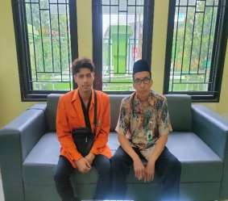
Dokumentasi saat wawancara dengan Bapak Agus Sawali, S.H

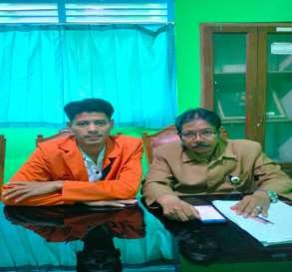
Dokumentasi saat wawancara dengan bapak Agus Nakrowi S.Pd.i

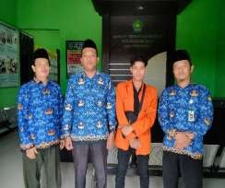
Dokumentasi wawancara kepada panitia pelaksana bimbingan manasik
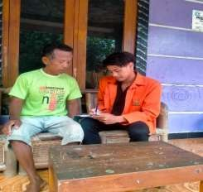
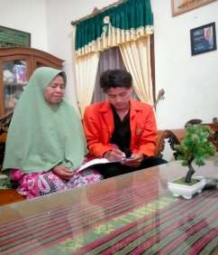

Dokumentasi wawancara jemaah haji Sukodono

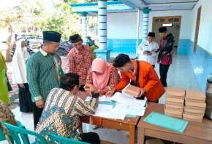
Dokumentasi absensi dan pembagian makan dan minum
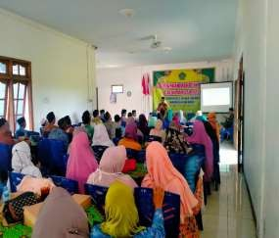

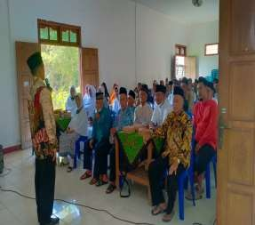
Dokumentasi pembekelan materi manasik haji

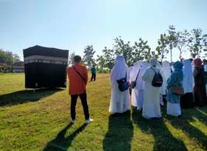
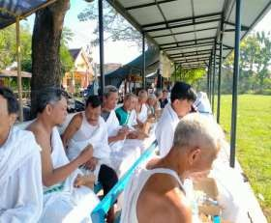
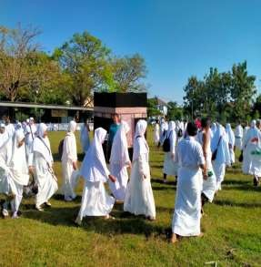

Dokumentasi praktek manasik haji

DAFTAR RIWAYAT HIDUP
Nama Lengkap : Yovan Qhory Aqhilla
Tempat, Tanggal Lahir : Sragen, 12 Oktober 2000 Jenis Kelamin : Laki-laki
Agama : Islam
Alamat : Ngaringrejo Rt 02, Newung, Sukodono, Sragen Telepon : 082243365568
Email : yovanqhorya@gmail.com Riwayat Pendidikan
Sd Muhammadiyah 2 Banda Aceh | 2007 - 2013
Mtsn 5 Sragen | 2013 - 2016
Man 1 Sragen | 2016 - 2019
Uin Raden Mas Said Surakarta | 2019 - Sekarang



